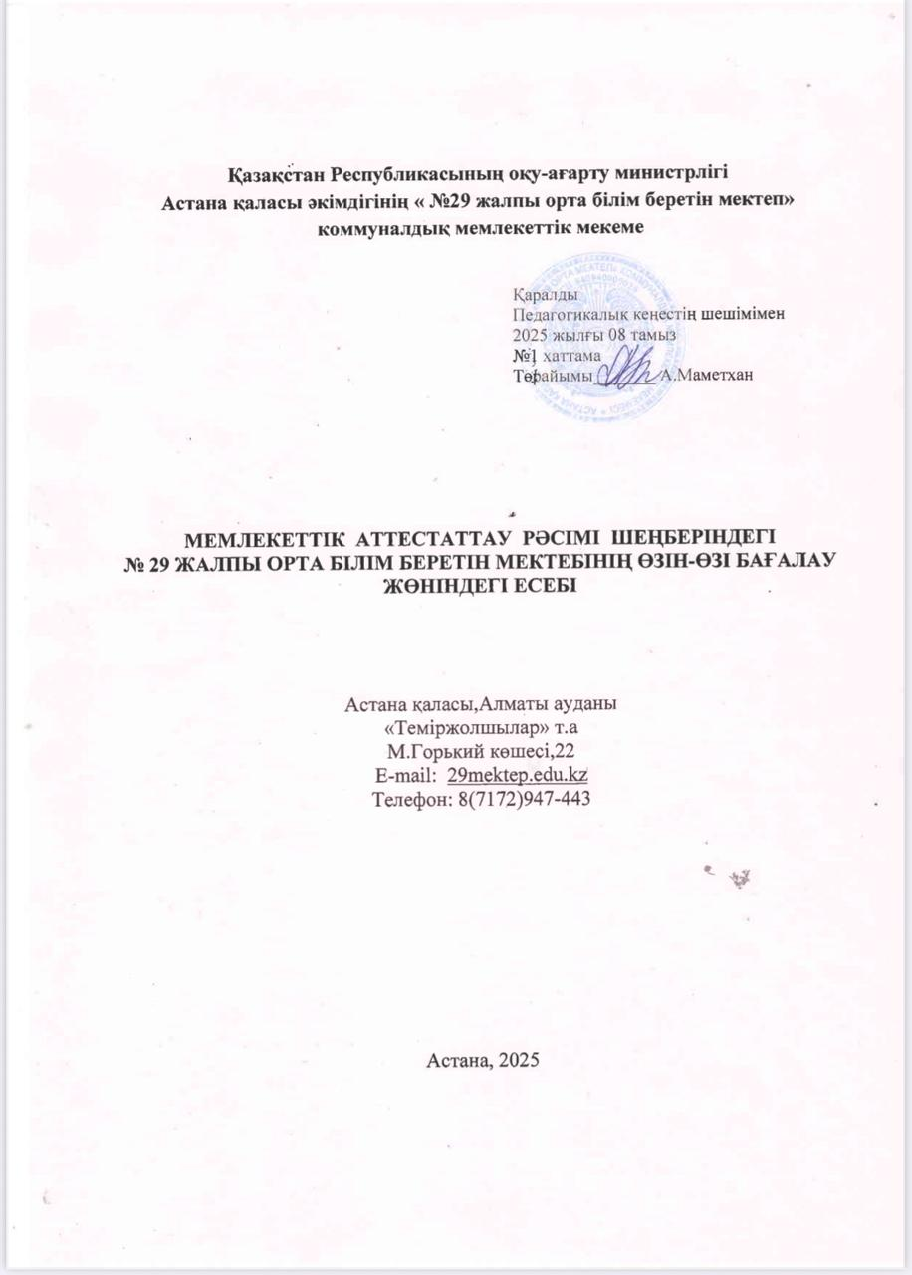 Мектеп қызметін өзін-өзі бағалау 2024-2025 оқу жылы бойынша жүргізілді. Өзін-өзі бағалау үшін негіз:

Қазақстан Республикасы Білім министрінің 2007 жылғы 27 шілдедегі «Білім туралы» Заңының 59-бабының 4-1-тармақшасы негізінде;

«Білім беру ұйымдарын бағалау критерийлерін бекіту туралы» аттестаттауға жататын білім беру ұйымдарының тізбесі негізінде Қазақстан Республикасының 2022 жылғы 5 желтоқсандағы № 486 бұйрығы;

Мектепте «Өзін-өзі бағалау комиссиясын» құру туралы №109; 01.09.2023 ж. шешімі.

Педагогикалық кеңестің хаттамасынан көшірме.

«№29 орта мектеп» КММ өзін-өзі бағалауды төмендегі комиссия құрамы жүргізді:

1. **Маметхан А.** – директор, комиссия төрайымы

2. **Жекенова Б.Т.** – директордың оқу ісі орынбасары, төрайым орынбасары

3. **Аушахманова Г.Е** - директордың оқу ісі орынбасары, комиссия мүшесі

4. **Касанова Р.А**. – директордың оқу ісі орынбасары, комиссия мүшесі

5. **Зейнел Г** - директордың тәрбие жөніндегі орынбасары, комиссия мүшесі

6. **Сулейменова Г.Б.** –кәсіподақ ұйымының төрайымы, комиссия мүшесі

7. **Мнайдарова Г.** – директордың шаруашылық жөніндегі орынбасары

8. **Махмудов М.И.**– қамқоршылық кеңесінің төрағасы

9. **Мусатаева Н.Ш.** –физика мұғалімі / аттестаттау комиссиясын құру туралы бұйрық

<https://drive.google.com/file/d/1IDMoRCDkWBbU7xphmKq25GGg3hxb9Rhz/view?usp=drive_link>

Өзін-өзі бағалау кезеңінде төмендегі критерий бойынша тексеріс жүргізілді:

**Білім беру ұйымының жалпы сипаттамасы**

1. **Кадрлық құрамға талдау**
2. **Білім алушылар контингенті**
3. **Оқу-әдістемелік жұмыс**
4. **Оқу-материалдық активтер**
5. **Ақпараттық ресурстар және кітапханалық қор**
6. **Білім алушылардың білімін бағалау**

**7. Кемшіліктер мен ескертулер, оларды шешу жолдары**

**8.Қорытындылар мен ұсыныстар**

1. **Білім беру ұйымының жалпы сипаттамасы**

**Білім беру ұйымының атауы**: Астана қаласы әкімдігінің «№ 29 орта мектеп» коммуналдық мемлекеттік мекемесі

**Заңды тұлғаның мекен-жайы**: Астана қаласы,Алматы ауданы «Теміржолшылар» т.а. М.Горький көшесі,22

**Заңды тұлғаның байланысы**: Телефон-факс:8(7172) 947-443

**E-mail**: [29mektep.edu.kz](mailto:info@29mektep-nursultan.edu.kz)

## Заңды тұлға өкілінің байланысы: Маметхан Айжан

Білім басқармасының № 934ж\қ. бұйрығы; 18.11. 2022 ж .<https://drive.google.com/file/d/1ilXBvKDqUb3dY9DLt9VnqQ4WDKsahCd8/view?usp=drive_link>

Телефон: 87023250808

**Құқықтық, құрылтай және рұқсат беретін құжаттар.**

**(**көшірмелер қоса беріледі**):**

1.Заңды тұлғаның қайта тіркеу анықтамасының көшірмесі <https://drive.google.com/file/d/1v3u-74p-LJyoodoP1RjdIAh8MzzHDdqA/view?usp=drive_link>

2. Мектеп лицензия көшірмесі

<https://drive.google.com/file/d/1RnYzoMtbReHE18uQ8MAGD-NccR1Uz4O7/view?usp=drive_link>

3. Мектеп Жарғысының көшірмесі

<https://drive.google.com/file/d/1NsTqqpB-uG_dir64eO13fpvLYRASrRF0/view?usp=drive_link>

5. Медициналық қызметпен айналысуға мемлекеттік лицензия.

Сондай-ақ білім беру ұйымының ішкі тәртібін реттейтін құжаттар мен әкімшілік құжаттар бар.

Мектептің алқалы басқару органы мектептің педагогикалық кеңесі,стандартты ережелерге сәйкес жұмыс істейді.

**Оқушылар контингенті**:

Барлығы: 1125

Мектепалды сынып-18 оқушы

1–4 класстар – 454 оқушылары;

5–9 класстар – 567оқушылары;

10–11 класстар -104 оқушылары;

2. **Кадрлық құрамға талдау**

Білім беру ортасының сапасын жақсарту, оған әсер ету мүмкіндігі- білім беру-сапалы қызметтерін тудырады. Педагогтардың сапалық құрамы, ұстаздық кәсіби шеберлігі – осы саладағы жетістіктердің жемісі. Мектепте 2024-2025 оқу жылында жоғары және орта арнаулы білімді 87 мұғалім жұмыс істейді.

**Білімі туралы мәлімет**

|  |  |  |  |
| --- | --- | --- | --- |
| білімі | 2022-2023 оқу жылы | 2023-2024оқу жылы | 2024-2025 оқу жылы |
| жоғары | 81 | 81 | 81 |
| арнайы орта | 2 | 4 | 6 |
| магистрлер | 16 | 20 | 18 |
| барлығы | **83** | **85** | 87 |
| Қоса атқару | 2 | 5 | 1 |

Статистика өткен оқу жылымен салыстырғанда ұстаздар саны артқанын көрсетіп отыр. 81 мұғалімнің жоғары кәсіптік білімі бар, бұл барлық мұғалімнің 95,2%. 4 мұғалімнің орта кәсіптік білімі бар, бұл барлық мұғалімнің 4,8% құрайды

|  |  |  |  |  |  |
| --- | --- | --- | --- | --- | --- |
| |  |  |  | | --- | --- | --- | | № |  |  | | **Аты, жөні** | **Білімі** |
| 1 | Маметханқызы Айжан | Педагогика ғылымының магистрі |
| 2 | Акылбаев Алмат Жамалбекович | Педагогика ғылымының магистрі |
| 3 | Мусатаева Науат Шаяхметовна | Педагогика ғылымының магистрі |
| 4 | Касанова Райгул Айтуреновна | Педагогика ғылымының магистрі |
| 5 | Сейлханова Аяулым Жақырбековна | Педагогика ғылымының магистрі |
| 6 | Садманова Индира Сансызбаевна | Педагогика ғылымының магистрі |
| 7 | Жамединова Айсара Кадировна | Педагогика ғылымының магистрі |
| 8 | Валеев Ринат Нуржанович | Педагогика ғылымының магистрі |
| 9 | Қызбаева Анар Айтмухамбетовна | Педагогика ғылымының магистрі |
| 10 | Ишанкулова Саягуль Кошанбаевна | Педагогика ғылымының магистрі |
| 11 | Ақман Шырайлым Жақыпбековна | Педагогика ғылымының магистрі |
| 12 | Қошқар Бағылан Жупарбекович | Педагогика ғылымының магистрі |
| 13 | Жүсіпбек Алтынай | Педагогика ғылымының магистрі |
| 14 | Хамитов Еркін Ергазиевич | Педагогика ғылымының магистрі |
| 15 | Мухантаева Шолпан Сапарбековна | Педагогика ғылымының магистрі |
| 16 | Сулейменова Гулдана Балтабаевна | Педагогика ғылымының магистрі |
| 17 | Молдахметова Салтанат Сатконжаевна | Педагогика ғылымының магистрі |
| 18 | Тилей Бахытгүл | Педагогика ғылымының магистрі |

Магистрлар саны 3 жылғы көрсеткіш бойынша тұрақсыз екенің көруге болады. 2023-2024 оқу жылы мен салыстырғанда,2024-2025 оқу жылында -2 мұғалімге кеміген.Оған себеп мұғалімдердің мекен-жайын ауыстыруымен тұрақсыздығы.

**2024-2025 оқу жылындағы қоса атқарушылар туралы мәлімет**

|  |  |  |  |  |  |
| --- | --- | --- | --- | --- | --- |
| № | Аты, жөні | Білімі | Лауазымы | Сағат саны | Санаты |
| 1 | Жакенова К.А. | жоғары | көркем еңбек | 10 | Педагог-шебер |

Қоса атқарушы мұғалім саны да жыл сайын азаюда.2024-2025 оқу жылында тек көркем еңбек пәнінен орыс сыныптарына мұғалім жетіспегендіктен,қоса атқараушы мұғалім сабақ берді.

**Қорытынды:** Жұмысқа қабылдау Қазақстан Республикасы Білім және ғылым министрінің 2012 жылғы 21 ақпандағы №57 бұйрығымен конкурстық негізге сәйкес жүзеге асырылды. Бұл мұғалімдердің дайындығы жоғары, АКТ және оқытудың белсенді формаларын қолданады. Негізгі жұмыс орнында белгіленген мерзімде курстардан өткен.Мектеп әкімшілігі мектепішілік жоспарға сәйкес пәндердің өілу сапасын, Kundelik KZ толтырылуын қадағалайды.

**Мектеп басшыларын аттестациялау туралы ақпарат**

Әкімшілік және басқарушы кадрларды іріктеу және орналастыру барысында әкімшілік мүшесінің жеке құзыреттілігін, шығармашылығын, кәсібилігін ескеру- оқу-тәрбие процесін ұйымдастыруда мектепішілік бақылаудың объективті және сапалы өтуіне оң әсер етті.

Әкімшілік және функционалдық міндеттерді бөлудің тиімділігі- басқару персоналы біртұтас жүйе болып табылады және мектепішілік жоспарлау, көшбасшылық және бақылауда көрініс табады.

|  |  |  |  |  |  |  |
| --- | --- | --- | --- | --- | --- | --- |
| **Р/с** | **Аты-жөні** | **Білімі** | **Лауазымы** | **Лауазымы бойынша жұмыс өтілі** | **Пәні** | **Біліктілік санаты, жылы** |
| 1 | Маметхан Айжан | Жоғары | Мектеп директоры | 30 | Қазақ тілі мен әдебиеті | Зерттеуші -педагог  31.08.2023 г.  №1842 бұйр.  Директор-ұйымдастырушы  Бұйр. № 1837 ; 31.08.2023 |
| 2 | Аушахманова  Гульзайра Елтаевна | Жоғары | Директордың оқу ісі жөніндегі орынбасары | 12 | Қазақ тілі мен әдебиеті | Зерттеуші –педагог 2024 ж.02.10.бұйрық 2068  31.12.2020 бұйр. №1074  2 деңгейлі директор орынбасары |
| 3 | Жекенова  Бибигуль Тулебаевна | Жоғары | Директордың оқу ісі жөніндегі орынбасары | 10 | Математика-физика | Сарапшы-педагог,2024 ж 02.10.бұйрық 2068  31.12.2020 пр.№1074  2 деңгейлі директор орынбасары |
| 4 | Касанова  Райгул Айтуреновна | Жоғары | Директордың оқу ісі жөніндегі орынбасары | 13 | Бастауыш сынып | Педагог-зерттеуші 2024 ж.02.10. бұйрық 2068  31.12.2020 бұйық. №1074  2 деңгейлі директор орынбасары |
| 5 | Зейнел Г | Жоғары | Директордың тәрбие ісі жөніндегі орынбасары | 5 | Көркем еңбек | 1 деңгейлі директор орынбасары  05.12.2021: №8 бұйр. |

**Қорытынды**: әкімшілік корпус уақтылы аттестаттаудан өтеді, дайындық деңгейі жақсы, бұл оның қызметкерлерін оқыту арқылы ұйымды дамытуға, ұйымның педагогикалық функцияларын кеңейтуге, оның корпоративтік мәдениетін қалыптастыруға және кадрларды инновациялық қызметке тартуға ықпал етеді Әкімшілік бойынша 2024-2025 оқу жылында аттестациядан өтуге өтініш болмады.

**Біліктілік деңгейін көтеру/растау туралы ақпарат мұғалімдер бойынша санаттар**

Мектепте педагогикалық кадрларды аттестаттау мектеп директоры бекіткен кестеге сәйкес жүргізіледі, мұғалімдер Халыққа қызмет көрсету орталығына және әдістемелік орталыққа дер кезінде жеткізу үшін портфолио толтырады.Іс-шаралар нәтижелері кешенді тексерістен өтеді (сараптама комиссиясы жұмыс істейді, аттестациядан өтетін мұғалімдердің сабақтарына қатысады, қалалық, республикалық және халықаралық деңгейдегі әртүрлі кәсіби байқауларға, семинарларға, конференцияларға қатысуы бағаланады), ҰКТ, ОЗП (2023 жылдан бастап) және эссе жазуға дайындық жұмыстары жүйелі жүргізілуде

|  |  |  |  |  |
| --- | --- | --- | --- | --- |
|  | Біліктілік санаты | 2022-2023  оқу жылы | 2023-2024  оқу жылы | 2024-2025  оқу жылы |
| 1 | педагог-мастер | 1 | 0 | 0 |
| 2 | педагог- зерттеуші | 11 | 12 | 12 |
| 3 | педагог-сарапшы | 16 | 14 | 21 |
| 4 | педагог-модератор | 22 | 21 | 33 |
| 5 | педагог | 33 | 38 | 21 |
| 6 | II |  | 1 | 0 |
|  | **барлығы** | **83** | **85** | **87** |

2023-2024 оқу жылымен салыстырғанда 2024-2025 оқу жылында педагог-зерттеушілер саны өзгеріссіз. Педагог-сарапшы санатты мұғалімдер өткен оқу жылына қарағанда +7 мұғалімге артқан.Педагог-модератор санатты мұғалімдер саны да +12 мұғалімге артқаның көруге болады. Біліктілік санаты жоқ мұғалімдердің саны мектепке жас мамандардың келуіне байланысты, санаты жоқ мұғалімдер де конкурстық негізде қабылданады (мектептің қаладан қашықтығына байланысты мұғалімдердің жетіспеуі), мектепке 6 жылға дейінгі еңбек өтілі бар жас мамандар мен мұғалімдер де қабылданды.

**Педагогикалық өтілі бойынша мұғалімдердің сандық және сапалық құрамы**

**Соңғы 3 жылдағы білім деңгейі бойынша**

|  |  |  |  |  |  |  |  |
| --- | --- | --- | --- | --- | --- | --- | --- |
|  | **2022-2023 оқу жылы** | | | **2023-2024 оқу жылы** | | **2024-2025 оқу жылы** | |
| **Саны** | | **%** | **Саны** | **%** | **Саны** | **%** |
| Мұғалімдер саны | **83** | | | **85** |  | **87** |  |
| Жоғары білімді | 81 | 97,5 | | 81 | 95,2 | 81 | 93% |
| Арнайы орта білімді | 2 | 2,4 | | 4 | 4,7 | 6 | 6,9% |
| Магистрлар | 16 | 19,3 | | 20 | 23,5 | 18 | 20% |
| Жас мамандар | 7 | 8,4 | | 10 | 11,7 | 8 | 9,1 |
| Зейнеткерлер | 5 | 6,0 | | 6 | 4,7 | 7 | 8,4 |

Кестедегі мәліметтерден жоғары білімді мұғалімдер мен магистрлер саны жылдан жылға өсу және кемуде бар екенің байқауға болады.Оның себебі мұғалімдердің орын ауыстырып,тұрақсыздығына байланысты.

**Еңбек өтілі бойынша мұғалімдерінің сандық және сапалық құрамы**

|  |  |  |  |
| --- | --- | --- | --- |
| **Педагогикалық өтілі** | **2022-2023 жж** | **2023-2024жж** | **2024-2025жж** |
| 3 жылға дейін | 8 | 11 | 8 |
| 3 жылдан 10 жылға дейін | 14 | 15 | 14 |
| 10 жылдан 15 жылға дейін | 8 | 11 | 9 |
| 15 жылдан 20 жылға дейін | 14 | 15 | 16 |
| 20 жылдан жоғары | 39 | 33 | 40 |
| барлығы | 83 | 85 | 87 |

**2024-2025 оқу жылындағы жас мамандар тізімі**

|  |  |  |  |
| --- | --- | --- | --- |
| **№** | **Аты, жөні** | **Диплом бойынша мамандығы** | **Еңбек өтілі (ай,жыл)** |
| 1 | Кушербаев Әлімжан Маратұлы | екі шетел тілі | 1 |
| 2 | Джумашева Нурсулу Аскаровна | екі шетел тілі | 2 |
| 3 | Семсерхан Қадырбек | дене шынықтыру | 2 |
| 4 | Жүсіпбек Алтынай | биология | 3 |
| 5 | Нұртай Гүлзат Маратқызы | бастауыш сынып | 1 |
| 6 | Егізбай Гүлжан | технология | 2 |
| 7 | Жусупбекова Улболсын Маратовна | Ағылшын тілі | 1 |
| 8 | Жунусов Диас Серикович | Дене шынықтыру пәні мұғалімі | 1 |

**2024-2025 оқу жылы бойынша жас мамандармен жұмыс жоспары**

[**https://drive.google.com/file/d/13awJ9xN9BK16RDQP_XP-KSmamYnFPY7R/view?usp=drive_link**](https://drive.google.com/file/d/13awJ9xN9BK16RDQP_XP-KSmamYnFPY7R/view?usp=drive_link)

**Түрлі интеллектуалдық сайыстар мен сайыстардың жеңімпаздарын дайындаған ұстаздар туралы мәлімет**

Мектеп оқушылары түрлі сайыстар мен олимпиадаларға белсене қатысып,жүлделі орындарға ие болуда.

**2024-2025 оқу жылындағы аудандық олимпиадаға қатысқан оқушылар тізімі**

|  |  |  |  |  |  |
| --- | --- | --- | --- | --- | --- |
| **№** | **Оқушының аты-жөні** | **Пәні** | **Сыныбы** | **Орыны** | **Пән мұғалімі** |
| 1 | Молдоярова З | Тарих | 5 | Грамота | Султанова Б.З. |
| 2 | Тилеугазиева А | Тарих | 5 | Грамота | Куттыбаева С.С. |
| 3 | Мэлсқызы А | Қазақ тілі | 10 | 3 | Аушахманова Г.Е. |
| 4 | Бекзат Нұрлы | Қазақ тілі | 11 | 3 | Садибекова Г.К. |
| 5 | Махмудова М | Қазақ тілі | 6 | 2 | Байзакова Г.А. |
| 6 | Климова Луиза | Математика | 7 | 1 | Бейсембаева Б.А. |
| 7 | Бекмухан Асылан | Информатика | 9 | Грамота | Базар Н |
| 8 | Иманалі М | Физика | 9 | 3 | Жамединова А.К. |
| 9 | Магомедова М | Математика | 10 | 2 | Бимолдина Р.Ж. |
| 10 | Марат С | География | 7 | Грамота | Садманова И.С. |
| 11 | Төлеубай А | Биология | 11 | 2 | Жүсіпбек А.К. |
| 12 | Абджапарова М | Биология | 9 | 2 | Джумабаева А.Т. |
| 13 | Бейсембай Б | Химия | 9 | 3 | Баймуханова Ж.А. |
| 14 | Мусина В | Ағылшын тілі | 10 | 3 | Султангазиева Г.Ж. |
| 15 | Тұран Ә | Ағылшын тілі | 5 | 3 | Джумашева Н.А. |
| 16 | Рахымберлі Ыбырай | Физика | 8 | 3 | Мусатаева Н.Ш. |

2024-2025 оқу жылында Жалпы білім беретін пәндер бойынша 9-11 сынып оқушыларына арналған республикалық олимпиаданың II (аудандық) кезеңінен 30 оқушы қатысып,оның 25 оқушысы келесі орындарға ие болды. 1-орын 1-оқушы,2-орын 2-оқушы, 3- орын 17 оқушы,грамота-5 оқушысы мақтау дипломдарымен марапатталды.

**2024-2025 оқу жылындағы қалалық олимпиадаға қатысқан оқушылар тізімі**

|  |  |  |  |  |  |
| --- | --- | --- | --- | --- | --- |
| **№** | **Оқушының аты-жөні** | **Пәні** | **Сыныбы** | **Орыны** | **Пән мұғалімі** |
| **1** | Мэлсқызы А | Қазақ тілі мен әдебиеті | 10 | 2 | Аушахманова Г.Е. |
| **2** | Бекзат Нұрлы | Қазақ тілі мен әдебиеті | 11 | 2 | Садибекова Г.К. |
| **3** | Магомедова М | Математика | 10 | 2 | Бимолдина Р.Ж. |
| 4 | Мусина В | Ағылшын тілі | 10 | 3 | Султангазиева Г.Ж. |
| **5** | Төлеубай А | Биология | 11 | Грамота | Жүсіпбек А.К. |
| **6** | Тұран Әбілмансұр | Ағылшын тілі | 5 | Грамота | Джумашева Н.А. |
| **7** | Ержанов Бақытжан | Математика | 5 | 2 | Анарбаева А.С. |
| **8** | Климова Луиза | Математика | 7 | 3 | Бейсембаева Б.А. |
| **9** | Рахымберлі Ыбырай | Физика | 8 | 3 | Мусатаева Н.Ш. |

Қалалық олимпиадаға барлығы – 15 оқушы қатысып,оның 9 оқушысы келесі орындарға ие болды. 2-орын 4-оқушы, 3-орын 3- оқушысы,2 оқушы грамотамен мақтау дипломдарымен марапатталды.

**2024-2025 оқу жылындағы ғылыми жобаға қатысқан оқушылар тізімі**

|  |  |  |  |  |  |  |
| --- | --- | --- | --- | --- | --- | --- |
| **№** | **Оқушының аты-жөні** | **Сыныбы** | **Секциясы** | **Пән** | **Орыны** | **Пән мұғалімі** |
| **1** | Қайролла Айбар | 4 | Қорша  ған ортаны қорғау және адам денсау  лығы | Дүниетану | 3 | Нарбаева К.С. |
| **2** | Черныш София | 6 | Этномәдениеттану | Көркем еңбек | 3 | Жакенова К.А. |
| **3** | Климова Луиза | 7 | Физика,космос | физика | 3 | Мусатаева Н.Ш. |

Республикалық «Зерде» балалардың зерттеу жұмыстары мен шығармашылық конкурсы қалалық кезеніне барлығы-17 оқушы қатысып,оның 13 –і келесі орындарға ие болды. 3 орын-3 оқушы мақтау дипломдарымен марапатталды.

**2024-2025 оқу жылындағы оқулар және әр түрлі сайыстарға қатысқан оқушылар тізімі**

|  |  |  |  |  |  |  |
| --- | --- | --- | --- | --- | --- | --- |
| **№** | **Оқушының аты-жөні** | **Пәні** | **Тақырыбы** | **Сыныбы** | **Орыны** | **Пән мқғалімі** |
| 1 | Джумагулова Томирис | Ағылшын тілі | «Жас дарын» конкурсында «Жас зерттеуші» номинациясы | 11 | 1 | Аширова М.Ж. |
| 2 | Гафнер М | Биология | «Алтын ұрпақ» | 6 | 3 | Жүсіпбек А.К. |
| 3 | Жумабаев Е | Қазақ тілі | «Ұлт көсемі-Әлихан» | 10 | 2 | Бесжанова С.С. |
| 4 | Ахметова А | Қазақ тілі | Ұлт көсемі-Әлихан» эссе жазу | 9 | 2 | Байзакова Г.А. |
| 5 | Есенғалийқызы І | Қазақ тілі | «Сөз маржан» «Қылқалам шебері» Рес. | 7 | 2 | Тилей Б |
| 6 | Сұлтанхан А | Қазақ тілі | «Бала Абай» | 3 | грамота | Ажибаева С.А. |
| 7 | Қамбар А | Қазақ тілі | «Алтын сақа» | 4 | грамота | Джаксалыкова А.Т. |
| 8 | Ержанов Б | Математика | «Алтын сақа» | 5 | 3 | Анарбаева А.С. |
| 9 | Хасен А | Дүние жүзі тарихы | Дүние жүзі тарихы пәні | 11 | 2 | Ақман Ш.Ж. |

Әр түрлі оқулар мен сайыстарға оқушыларымыз қатысып,келесі орындарға ие болды. 2 орын 2 -оқушы, 3-орын 6 оқушы, грамота-1 оқушы мақтау дипломдарымен марапатталды

**2024-2025 оқу жылындағы «Ақбота» зияткерлік олимпиадасына қатысқан оқушылар тізімі**

|  |  |  |  |  |  |
| --- | --- | --- | --- | --- | --- |
| **№** | **Оқушының аты-жөні** | **Тақырыбы** | **Сыныбы** | **Орыны** | **Пән мқғалімі** |
| 1 | Сарсенбай Н | «Ақбота»зияткерлік олимпиадасы | 8 | 1 | Аширова М.Ж. |
| 2 | Мұрат А | «Ақбота»зияткерлік олимпиадасы | 8 | 1 | Аширова М.Ж. |
| 3 | Рахымберлі Ы | «Ақбота»зияткерлік олимпиадасы | 8 | 3 | Аширова М.Ж. |
| 4 | Елюбай М | «Ақбота»зияткерлік олимпиадасы | 9 | 3 | Аширова М.Ж. |
| 5 | Толугазыева А | «Ақбота»зияткерлік олимпиадасы | 5 | 2 | Султангазиева Г.Ж. |
| 6 | Амангельдиев А | «Ақбота»зияткерлік олимпиадасы | 6 | 2 | Асанқызы А |
| 7 | Бейсембай Б | «Ақбота»зияткерлік олимпиадасы | 9 | 3 | Нурпейсова Г.А. |
| 8 | Құдайберген А | «Ақбота»зияткерлік олимпиадасы | 5 | 1 | Джумашева Н.А. |
| 9 | Молдаярова З | «Ақбота»зияткерлік олимпиадасы | 6 | 1 | Джумашева Н.А. |
| 10 | Айтқұл А | «Ақбота»зияткерлік олимпиадасы | 6 | 3 | Джумашева Н.А. |
| 11 | Баркаева А | «Ақбота»зияткерлік олимпиадасы | 10 | 3 | Акмаганбетова Р.М. |
| 12 | Құдайберген Ж | «Ақбота»зияткерлік олимпиадасы | 5 | 1 | Акмаганбетова Р.М. |
| 13 | Голованов Никита | «Ақбота»зияткерлік олимпиадасы | 7 | 3 | Жүсіпбек А.К. |
| 14 | Панина Е | «Ақбота»зияткерлік олимпиадасы | 9 | 3 | Уразбаева А.Б. |
| 15 | Мұхарұлы Б | «Ақбота»зияткерлік олимпиадасы | 5 | 2 | Уразбаева А.Б. |
| 16 | Құдайберген А | «Ақбота»зияткерлік олимпиадасы | 5 | 3 | Уразбаева А.Б. |
| 17 | Ахметова А. | «Ақбота»зияткерлік олимпиадасы | 9 | 3 | Джумабаева А.Т. |
| 18 | Абджапарова М | «Ақбота»зияткерлік олимпиадасы | 9 | 3 | Джумабаева А.Т. |
| 19 | Басибек А | «Ақбота»зияткерлік олимпиадасы | 9 | 3 | Джумабаева А.Т. |
| 20 | Жумабаев Е | «Ақбота»зияткерлік олимпиадасы | 10 | 3 | Джумабаева А.Т. |
| 21 | Мэлсқызы А | «Ақбота»зияткерлік олимпиадасы | 10 | 3 | Ақман Ш.Ж. |
| 22 | Искакова З | «Ақбота»зияткерлік олимпиадасы | 7 | 3 | Ақман Ш.Ж. |
| 23 | Мұрат А | «Ақбота»зияткерлік олимпиадасы | 6 | 3 | Куттыбаева С.Д. |
| 24 | Сарсенбай Н | «Ақбота»зияткерлік олимпиадасы | 6 | 3 | Куттыбаева С.Д. |
| 25 | Айтқұл А | «Ақбота»зияткерлік олимпиадасы | 6 | 3 | Султанова Б.З. |
| 26 | Молдаярова З | «Ақбота»зияткерлік олимпиадасы | 6 | 3 | Султанова Б.З. |
| 27 | Ахметова А | «Ақбота»зияткерлік олимпиадасы | 9 | 3 | Байзакова Г.А. |
| 28 | Айтқұл А | «Ақбота»зияткерлік олимпиадасы | 6 | 3 | Тұрымбетова А.Ш. |
| 29 | Рақымберлі Ы | «Ақбота»зияткерлік олимпиадасы | 8 | 3 | Тилей Б |
| 30 | Мэлсқызы А | «Ақбота»зияткерлік олимпиадасы | 10 | 3 | Аушахманова Г.Е. |
| 31 | Мұрат А | «Ақбота»зияткерлік олимпиадасы | 6 | 3 | Садибекова Г.К. |
| 32 | Сарсенбай Н | «Ақбота»зияткерлік олимпиадасы | 6 | 3 | Садибекова Г.К. |
| 33 | Сыздық Ж | «Ақбота»зияткерлік олимпиадасы | 6 | 3 | Садибекова Г.К. |
| 34 | Амангельдиев А | «Ақбота»зияткерлік олимпиадасы | 6 | 3 | Садибекова Г.К. |
| 35 | Арлан А | «Ақбота»зияткерлік олимпиадасы | 7 | 1 | Жургембаева Л.С. |
| 36 | Амир Д | «Ақбота»зияткерлік олимпиадасы | 6 | 2 | Жургембаева Л.С. |
| 37 | Сарсенбай Н | «Ақбота»зияткерлік олимпиадасы | 6 | 2 | Жургембаева Л.С. |
| 38 | Сыздық Ж | «Ақбота»зияткерлік олимпиадасы | 6 | 2 | Жургембаева Л.С.Қ |
| 39 | Анисова Р | «Ақбота»зияткерлік олимпиадасы | 3 | 3 | Ахметкалиева К.Н. |
| 40 | Қайролла А | «Ақбота»зияткерлік олимпиадасы | 3 | 3 | Ахметкалиева К.Н. |
| 41 | Жоламан С | «Ақбота»зияткерлік олимпиадасы | 3 | 3 | Ажибаева С.А. |
| 42 | Асанова А | «Ақбота»зияткерлік олимпиадасы | 3 | 2 | Ажибаева С.А. |
| 43 | Бақытбек З | «Ақбота»зияткерлік олимпиадасы | 3 | 3 | Касанова Р.А. |
| 44 | Мухамеджан А | «Ақбота»зияткерлік олимпиадасы | 3 | 2 | Касанова Р.А. |
| 45 | Қайролла А | «Ақбота»зияткерлік олимпиадасы | 4 | 2 | Сатбаева З.Б. |
| 46 | Абрахман К | «Ақбота»зияткерлік олимпиадасы | 4 | 3 | Сатбаева З.Б. |
| 47 | Балған Н | «Ақбота»зияткерлік олимпиадасы | 4 | 2 | Сатбаева З.Б. |
| 48 | Жоламан С | «Ақбота»зияткерлік олимпиадасы | 4 | 3 | Сатбаева З.Б. |
| 49 | Картаев А | «Ақбота»зияткерлік олимпиадасы | 4 | 3 | Сатбаева З.Б. |
| 50 | Нұртай Н | Ақбота»зияткерлік олимпиадасы | 4 | 3 | Сатбаева З.Б. |
| 51 | Тажыкулов Д | Ақбота»зияткерлік олимпиадасы | 4 | 2 | Мухантаева Ш.С. |

«Ақбота» зияткерлік сайысының 51 оқушы қатысып,келесі орындарға ие болған. 1-орын-6 оқушы,2-орын 11 оқушы,3-орын 34 оқушысы мақтау дипломдарымен марапатталды.

**2024-2025 оқу жылындағы «Кенгуру» ойын сайысына қатысқан оқушылар тізімі**

|  |  |  |  |  |  |
| --- | --- | --- | --- | --- | --- |
| **№** | **Оқушының аты-жөні** | **Тақырыбы** | **Сыныбы** | **Орыны** | **Пән мұғалімі** |
| 1 | Сәрсенбай Н | «Кенгуру» ойын конкурсы | 6 | 3 | Жургенбаева Л.С. |
| 2 | Жунусова Ж | «Кенгуру» ойын конкурсы | 8 | 2 | Жургенбаева Л.С. |
| 3 | Құдайберген А | «Кенгуру» ойын конкурсы | 5 | 2 | Бимолдина Р.Ж. |
| 4 | Құдайберген Ж | «Кенгуру» ойын конкурсы | 5 | 3 | Бимолдина Р.Ж. |

«Кенгуру» ойын сайысына 18 оқушы қатысып,келесі орындарға ие болды. 1-орын 9 оқушы,2-орын 6 оқушы,3-орын 2 оқушысы мақтау дипломдарымен марапатталды

**2024-2025 оқу жылындағы мұғалімдер ұжымының жетістіктері**

|  |  |  |  |  |
| --- | --- | --- | --- | --- |
| **№** | **Мұғалімнің аты-жөні** | **Қалалық**  **мектепішілік** | **Қатысқан сайысы** | **Орыны** |
| **1** | Койшыгарина Г.К. | Қалалық | Тарих пәні педагогтері арасында өткен қалалық пәндік олимпиада | III-диплом |
| **2** | Досполова Г.А, | Қалалық | «Бала Абай» эксперименттік алаң аясында ұйымдастырылған «Үздік абайтану» сабағына қатысқаны үшін | Сертификат |
| **3** | Анарбаева А.С. | Халықаралық  Қалалық  Республикалық | «Білім беру жүйесін дамытудағы заманауи үрдістер» Халықаралық ғылыми-конференцияға қатысқаны үшін,  «Педагогикалық иедеялар панорамасы» Республикалық байқауының аймақтық кезеңінің «Цифрлық сауаттылық» аталымында жүлделі ,  «Мектепте білім алушылардың функционалдық сауаттылығын қалыптастыру мен пракикасы» тақырыбында өткен республикалық ғылыми-тәжірибелік конференцияда тәжірибе таратқаны үшін | Сертификат  II-диплом  Сертификат |
| 4 | Акмаганбетова Р.М. | Қалалық | Орыс тілі мен әдебиеті пәні мұғалімдері арасында өткен қалалық пәндік олимпиадаға қатысқаны үшін | Сертфикат |
| **5** | Садманова И.С. | Қалалық | География пәні педагогтері арасында өткен қалалық олимпидаға қатысқаны үшін | Сертификат |
| **6** | Джумабаева А.Т. | Қалалық | Биология кабинеті меңгерушілері арасында өткен «Ең үздік биология кабинеті» қалалық байқауына қатысқаны үшін | Сертификат |
| 7 | Жүсіпбек А.К. | Қалалық | Биология кабинеті меңгерушілері арасында өткен «Ең үздік биология кабинеті» қалалық байқауына қатысқаны үшін | Сертификат |
| 8 | Смагулова Б.Ж. | Қалалық | «Салауатты тамақтану мектебі» бағдарламасының «Біздің дастархан» суреттер байқауына қатықаны үшін,  «Үздік сабақ жоспары» номинациясы бойынша жүлдегері | Диплом  I-Диплом |
| 9 | Ишанкулова С.К. | Қалалық | Педагогтер мен психологтерге арналған «Олимп шыңы» Республикалық пәндік олимпиадасының жүлдегері | III-дәрежелі диплом |
| 10 | Мухантаева Ш.С. | Қалалық | Бастауыш сынып мұғалімдері арасында өткен қалалық пәндік олимпиадаға қатысқаны үшін | Сертфикат |
| 11 | Байзакова Г.А. | Қалалық | «Тіл ұстарту өз қолында» мұғалімдер арасындағы қалалық байқау | Сертфикат |
| 12 | Зейнел Г | Қалалық | Мектептердегі тәрбие жұмысының сапасын арттыру,тәрбие ісі жөніндегі орынбасарларының кәсіби,шығармашылық деңгейін көтеру мақсатында өткен «Үздік тәрбие жұмысы» байқауында жүлделі орын иеленгені үшін | III-дәрежелі диплом |
| 13 | Нарбаева К.С. | Қалалық | «Сандық дәуірдегң жаңа дағдылар» тақырыбындағы семинар-прктикумға қатысқаны үшін | Сертификат |
| 14 | Аширова М.Ж. | Қалалық | Республикалық ұстаздар арасында «Үздік сабақ жоспары» номинациясы бойынша | I-дәрежелі диплом |
| 15 | Бейсембаева Б.А. | Қалалық | Математика пәні педагогтері арасында өткен қалалық олимпидаға қатысқаны үшін | Сертификат |
| 16 | Мусатаева Н.Ш. | Халықаралық | «Жаратылыстану мен математика ғылымдар саласындағы жасанды интеллект:инновациялар және келешек мүмкіндіктері»тақырыбында халықаралық ғылыми-пракикалық конференция | Сертификат |
| 17 | Бимолдина Р.Ж. | Халықаралық | «Жаратылыстану мен математика ғылымдар саласындағы жасанды интеллект:инновациялар және келешек мүмкіндіктері»тақырыбында халықаралық ғылыми-пракикалық конференция | Сертификат |

**Басқару персоналы мен мұғалімдердің біліктілігін арттыру туралы ақпарат**

**(кемінде үш жылда бір рет)**

ХХІ ғасыр – ақпараттық технологиялар ғасыры, мектеп оқушыларының тәрбиелеу процесіне түзетулер енгізетін ғасыр. Технологиялар, коммуникациялар және ғылым саласындағы өзгерістер мұғалімдерге заманауи талаптар қояды, олар білім беру мазмұнын жаңарту үдерістеріндегі өз рөлін түсініп, жаңа әдістерді енгізуді қамтамасыз етуі тиіс.

Заманауи мектепте қашанда білім беру мен оқытуда «Ел болашағы» және «Ұлт болашағы» миссиясы болған және болып қала береді.

Қазіргі таңда қоғам ұстаздарға жоғары талаптар қойып отыр. Әлемде мұғалімдерден өзгерістерді талап ететін жаңа өзгерістер болып жатыр. Сондықтан әрбір ұстаз заман көшіне ілесу керек. Ал ол үшін мұғалім үнемі оқуы керек. Өзіңді жақсы көрмесең, біреуді сүюге үйрету мүмкін емес; Өзіңіз оқып, біліктілігіңізді арттырмасаңыз, біреуді үйренуге үйрету мүмкін емес. Мұндай мұғалім заман ағымына ілесу үшін, нағыз ұстаз болу үшін өзін-өзі дамыту, оқытудың белсенді формалары мен әдістерін іздеу керек екенін анық біледі. Осы мақсатта мектеп мұғалімдері «Өрлеу НЦПК» АҚ, ПШО да пәндер бойынша біліктілігін арттыру курстарынан өтті.

Педагогтарды курста оқыту Қазақстан Республикасының Білім және ғылым министрінің 2022 жылғы 3 қазандағы № 415 бұйрығы, Қазақстан Республикасының білім және ғылым министрінің 2016 жылғы 28 қаңтардағы № 95 бұйрығына өзгерістер енгізу туралы», «Мұғалімдердің біліктілігін арттыру курстарын ұйымдастыру және өткізу қағидалары, сонымен қатар курстан кейінгі мұғалімнің қызметіне қолдау көрсету», сондай-ақ «Педагог мәртебесі» туралы (12-тармақ, 13-тармақ) бұйрығы негізінде жүзеге асырылады, мұғалімдердің кемінде үш жылда бір рет біліктілігін арттыруға, сондай-ақ үздіксіз кәсіби даму және біліктілікті арттыру нысандарын таңдау құқығы бар.

Осы бұйрыққа сәйкес мектепте 2024-2025 оқу жылына арналған мұғалімдерді курста оқытудың перспективалық жоспары бекітілді, әр мұғалімнің білім жетілдіру курсынан өтуі қадағаланады.

**3 жылға курстық дайындық туралы ақпарат**

|  |  |
| --- | --- |
| **Оқу жылы** | **Пән бойынша курстан өткен мұғалімдердің саны** |
| 2022-2023 | 35 |
| 2023-2024 | 33 |
| 2024-2025 | 55 |

**Қорытынды:** мұғалімдер біліктілігін арттыру курстарына дер кезінде қатысу арқылы біліктілігін шыңдайды, түрлі іс-шаралар (семинарлар, конференциялар, вебинарлар) қатысып, қалалық және республикалық конференцияларда белсенді түрде өз тәжірибелерімен бөліседі. Мектеп мұғалімдері қала, республика мұғалімдерімен тәжірибе алмасады, сондықтан білім сапасын көтеру, мемлекеттік білім беру стандарттарын орындау, білім алушылардың функционалдық сауаттылық дағдыларын дамыту, шығармашылық және интеллектуалдық әлеуетін арттыруға мүмкіндік бар.

**Басқару кадрларының біліктілігін арттыруы туралы ақпарат**

**Қорытынды:** мектептің басқару кадрлары үнемі өз біліктіліктерін арттырып отырады, бұл мектепішілік бақылаудың объективтілігі мен сапасына, оқу-тәрбие процесін ұйымдастыруға, кадрларды іріктеу мен орналастыруға, ұжыммен жүргізілетін жұмыс формалары мен әдістерін таңдауға оң әсер етеді.

Штаттық кестенің көшірмесі

<https://drive.google.com/file/d/1RnYzoMtbReHE18uQ8MAGD-NccR1Uz4O7/view?usp=drive_link>

Тарифтік тізімнің көшірмесі

<https://drive.google.com/file/d/1OtORUpJYlxrL6f-drHT5ONYq9qTaJpia/view?usp=drive_link>

Мұғалімдердің біліктілік санатының деңгейін көтеру/растау туралы ақпарат <https://drive.google.com/file/d/1rFLAtimJCZM1LcSkYP31BYHezOhZrjq0/view?usp=drive_link>

Байқаулар мен жарыстардың жеңімпаздарын дайындаған ұстаздар туралы мәлімет <https://drive.google.com/file/d/1iiXbyIBUO_b-fo7idiyKKBbiA7MLdcOX/view?usp=drive_link>

Білім беру ұйымы басшылары мен мұғалімдердің біліктілігін арттыруы туралы ақпарат

<https://drive.google.com/file/d/11psdNZbZSwRCNsmCJQtsx5rEebuXKLA1/view?usp=drive_link>

<https://drive.google.com/file/d/1iOVhoUPc1Ew29f5CQue8mDtmf6jQBR2A/view?usp=drive_link>

Мектептің барлық қызметкерлері Қазақстан Республикасы Білім және ғылым министрлігінің 2020 жылғы 30 сәуірдегі № 169 бұйрығына сәйкес қауіпсіздік техникасымен және өз қызметтік міндеттерімен таныстырылды.

Барлық мектеп қызметкерлері еңбек және орындау тәртібін сақтайды, ұжымда салауатты моральдық-психологиялық ахуал қалыптасқан.

**2 жылғы курс бойынша ақпарат**

|  |  |
| --- | --- |
| Оқу жылы | Курстан өткен мұғалімдердің  пән бойынша саны |
| 2023-2024 | 24 |
| 2024-2025 | 55 |

Мектептегі тәрбие жұмысы ҚР білім беру ұйымдарындағы тәрбие кешенді бағдарламасына сәйкес жүзеге асырылады.Мектепте 52 сынып жетекшісі жұмыс істейді. Олардың барлығы сынып жетекшілерінің ӘБ құрамына кіреді. Директордың тәрбие ісі жөніндегі орынбасары Зейнел Гулия сыныптан тыс жұмысқа жетекшілік етеді. Мектептің оқу -тәрбие жоспары мен сынып жетекшілерінің нормативтік-құқықтық құжаттары сәйкес келеді.

**Әдістемелік бірлестіктің сапалық құрамы**

|  |  |  |  |  |
| --- | --- | --- | --- | --- |
| № | ШМО | Әдістемелік бірлестік жетекшілері | Санаты | Пед. өтілі |
| 1 | Бастауыш сынып бірлестігі /орыс сыныптары/ | Ишанкулова Саягуль Кошанбаевна | Педагог - зерттеуші | 28,11 |
| 2 | Бастауыш сынып бірлестігі /қазақ сыныптары / | Сатбаева Злиха Балабековна | Педагог- зерттеуші | 33,5 |
| 3 | Жаратылыстану-математикалық бірлестігі | Базар Нургуль | Педагог -модератор | 7 |
| 4 | Гуманитарлық пәндер бірлестігі / қазақ тілі/ | Садибекова Гульмира Калиевна | Педагог –зерттеуші | 28 |
| 5 | Гуманитарлық пәндер бірлестігі / орыс тілі/ | Сулейменова Гулдана | Педагог -сарапшы | 21,5 |
| 6 | Гуманитарлық пәндер бірлестігі / ағылшын тілі/ | Султангазиева Галина Жасулановна | Педагог - зерттеуші | 31 |
| 7 | Жаратылыстану цикл бірлестігі | Садманова Индира Сансызбаевна | Педагог -сарапшы | 23,2 |
| 8 | Қоғамдық –гумуанитарлық бірлестігі | Койшигарина Гульнар Калкамановна | Педагог -модератор | 17 |

.

**2025, 2026, 2027 жылдарға арналған жалпы орта білім беру ұйымдары педагогтерінің**

**біліктілігін арттыру бойынша ПЕРСПЕКТИВТІ ДАМУ ЖОСПАРЫ**

|  |  |  |  |  |  |  |  |
| --- | --- | --- | --- | --- | --- | --- | --- |
| Р/н | Тыңдаушының толық аты-жөні | оқытатын пәні | Курс соңғы өткен жылы | 2025ж. курстан өтетіндер (курстан 2022 жылы өткендерді жазамыз) | Курстан 2026 өтетіндер (2023жылы курстан өткендер) | Курстан 2027 жылы өтетіндер  (2024ж. курстан өткендер) | Курстан 2028 жылы өтетіндер  (2025ж. курстан өткендер) |
| 1 | Аушахманова Гульзайра Елтаевна | Қазақ тілі мен әдебиеті | 2023 ж28.04. |  | + |  |  |
| 2 | Анарбаева Айнур Султановна | Математика және информатика пәні мұғалімі | 2021 ж матем  2024 ж инфор | + |  | + |  |
| 3 | Ахметкалиева Казина Нуртаевна | Бастауыш сынып | 28.04.2023 |  | + |  |  |
| 4 | Ахмадиев Бекболат Айтжанович | Дене шынықтыру | 05.08.2023 |  | + |  |  |
| 5 | Ажибаева Салтанат Аубакировна | Бастауыш сынып | 18.10.2024 ж |  |  | + |  |
| 6 | Акмаганбетова Роза Мукушевна | Орыс тілі мен әдебиеті |  | 2021 өткен + |  |  |  |
| 7 | Асанқызы Асель | Ағылшын тілі | 03.03.2023 |  | + |  |  |
| 8 | Аширова Меруерт Жахангировна | Ағылшын тілі | 05.05.2023 |  | + |  |  |
| 9 | Әбіш Ержан Дүйсенбайұлы | Дене шынықтыру | 2025ж 28.04 |  |  |  | + |
| 10 | Базар Нургуль | Информатика пәні | 2023 ж |  | + |  |  |
| 11 | Бесжанова Сагадат Сансызбаевна | Қазақ тілі мен әдебиеті | 02.06.2023 |  | + |  |  |
| 12 | Бимолдина Роза Жанабаевна | Математика пәні | 2025 ж |  |  |  | + |
| 13 | Бейсембаева Бибигуль Аскаровна | Математика пәні | 2025 ж |  |  |  | + |
| 14 | Баймұханова Жарқын Абаевна | Химия пәні | 27.04.2023 |  | + |  |  |
| 15 | Валиев Ринат Нуржанович | География және биология | 19.04.2024 | + биология |  | + |  |
| 16 | Джаксылыкова Асия Токеновна | Мектепалды даярлық сынып | 14.12.2023 | + бастауыш |  |  |  |
|  | Сарбасаова Ардақ Сарсенбаевна | Қазақ тілі мен әдебиеті | 2024 ж |  |  | + |  |
| 18 | Джумабаева Айнур Тургамбековна | Биология пәні | 16.05.2023 |  | + |  |  |
| 19 | Досполова Гульмира Амангельдиновна | Бастауыш сынып | 19.04.2024 |  |  | + |  |
| 20 | Джумашева Нурсулу Аскаровна | Ағылшын тілі | 16.06.2023 |  | + |  |  |
| 21 | Егізбай Гульжан Абдықадырқызы | Кітапханашы,  көркем еңбек пәні | 24.05.2024 |  |  | + |  |
| 22 | Жекенова Бибигуль Тулебаевна | Математика және физика пәні | 03.05.2024 | + математика |  | + |  |
| 23 | Орманова Фариза Абдуллакызы | Бастауыш сынып | 2025 |  |  |  | + |
| 24 | Жайсан Еркегүл | Көркем еңбек | 19.04.2024 |  |  | + |  |
| 25 | Жамединова Айсара Кадирвна | Физика пәні | 2023 ж |  | + |  |  |
| 26 | Жүсіпбек Алтынай | Биология пәні | 2023 ж |  | + |  |  |
| 27 | Зайдильдинова Айсулу Жумашевна | Орыс тілі мен әдебиеті пәні | 2025 ж |  |  |  | + |
| 28 | Ишанкулова Саягуль Кошанбаевна | Бастауыш сынып | 23.06.2023 |  | + |  |  |
| 29 | Исабаева Динара Сериковна | Бастауыш сынып | 23.08.2024 |  |  | + |  |
| 31 | Кушербаев Әлімжан Маратұлы | Ағылшын тілі | 2023 ж |  | + |  |  |
| 32 | Кызбаева Анар Айтмухаметовна | Тарих пәні | 2025 ж |  |  |  | + |
| 33 | Қошқар Бағлан Жұпарбекұлы | Математика пәні | 2025 ж |  |  |  | + |
| 34 | Қойшыгарина Гулнур Қалқамановна | Тарих пәні | 16.05.2023 |  | + |  |  |
| 35 | Күзембай Шахмардан Айқынбайұлы | Қазақ тілі мен әдебиеті | 2025 ж |  |  |  | + |
| 36 | Касанова Райгуль Айтуреновна | Бастауыш сынып | 2022 ж | + |  |  |  |
| 37 | Куанышева Камшат Жусуповна | Орыс тілі мен әдебиеті | 30.06.2025 |  |  |  | + |
| 38 | Маметхан Айжан | Қазақ тілі мен әдебиеті пәні | 2022 ж | + |  |  |  |
| 39 | Махметова Асия Жусыпбековна | Бастауыш сынып | 2023 |  | + |  |  |
| 40 | Мухантаева Шолпан Сапарбековна | Бастауыш сынып | 2024 ж |  |  | + |  |
| 41 | Мусатаева Науат Шаяхметовна | Физика пәні | 16.05.2023 |  | + |  |  |
| 42 | Нарбаева Казына Сейткасымовна | Бастауыш сынып | 16.06.2023 |  | + |  |  |
| 43 | Нурпейсова Галия Армановна | Ағылшын тілі | 27.01.2023 |  | + |  |  |
| 44 | Нұртай Гүлзат | Бастауыш сынып | 18.10.2024 |  |  | + |  |
| 45 | Рахимберлин Мерей Жумагатович | Дене шынықтыру | 2023 |  | + |  |  |
| 46 | Рахимберлина Алма Аманжоловна | Орыс тілі мен әдебиеті | 21.04.2023 |  | + |  |  |
| 47 | Сатбаева Злиха Балабековна | Бастауыш сынып | 11.08.2023 |  | + |  |  |
| 48 | Сержанова Улбала Урдагуловна | Бастауыш сынып | 18.10.2024 |  |  | + |  |
| 49 | Садманова Индира Сансызбаевна | География пәні | 2023 ж |  | + |  |  |
| 50 | Султангазиева Галина Жасулановна | Ағылшын тілі | 2023 ж |  | + |  |  |
| 51 | Султанова Батчай Зайнуловна | Тарих пәні | 17.11.2023 |  | + |  |  |
| 52 | Смагулова Бота Женисовна | Бастауыш сынып | 16.05.2023 |  | + |  |  |
| 53 | Сулейменова Гулдана Балтабаевна | Орыс тілі мен әдебиеті | 2023 ж |  | + |  |  |
| 54 | Семсерхан Қадырбек | Дене шынықтыру пәні | 24.05.2024 |  |  | + |  |
| 55 | Сейлханова Аяулым Жақыпбкқызы | Информатика пәні | 23.028.2023 |  | + |  |  |
| 56 | Тилей Бахытгул | Қазақ тілі мен әдебиеті | 14.06.2024 |  |  | + |  |
| 57 | Турымбетова Айгул Шымыровна | Қазақ тілі мен әдебиеті пәні | 2023 ж |  | + |  |  |
| 58 | Туспеков Джамантай Унербекович | Тарих пәні | 17.11.2023 |  | + |  |  |
| 59 | Уразбаева Айсауле Бейбытжановна | Биология пәні | 30.06.2023 |  | + |  |  |
| 60 | Хамитов Еркин Ергазиевич | Физика пәні | 28.04.2023ж  24.05.2024 |  | + | + |  |
| 61 | Шугаев Жандаулет | Математика пәні | 2024 ж |  |  | + |  |
| 63 | Абилов Алимжан Сагинтаевич | Музыка жетекшісі | 2025 |  |  |  | + |
| 64 | Баимбетова Айгерим Талгатовна | Бастауыш сынып | 2023 |  | + |  |  |
| 65 | Байзакова Гульнур Амандыковна | Қазақ тілі мен әдебиеті пәні | 2023 ж |  | + |  |  |
| 66 | Итенов Женыс Турабаевич | АӘжТД,көркем еңбек пәні | 2023 ж |  | + |  |  |
| 67 | Жусупбекова Улбосын Кайратовна | Ағылшын тілі | 2025 |  |  |  | + |
| 68 | Жургембаева Лаззат Сериккуловна | Математика пәні | 2023 |  | + |  |  |
| 69 | Зайдильдинова Кымбат Жумабаевна | Бастауыш сынып | 2024 |  |  | + |  |
| 70 | Зейнел Гулия | Көркем еңбек,ДТІЖО | 2025 |  |  |  | + |
| 72 | Куттыбаева Салтанат Дуйсенгалиевна | Тарих пәні | 2023 |  | + |  |  |
| 73 | Молдахметова Салтанат Сатконжановна | Орыс тілі мен әдебиеті | 2023 |  | + |  |  |
| 75 | Ақман Шырайлым Жақыпбекқызы | Тарих пәні | 2023 |  | + |  |  |
| 76 | Ожеке Хайратбек | Дене шынықтыру пәні | 2022 | + |  |  |  |
| 79 | Байбосынова Лаззат Нуржановна | Ағылшын тілі пәні | - | + |  |  |  |
| 80 | Тилеубек Салтанат | Биология пәні | 2023 |  | + |  |  |
| 81 | Садибекова Гульмира Калиевна | Қазақ тілі мен әдебиеті пәні | 2022 | + |  |  |  |
| 82 | Сарыбасова Ардак Сарсенбаевна | Қазақ тілі мен әдебиеті пәні | 10.11.2023 |  | + |  |  |

Педагогтардың білімі туралы құжаты қосымшасымен , қайта даярлау туралы сертификаты  <https://drive.google.com/file/d/1v3u-74p-LJyoodoP1RjdIAh8MzzHDdqA/view?usp=drive_link>

<https://drive.google.com/file/d/1fFDGMkh2oUcCMTSsFJUEy2Q0_uaUldNT/view?usp=drive_link>

Барлық мектеп қызметкерлері қауіпсіздік техникасы бойынша нұсқаулықтан өтеді.

Қызметкерлер Қазақстан Республикасы Білім және ғылым министрінің 2020 жылғы 30 сәуірдег № 169 бұйрығына сәйкес өздерінің лауазымдық міндеттерімен танысты.

Мектептің барлық қызметкерлері еңбек және орындаушылық тәртіпті сақтап, салауатты моральдық-психологиялық ахуал қалыптастырды.

**2. БІЛІМ АЛУШЫЛАР КОНТИНГЕНТІ**

02.09.2025 жылы мектептегі білім алушылар саны - 1125 адам, оның ішінде 522 қыз бала. Бастауыш мектепте 454 оқушы (222 қыз), негізгі мектепте 567 оқушы (261 қыз), орта мектепте 104 оқушы (39 қыз) білім алады.

|  |  |  |  |  |  |
| --- | --- | --- | --- | --- | --- |
|  | Оқу жылы | Барлығы | Оның ішінде қыздар | | |
|  | 1-4 | 5-9 | 10-11 |
| 1 | 2022-2023 | 1161 | 247 | 271 | 21 |
| 2 | 2023-2024 | 1173 | 248 | 265 | 54 |
| 3 | 2024-2025 | 1205 | 222 | 261 | 39 |

Оқушылардың қозғалысы тұрғылықты жерінің ауысуына байланысты.

Мектептің іс жүргізушісі белгіленген ережелерге сәйкес әліпбилік кітапты, оқушыларды ауыстыру, қабылдау жөніндегі құжаттарды жүргізеді.

Оқушылардың жеке істері белгіленген талаптарға сәйкес ресімделген, жеке істердің нөмірлері әліпбилік кітаптағы нөмірлермен сәйкес келеді. Сыныптар бойынша тіркелім папкасында орналастырылған, директордың қабылдау бөлмесінде сақталады. Олардың сақталуы мен ресімделуіне іс жүргізуші мен хатшы жауапты.

**Буын бойынша оқушылар саны**

|  |  |  |  |  |  |
| --- | --- | --- | --- | --- | --- |
| Оқу  жылы | Бастауыш  мектеп | Негізгі мектеп | Орта мектеп | барлығы | Комплект- сынып саны |
| 1-4 сынып | 5-9 сынып | 10-11 сынып | 1-11 сынып |  |
| 2022-2023 | 507 | 579 | 75 | 1161 | 54 |
| 2023-2024 | 486 | 587 | 100 | 1173 | 52 |
| 2024-2025 | 454 | 567 | 104 | 1125 | 49 |

Өткен оқу жылымен салыстырғанда сынып-жиынтықтар 2 сыныпқа азайды, балалар саны 48 оқушыға кеміді

**2024-2025 оқу жылындағы білім сапасы мен үлгерімі**

|  |  |  |  |  |
| --- | --- | --- | --- | --- |
| Сыныптар | 2-4 сынып | 5-9 сынып | 10-11 сынып | 2-11 сынып |
| 2024-2025ж.ж | 66 % | 50 % | 54% | 56 % |
| 2024-2025ж.ж | 67 % | 52 % | 52 % | 58 % |
| Білім сапасы | 100 % | 100 % | 100 % | 100 % |

**Мектеп бойынша 2 жыл ішіндегі үлгерім мен білім сапасының динамикасы**

**Тоқсан бойынша екі жыл ішіндегі үлгерімі және білім сапасы**

**203-2024/2024-2025 оқу жылындағы 5-11 сыныптар бойынша білім сапасы төмендегідей:**

|  |  |  |  |  |  |
| --- | --- | --- | --- | --- | --- |
| **Сыныптар** | **1-тоқсан** | **2-тоқсан** | **3-тоқсан** | **4-тоқсан** | **Жылдық** |
| **2023-2024** | **44%** | **47%** | **50%** | **50%** | **52%** |
| **2024-2025** | **47%** | **50%** | **52%** | **53%** | **54%** |
| **Динамика** | **+3%** | **+3%** | **+2%** | **+3%** | **+2%** |

2023-2024 оқу жылымен салыстырғанда 2024-2025 оқу жылы білім сапасы 2% -ға өсті

.

2% өсу байқалады

**2 жыл ішіндегі үздіктер/тоқсан сайын/**

|  |  |  |  |  |  |
| --- | --- | --- | --- | --- | --- |
| тоқсан | I | II | III | IV | жыл |
|  |  |  |  |  |  |
| 2023-2024 | 120 | 126 | 140 | 134 | 134 |
| 2024-2025 | 132 | 136 | 146 | 151 | 151 |

**2 жыл ішіндегі хорошистер/тоқсан сайын/**

|  |  |  |  |  |  |
| --- | --- | --- | --- | --- | --- |
| тоқсан | I | II | III | IV | жыл |
| 2023-2024 | 389 | 417 | 434 | 447 | 447 |
| 2024-2025 | 426 | 460 | 460 | 455 | 455 |

2023-2024ж. салыстырғанда 2024-2025 оқу жылы үздіктер мен жақсылардың саны артты, бұл білім сапасының артуына ықпал етті.

**2023-2024 оқу жылына арналған оқу жұмыс жоспары**

**Түсіндірме жазба**

Мектептің 2024-2025 оқу жылына арналған оқу жұмыс жоспары оқу-тәрбие процесін төмендегідей нормативтік құқықтық база негізінде регламенттейді:

- «Мектепке дейінгі тәрбие мен оқытудың, бастауыш, негізгі орта, жалпы орта, техникалық және кәсіптік, орта білімнен кейінгі білім берудің мемлекеттік жалпыға міндетті стандарттарын бекіту туралы**»** Қазақстан Республикасының Оқу-ағарту министрінің 2022 жылғы 3 тамыздағы №348 бұйрығы **(*2022 жылғы 23 қыркүйектегі №406 бұйрықпен, 2023 ж. 04 қазандағы № 303 толықтырулар мен өзгерістер енгізілген)***;

- «Қазақстан Республикасындағы бастауыш, негізгі орта, жалпы орта білім берудің үлгілік оқу жоспарларын бекіту туралы» ҚР БҒМ **2012 жылғы 8 қарашадағы №500** бұйрығы **( 2023 жылғы 26 қазандағы №323, 2024 жылғы 8 ақпандағы №27 бұйрықпен толықтырулар мен өзгерістер енгізілген );**

- «Жалпы білім беру ұйымдарына арналған жалпы білім беретін пәндердің, таңдау курстарының және факультативтердің үлгілік оқу бағдарламаларын бекіту туралыҚазақстан Республикасының Оқу-ағарту министрінің2022 жылғы 16 қыркүйектегі №399 бұйрығы ***(2023 жылғы 05 шілдедегі №199, 2024 жылғы 05 наурыздағы № 54 бұйрықпен толықтырулар мен өзгерістер енгізілген)*;**

- Қазақстан Республикасы Оқу-ағарту министрінің **2024 жылғы 11 наурыздағы № 60 бұйрығы** «Орта білім беру ұйымдарына арналған оқулықтардың, мектепке дейінгі ұйымдарға, орта білім беру ұйымдарына арналған оқу-әдістемелік кешендердің, оның ішінде электрондық нысандағы тізбесін бекіту туралы» Қазақстан Республикасы Білім және ғылым министрінің 2020 жылғы 22 мамырдағы № 216 бұйрығына өзгерістер енгізу туралы***;***

– «Мектепке дейінгі, бастауыш, негізгі орта, жалпы орта, техникалық және кәсіптік, орта білімнен кейінгі білім беру, мамандандырылған, арнаулы білім, жетім балалар мен ата-анасының қамқорлығынсыз қалған балаларға арналған білім беру ұйымдарында, балаларға және ересектерге қосымша білім беру ұйымдарынының үлгілік қағидаларын бекіту туралы**» *ҚР Оқу-ағарту министрлігінің 2022 жылғы 31 тамыздағы №385 бұйрығы;***

- Қазақстан Республикасы Білім және ғылым министрінің **2021 жылғы 3 қарашадағы № 547 бұйрығы** «Қашықтықтан білім беру технологиялар бойынша оқу процесін ұйымдастыру қағидаларын бекіту туралы» Қазақстан Республикасы Білім және ғылым министрінің 2015 жылғы 20 наурыздағы № 137 бұйрығына өзгерістер енгізу туралы»***;***

- Қазақстан Республикасы Оқу-ағарту министрінің м.а. **2024 жылғы 10 шiлдедегi № 174 бұйрығы** «Орта білім беру ұйымдарында 2024-2025 оқу жылының басталу және аяқталу мерзімдерін, сондай-ақ білім алушыларды қорытынды аттестаттаудан өткізу мерзімдерін айқындау туралы»;

- «Білім беру объектілеріне қойылатын санитариялық-эпидемиологиялық талаптар» санитариялық қағидалары ҚР ДСМ 2021 жылғы 5 тамыздағы № ҚР ДСМ-76 бұйрығы (ҚР ӘМ 2021 жылғы 6 тамызда №23890 болып тіркелген);

* «Мемлекеттік білім беру ұйымдары қызметкерлерінің үлгі штаттарын бекіту туралы» Қазақстан республикасы Оқу-ағарту министрінің м.а. ***2023 жылғы 21 шілдедегі №224 бұйрығы (29.05.2024 № 127 өзгерістермен);***
* «Қазақстан Республикасының орта білім беру ұйымдарында оқу-тәрбие процесін ұйымдастырудың 2024-2025 оқу жылындағы ерекшеліктері туралы» әдістемелік нұсқау хат ***(Ы.Алтынсарин атындағы Ұлттық білім академиясының ғылыми-әдістемелік кеңесінің 2024 жылғы 10 маусымдағы № 2 хаттамасы)***

1.«Шетел тілінен» 3-11 сыныптарда «Ағылшын тілі» оқытылады (педагогикалық кеңес хаттама № 1; 28.08.2024 ж).

2. «Цифрлық сауаттылық» оқу пәні 1-сыныпта екінші жартыжылдықтан бастап оқытылады .

**І**  **бастауыш білім беру деңгейінің сыныптары (1-4 сыныптар):**

**1. Титулдық параққа сәйкес сыныптар саны**

1. Қазақ тілінде оқытатын 1 сыныптар: 3 сынып, оның ішінде: 1 «А»,1 «Ә»,1 «Б» сыныптары;

2. Қазақ тілінде оқытатын 2 сыныптар: 3 сынып, оның ішінде: 2«А»,2 «Ә»,2 «Б» сыныптары;

3. Қазақ тілінде оқытатын 3 сыныптар: 3 сынып, оның ішінде: 3«А», 3«Ә»,3 «Б» сыныптары;

4. Қазақ тілінде оқытатын 4 сыныптар: 2 сынып, оның ішінде: 4 «А», 4 «Б» сыныптары;

**2.Вариативтік компонент арқылы жүзеге асады:**

Таңдау пәндері бойынша

2-4 сыныптар- «Бала Абай» -1 сағат ( Білім басқармасының жылғы

№ бұйрығы).

**1-сыныптарға:**

«Шахмат» ( Білім басқармасының жылғы № бұйрығы).

**2-сыныптарға:**

«Салауатты тамақтану мектебі» ( Білім басқармасының жылғы

№ бұйрығы).

**ІІ**  **негізгі орта білім беру деңгейінің сыныптары**

**(5-9 сыныптар):**

**1.Титулдық параққа сәйкес сыныптар саны**

Қазақ тілінде оқытатын 5 сыныптар: 2 сынып, оның ішінде: 5 «А», 5«Ә» сыныптары;

Қазақ тілінде оқытатын 6 сыныптар: 3 сынып, оның ішінде: 6 «А», 6«Ә», 6«Б» сыныптары;

Қазақ тілінде оқытатын 7 сыныптар: 3 сынып, оның ішінде: 7 «А», 7«Б», 7«В» сыныптары:

Қазақ тілінде оқытатын 8 сыныптар: 3 сынып, оның ішінде: 8 «А», 8«Б», 8«В» сыныптары;

Қазақ тілінде оқытатын 9 сыныптар: 3 сынып, оның ішінде: 9 «А», 9«Б», 9«В», сыныптары;

**2. Вариативті компонент**

**7-9 сыныптар - инварианттық компоненттен таңдау пәндері**

«География» -1 сағат

«Қазақстан тарихы» -1 сағат

«Орыс тілі мен әдебиеті» -1 сағат

(педагогикалық кеңес хаттама № 1; 28.08.2024 ж)

**ІІІ**  **жалпы орта білім беру деңгейінің сыныптары**

**(10-11 сыныптар):**

1. **Титулдық параққа сәйкес сыныптар саны**

Қазақ тілінде оқытатын 10 сыныптар: 2 сынып, оның ішінде 10 «А»,10 «Б»-

сыныптары;

Қазақ тілінде оқытатын 11 сыныптар: 2 сынып, оның ішінде 11 «А», 11 «Б» сыныптары;

1. **Вариативті компонент**

**10 сыныптар- инварианттық компоненттен таңдау пәндері**

«Дүниежүзі тарихы» -2 сағат

«География» -2 сағат

«Физика»-2 сағат

«Биология»-2 сағат

«Қазақстан тарихы» -1сағат

«Алгебра» -1сағат

«Химия» -1сағат

(педагогикалық кеңес хаттама № 1; 28.08.2024 ж)

**11 сыныптар- инварианттық компоненттен таңдау пәндері**

«Физика»-3 сағат

«Биология»-3 сағат

«Дүниежүзі тарихы» -1 сағат

«Құқық негіздері» -1 сағат

«Қазақстан тарихы» -1сағат

«Химия» -1сағат

«География» -1сағат

(педагогикалық кеңес хаттама № 1; 28.08.2024 ж)

**2024-2025 оқу жылына арналған оқу жұмыс жоспары**

**Түсіндірме жазба**

Мектептің 2025-2026 оқу жылына арналған оқу жұмыс жоспары оқу-тәрбие процесін төмендегідей нормативтік құқықтық база негізінде регламенттейді:

- «Мектепке дейінгі тәрбие мен оқытудың, бастауыш, негізгі орта, жалпы орта, техникалық және кәсіптік, орта білімнен кейінгі білім берудің мемлекеттік жалпыға міндетті стандарттарын бекіту туралы**»** Қазақстан Республикасының Оқу-ағарту министрінің 2022 жылғы 3 тамыздағы №348 бұйрығы **(*2022 жылғы 23 қыркүйектегі №406, 2023 ж. 04 қазандағы №303, 2025 жылғы 23 қаңтардағы №12 бұйрықпен толықтырулар мен өзгерістер енгізілген)***;

- «Қазақстан Республикасындағы бастауыш, негізгі орта, жалпы орта білім берудің үлгілік оқу жоспарларын бекіту туралы» ҚР БҒМ **2012 жылғы 8 қарашадағы №500** бұйрығы (***2023 жылғы 26 қазандағы № 323, 2024 жылғы 27 маусымдағы № 161*** ***бұйрықпен толықтырулар мен өзгерістер енгізілген***);

- «Жалпы білім беру ұйымдарына арналған жалпы білім беретін пәндердің, таңдау курстарының және факультативтердің үлгілік оқу бағдарламаларын бекіту туралыҚазақстан Республикасының Оқу-ағарту министрінің2022 жылғы 16 қыркүйектегі №399 бұйрығы ***(2023 жылғы 05 шілдедегі №199, 2023 жылғы 31 қазандағы №328, 2024 жылғы 05 наурыздағы №54, бұйрықпен толықтырулар мен өзгерістер енгізілген)*;**

- «Орта білім беру ұйымдарына арналған жекелеген пәндер бойынша оқулықтар мен базалық оқулықтардың, мектепке дейінгі ұйымдарға, орта білім беру ұйымдарына арналған оқу-әдістемелік кешендердің, оның ішінде электрондық нысандағы тізбесін бекіту туралы» Қазақстан Республикасы Білім және ғылым министрінің 2020 жылғы 22 мамырдағы № 216 бұйрығына өзгеріс енгізу туралы» ***Қазақстан Республикасы Оқу-ағарту министрінің 2025 жылғы 3 маусымдағы №132 бұйрығы;***

– «Жоғары және жоғары оқу орнынан кейінгі білім беру ұйымдарын қоспағанда, тиісті типтердегі және түрлердегі білім беру ұйымдары қызметінің үлгілік қағидаларын бекіту туралы» ***Қазақстан Республикасы Оқу-ағарту министрінің 2022 жылғы 31 тамыздағы №385 бұйрығы;***

- «Орта, қосымша, техникалық және кәсіптік, орта білімнен кейінгі білім беру ұйымдарында, оның ішінде қолайсыз ауа райы метеожағдайларында, сондай-ақ тиісті әкімшілік-аумақтық бірліктерде (жекелеген объектілерде) төтенше жағдай, шектеу іс-шаралары, оның ішінде карантин енгізілген, төтенше жағдайлар жарияланған кезде қашықтан оқыту бойынша және техникалық және кәсіптік, орта білімнен кейінгі білімнің білім беретін оқу бағдарламаларын іске асыратын білім беру ұйымдарында онлайн-оқыту нысанында оқу процесін ұйымдастыру қағидаларын, сондай-ақ қашықтан оқытуды ұсыну бойынша білім беру ұйымдарына қойылатын талаптарын бекіту туралы» Қазақстан Республикасы Оқу-ағарту министрінің 2023 жылғы 27 қарашадағы № 349 бұйрығы (***2025 жылғы 2 мамырдағы №103 бұйрықпен толықтырулар мен өзгерістер енгізілген***)***;***

- «Орта білім беру ұйымдарында 2025-2026 оқу жылының басталу және аяқталу мерзімдерін, сондай-ақ білім алушыларды қорытынды аттестаттаудан өткізу мерзімдерін айқындау туралы» ***Қазақстан Республикасы Оқу-ағарту министрінің 2025 жылғы 5 тамыздағы № 174 бұйрығы;***

- «Білім беру объектілеріне қойылатын санитариялық-эпидемиологиялық талаптар» санитариялық қағидаларын бекіту туралы» ***ҚР ДСМ 2021 жылғы 5 тамыздағы №ҚР ДСМ-76 бұйрығы;***

- «Мемлекеттік білім беру ұйымдары қызметкерлерінің үлгі штаттарын бекіту туралы» ***Қазақстан республикасы Оқу-ағарту министрінің м.а.*** ***2023 жылғы 21 шілдедегі №224 бұйрығы (2024 жылғы 05 мамырдағы №127, 2024 жылғы 11 желтоқсандағы №356 бұйрықпен толықтырулар мен өзгерістер енгізілген);***

- «2025-2026 оқу жылында Қазақстан Республикасының жалпы білім беретін мектептерінде білім беру процесін ұйымдастырудың ерекшеліктері туралы» Әдістемелік нұсқау хат ***(Ы.Алтынсарин атындағы Ұлттық білім академиясының ғылыми-әдістемелік кеңесінің 2025 жылғы 05 маусымдағы №2 хаттама).***

Вариативті оқу компоненті есебінен жүргізілетін оқу бағдарламалары, таңдау пәндері білім беру ұйымының педагогикалық кеңес отырысында қаралып, бекітілді (№1 хаттама 2025 жыл «27» тамыз).

Білім беру ұйымында шетел тілі пәні ретінде 3-11 сыныптарда «Ағылшын тілі» таңдалды (№1 хаттама 2025 жыл «27» тамыз ).

Мектепке дейінгі тәрбие мен оқытудың, бастауыш, негізгі орта, жалпы орта, техникалық және кәсіптік, орта білімнен кейінгі білім берудің мемлекеттік жалпыға міндетті стандарттарына және үлгілік оқу жоспарына сәйкес   
1-сыныпта «Цифрлық сауаттылық» пәні екінші жартыжылдықтан оқытылады.

**І бастауыш білім беру деңгейінің сыныптарЫ (1-4 сыныптар):**

1. **Титулдық параққа сәйкес сыныптар саны:**

-1 сынып 3 параллель: 1 «А»,1 «Ә»,1 «Б»

-2 сынып 3 параллель: 2«А»,2 «Ә»,2 «Б»

-3 сынып 3 паралелль: 3«А», 3«Ә»,3 «Б»

-4 сынып 3 параллель: 4 «А», 4 «Ә» ,4 «Б»

**2.Вариативтік компонент**

-1-4 сыныптар- «Бала Абай» - Ғабдуллина А.М. (2025 жылғы 31 наурыз бұйрық №641)

**1-2сыныптарға:**

- Шахмат негіздері ( 2025жыл ____ _________ № )

**2-сыныптарға:**

-Салауатты тамақтану мектебі

**ІІ**  **негізгі орта білім беру деңгейінің сыныптары**

**(5-9 сыныптар):**

**1.Титулдық параққа сәйкес сыныптар саны**

-5 сынып 2 параллель: 5 «А», 5«Б»

-6 сынып 2 параллель: 6 «А», 6«Ә»

-7 сынып 2 параллель: 7 «А», 7«Б»

-8 сынып 3 параллель: 8 «А», 8«Б», 8«В»

-9 сынып 3 параллель: 9 «А», 9«Б», 9«В»

**2. Вариативті компонент**

**Инварианттық компоненттен таңдау пәндері:**

**7-9 сыныптар:**

-География

-Қазақстан тарихы

-Орыс тілі мен әдебиеті

**ІІІ**  **жалпы орта білім беру деңгейінің сыныптары**

* 1. **ыныптар):**

**1. Титулдық параққа сәйкес сыныптар саны**

-10 сынып 2 параллель: 10 «А»,10 «Б»

-11 сынып 2 параллель: 11 «А», 11 «Б»

**2. Вариативті компонент**

**ЖОО, ОАОО кәсіби бағдарлау жұмысы**

Мектептегі кәсіби бағдарлау жұмысының **мақсаты**:

* оқушыларға оқу бейіні мен болашақ кәсіби қызметі саласын таңдау үрдісіне кәсіби бағдарлық қолдау көрсету;
* еңбек нарығының талаптарын ескере отырып өз мүмкіндіктері мен қабілеттеріне сәйкес қызмет саласын еркін таңдау жағдайында оқушылардың кәсіби өзін-өзі анықтауын қалыптастыру.

**Астана қаласы №29 орта мектептің 2023-2024 оқу жылы мектеп бітірген 9 сынып оқушылары бойынша мәлімет**

|  |  |  |  |  |  |  |  |
| --- | --- | --- | --- | --- | --- | --- | --- |
| **№** | **Сыныптар** | **Оқушы саны** | **колледж** | | | **10 сынып** | **Басқа мектепке кетті** |
| грант | ақылы | бюджет |
| 1 | 9 «А» | 21 | 7 | - | - | 13 | 1 |
| 2 | 9 «Б» | 15 | 11 | - | - | 4 |  |
| 3 | 9 «В» | 24 | 4 | 3 |  | 17 |  |
| 4 | 9 «Г» | 19 | 2 | 11 | - | 5 | 1 |
| 5 | 9 «Д» | 17 | 8 | 2 | 3 | 4 | - |
|  | **Жалпы:** | **96** | **32** | **16** | **3** | **43** | **2** |

**2023-2024 оқу жылы мектеп бітірген 11 сынып оқушылары бойынша мәлімет**

|  |  |  |  |  |  |  |  |  |
| --- | --- | --- | --- | --- | --- | --- | --- | --- |
| № | Сыныптар | Оқушы саны | колледж | | | Шет елге оқуға түсті | Жұмыс істейді | Жұмыс істемейді |
| грант | ақылы | бюджет |
| **1** | **11 «А»** | **15** | **5** | **9** | **-** | **-** | **1** | **-** |
| 2 | 11 «Б» | 13 | 6 | 5 | - | - | 2 | - |
| 3 | 11 «В» | 8 | 1 | 2 | 3 | - | 2 | - |
|  | **Жалпы:** | **36** | **12** | **16** | **3** | **-** | **5** | **-** |

**Астана қаласы №29 орта мектептің 2024-2025 оқу жылы мектеп бітірген 9 сынып оқушылары бойынша мәлімет**

|  |  |  |  |  |  |  |  |
| --- | --- | --- | --- | --- | --- | --- | --- |
| **№** | **Сыныптар** | **Оқушы саны** | **колледж** | | | **10 сынып** | **Басқа мектепке кетті** |
| грант | ақылы | бюджет |
| 1 | 9 «А» | 24 | 4 | 4 | - | 14 | 2 |
| 2 | 9 «Б» | 23 | 4 | 4 | - | 14 | 1 |
| 3 | 9 «В» | 26 | 10 | 3 |  | 10 | 3 |
| 4 | 9 «Г» | 20 | 8 | - | - | 11 | 1 |
| 5 | 9 «Д» | 19 | 4 | - | - | 14 | 1 |
|  | **Жалпы:** | **112** | **30** | **11** | **-** | **63** | **8** |

**2024-2025 оқу жылы мектеп бітірген 11 сынып оқушылары бойынша мәлімет**

|  |  |  |  |  |  |  |  |  |  |
| --- | --- | --- | --- | --- | --- | --- | --- | --- | --- |
| № | Сыныптар | Оқушы саны | колледж | | ЖОО | | Шет елге оқуға түсті | Жұмыс істейді | Армия |
| грант | ақылы | грант | ақылы |  |  |  |
| **1** | **11 «А»** | **23** | **3** | **1** | **5** | **9** | **-** | **5** | **-** |
| 2 | 11 «Б» | 23 | 1 | 2 | 6 | 14 | - | - | - |
| 3 | 11 «В» | 14 | 1 | 3 | 2 |  | 5 | 1 | 2 |
|  | **Жалпы:** | **60** | **5** | **6** | **13** | **23** | **5** | **6** | **2** |

**Кәсіби бағдарлау жұмысының міндеттері:**

* оқушылардың қалауы, бейімділігі мен мүмкіндіктері туралы деректерді алу;
* мектеп жоғары буынының қосымша және кәсіби білім беру мекемелерімен икемді серіктестік жүйесін әзірлеу.

**20203-2024/2024-2025 жылдардағы грантқа оқуға түскен бойынша диаграмма**

**3 жылдық бөлінген сыныптар жиынтығының саны**

|  |  |  |  |
| --- | --- | --- | --- |
| сыныптар | 2022-2023 ж. | 2023-2024ж. | 2024-2025 ж. |
| 1-4 сынып | 21 | 19 | 19 |
| 5-9 сынып | 27 | 27 | 24 |
| 10-11 сынып | 6 | 6 | 6 |
| Барлығы: | 54 | 52 | 49 |

Өткен оқу жылын 2024-2025 оқу жылымен салыстырғанда сыныптарды толымдау саны бастауыш буында 2 сыныпқа азайды.

20 жылдан астам жұмыс өтілі бар сынып жетекшілер саны бұрынғы деңгейде қалды -25%, 2024-2025 оқу жылында 10-нан 20 жыл жұмыс өтілі бар сынып жетекшілер саны жалпы сынып жетекшілері санынан 27%-ды құрады. 3-тен 10 жыл өтілі бар сынып жетекшілері жалпы саннан – 40% құрайды. 3 жылға дейін өтілі барлар - 8%.Осылайша, мектептегі жас мамандар санының өсуі байқалады.

**Астана қаласы «№29 орта мектеп» КММ 2024-2025 оқу жылында 9 сынып оқушыларының мемлекеттік қорытынды аттестаттау қорытындысы**

|  |  |  |  |  |  |  |  |
| --- | --- | --- | --- | --- | --- | --- | --- |
| **Сынып** | **Барлығы** | **Пән** | **5** | **4** | **3** | **Білім сапасы** | **Үлгерім** |
| 9 «А» | 24-1 | Орыс тілі мен әдебиет | 3 | 10 | 10 | 57% | 100% |
| 24 | Алгебра | 1 | 12 | 11 | 52% | 100% |
| 24-1 | Қазақ тілі | 2 | 10 | 11 | 52% | 100% |
| 24-1 | Қазақстан тарихы- **таңдау пәні** | 2 | 19 | 2 | 91% | 100% |
| 9 «Б» | 23 | Орыс тілі мен әдебиет | 6 | 8 | 9 | 61% | 100% |
| 23 | Алгебра | 4 | 9 | 10 | 57% | 100% |
| 23 | Қазақ тілі | 6 | 10 | 7 | 70% | 100% |
| 23-1 | Қазақстан тарихы- **таңдау пәні** | 6 | 11 | 5 | 77% | 100% |
| 1 | Биология –**таңдау пәні** | - | 1 | - | 100% | 100% |
| 9 «В» | 26 | Орыс тілі мен әдебиет | 10 | 9 | 7 | 73% | 100% |
| 26 | Алгебра | 3 | 11 | 12 | 54% | 100% |
| 26 | Қазақ тілі | 7 | 14 | 5 | 81% | 100% |
| 25 | Биология- **таңдау пәні** | 8 | 9 | 8 | 68% | 100% |
| 1 | Ағылшын тілі–**таңдау пәні** | 1 | - | - | 100 % | 100% |
| 9 «Г» | 20 | Орыс тілі | 5 | 6 | 9 | 55% | 100% |
| 20 | Алгебра | 3 | 6 | 11 | 45% | 100% |
| 20 | Қазақ тілі мен әдебиет | 5 | 9 | 6 | 70% | 100% |
| 14 | География –**таңдау пәні** | 3 | 6 | 5 | 64% | 100% |
| 3 | Биология –**таңдау пәні** | 2 | 1 | - | 100% | 100% |
| 3 | Ағылшын тілі–**таңдау пәні** | 2 | 1 | - | 100 % | 100% |
| 9 «Д» | 19 | Орыс тілі | 1 | 13 | 5 | 74% | 100% |
| 19 | Алгебра | 2 | 6 | 11 | 42% | 100% |
| 19 | Қазақ тілі мен әдебиет | 5 | 7 | 7 | 63% | 100% |
| 19 | География –**таңдау пәні** | 7 | 9 | 3 | 84% | 100% |

**Қазақ сыныптардың орташа білім сапасы:** Қазақ тілі пәнінен білім сапасы - 68% Орыс тілі мен әдебиет пәнінен білім сапасы - 64 % Алгебра білім сапасы - 54% Қазақстан тарихы /таңдау пәні/ білім сапасы - 84% Биология /таңдау пәні/ білім сапасы – 84% Ағылшын тілі /таңдау пәні/ білім сапасы - 100% **Орыс сыныптардың орташа білім сапасы:** Орыс тілі пәнінен білім сапасы - 65% Қазақ тілі мен әдебиет пәнінен білім сапасы - 67 %

Алгебра білім сапасы - 44%

География /таңдау пәні/ білім сапасы - 74%

Биология /таңдау пәні/ білім сапасы – 100%

Ағылшын тілі /таңдау пәні/ білім сапасы - 100%

**2024-2025 оқу жылында негізгі орта мектепті ҮЗДІК АТТЕСТАТ-пен бітірген оқушылар тізімі**

|  |  |  |  |  |
| --- | --- | --- | --- | --- |
| № | Оқушының аты -жөні | Сынып | Сынып жетекшісі | Мақтау қағаз № |
| 1. | Абжапбарова Мадина | 9 «Б» | Байзакова Г.А. | №64 |
| 2. | Ахметова Алтын | 9 «Б» | Байзакова Г.А. | №65 |
| 3. | Басибек Аружан | 9 «Б» | Байзакова Г.А. | №66 |
| 4. | Гайниден Ақерке | 9 «Б» | Байзакова Г.А. | №67 |
| 5. | Бекмұхан Аслан | 9 «В» | Қошкар Б.Ж. | №68 |
| 6. | Букеш Әділет | 9 «В» | Қошкар Б.Ж. | №69 |
| 7. | Русланұлы Айбек | 9 «В» | Қошкар Б.Ж. | №70 |
| 8. | Калюжина Дарья | 9 «Г» | Куанышева К.Ж. | №71 |

Жалпы, 9 сыныпты 112 оқушы аяқтады. қалған 111 оқушы емтихан тапсырды.

* 9 «А» сыныпта -24 оқушы,оның ішінде 1 оқушы 9 «А» сыныптан Атенова Анель – қорытынды аттестаттау емтиханнан босатылды / ВКК №026/е , 30.05.2025ж. Мектепішілік бұйрық 05.06.2025ж. №75/. 24 оқушы негізгі орта мектепті бітірді.
* 9 «Б» сыныпта 23 оқушы, оның ішінде 4 оқушы негізгі орта мектепті үздік аттестатпен және 4 оқушы мақтау қағаздарымен марапатталды, 19 оқушы негізгі орта мектепті бітірді .
* 9 «В» сыныпта 26 оқушы, оның ішінде 3 оқушы негізгі орта мектепті үздік аттестатпен және оқушы мақтау қағазымен марапатталды, 23 оқушы негізгі орта мектепті бітірді және 1 оқушы / Елубай Мади/ мақтау қағазымен марапаттады.
* 9 «Г» сыныпта 20 оқушы, оның ішінде 1 оқушы негізгі орта мектепті үздік аттестатпен және мақтау қағазымен марапатталды. 19 оқушы негізгі орта мектепті бітірді және 1 оқушы мақтау қағазымен марапатталды.
* 9 «Д» сыныпта 19 оқушы, 19 оқушы негізгі орта мектепті бітірді. Қорытынды: Педагогикалық кеңестің №8 хаттамасы бойынша 2025 жылдың 13 маусым күні 9 сыныптың 112 оқушылары негізгі орта мектепті бітірді, оның ішінде 8 оқушы үздік аттестат,104 оқушы аттестат алды.

**Астана қаласы «№29 орта мектеп» КММ 2024-2025 оқу жылында 11 сынып оқушыларының мемлекеттік қорытынды аттестаттау қорытындысы**

|  |  |  |  |  |  |  |  |
| --- | --- | --- | --- | --- | --- | --- | --- |
| **Сынып** | **Барлығы** | **Пән** | **5** | **4** | **3** | **Білім сапасы** | **Үлгерім** |
| 11 «А» | 23-1 | Қазақстан тарихы | 3 | 9 | 10 | 54,5% | 100% |
|  | 23-1 | Қазақ тілі | 1 | 14 | 7 | 68% | 100% |
|  | 23-1 | Алгебра | 1 | 8 | 13 | 41% | 100% |
|  | 23-1 | Орыс тілі мен әдебиет | 7 | 8 | 7 | 68% | 100% |
|  | 19-1 | Ағылшын тілі-**таңдау пәні** | 3 | 10 | 5 | 72% | 100% |
|  | 4 | Биология-**таңдау пәні** | 1 | 1 | 2 | 50% | 100% |
| 11 «Б» | 23-1 | Қазақстан тарихы | 2 | 10 | 10 | 55% | 100% |
|  | 23-1 | Қазақ тілі | 2 | 19 | 1 | 95% | 100% |
|  | 23-1 | Алгебра | 1 | 12 | 9 | 59% | 100% |
|  | 23-1 | Орыс тілі мен әдебиет | 7 | 9 | 6 | 73% | 100% |
|  | 15 | Биология -**таңдау пәні** | 2 | 11 | 2 | 87% | 100% |
|  | 8-1 | Ағылшын тілі-**таңдау пәні** | 5 | 2 | - | 100% | 100% |
| 11 «В» | 14 | Қазақстан тарихы | 0 | 13 | 1 | 92,8% | 100% |
|  | 14 | Орыс тілі | 3 | 10 | 1 | 93% | 100% |
|  | 14 | Алгебра | 0 | 9 | 5 | 64% | 100% |
|  | 14 | Қазақ тілі мен әдебиет | 0 | 12 | 2 | 86% | 100% |
|  | 14 | География- **таңдау пәні** | 6 | 5 | 3 | 79% | 100% |

**Қазақ сыныптардың орташа білім сапасы:** Қазақ тілі пәнінен білім сапасы - 82% Орыс тілі мен әдебиет пәнінен білім сапасы - 71 % Алгебра білім сапасы - 50% Қазақстан тарихы /таңдау пәні/ білім сапасы - 55% Биология /таңдау пәні/ білім сапасы – 69% Ағылшын тілі /таңдау пәні/ білім сапасы - 86%

**Орыс сыныптардың орташа білім сапасы:**

Орыс тілі пәнінен білім сапасы - 93%

Қазақ тілі мен әдебиет пәнінен білім сапасы - 86 %

Алгебра білім сапасы - 64%

География /таңдау пәні/ білім сапасы - 79%

**2024-2025 оқу жылы «АЛТЫН БЕЛГІ» үміткері**

|  |  |  |  |  |
| --- | --- | --- | --- | --- |
| **№** | Оқушының аты -жөні | Сынып | Сынып жетекшісі | Мақтау қағаз № |
| 1. | Арыстанбаева Дидара | 11 «А» | Жамединова А.К. | №72 |

«Алтын белгі» үміткері Арыстанбаева Дидара 04.06.2025ж. «Алгебра және анализ бастамалары» пәнінен және «Қазақ тілі» пәнінен жазған «5» бағасын дәлелдеді. «Алтын белгі» иегері- Арыстанбаева Дидара.

Жалпы, 11 сыныпты 60 оқушы аяқтады.

* 11 «А» сыныпта -23 оқушы,оның ішінде 1 оқушы 11 «А» сыныптан Ахмет Айжан – қорытынды аттестаттау емтиханнан босатылды / ВКК №116д, 21.04.2025ж. Мектепшілік бұйрық 23.05.2025ж. №62/. 23 оқушы жалпы орта мектепті бітірді .
* 11 «Б» сыныпта 23 оқушы, оның ішінде 11 «Б» сыныптан Хасен Аида- қорытынды аттестаттау мерзімінен бұрын емтихан тапсырды /ББ бұйрығы 17.03.2025ж. №448, мектепішілік бұйрық19.03.2025ж. №24/. 1 оқушы жалпы орта мектепті «Алтын белгімен» және мақтау қағазымен марапатталды, 22 оқушы жалпы орта мектепті бітірді.
* 11 «В» сыныпта 14 оқушы жалпы орта мектепті бітірді.

Қорытынды: Педагогикалық кеңестің №9 хаттамасы бойынша 2025 жылдың 19 маусым күні 11 сыныптың 59 оқушылары жалпы орта мектепті бітірді, оның ішінде 1 оқушы - «Алтын белгі», 58 оқушы жалпы орта мектепті бітіру туралы аттестатын алады.

**2024–2025 ОҚУ ЖЫЛЫ БОЙЫНША ТӘРБИЕ ЖҰМЫСЫНЫҢ ЖЫЛДЫҚ ЕСЕБІ**

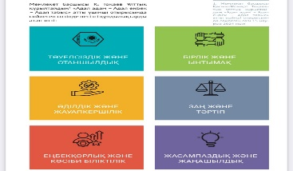

**«Адал азамат» біртұтас тәрбие бағдарламасы**

2024–2025 оқу жылында тәрбие жұмысы Қазақстан Республикасының білім беру саласындағы мемлекеттік саясатқа сәйкес, «Құндылыққа негізделген тәрбие» тұжырымдамасы мен мектептің даму жоспарына сай жүзеге асырылды.

|  |  |  |  |  |
| --- | --- | --- | --- | --- |
| **№** | **Іс-шара** | **Мазмұны**  **(іс-шараның мақсаты-міндеті, өткізу формасы, мазмұны)** | **Қамтылған:**  **1. Білім алушылар саны**  **2. Педагогтер саны**  **3. Ата-аналар саны** | ***Өткізілген іс-шараның* сілтемесі** |
| **1** | **«Мектебім - мейірім мекені»** білім күні салтанатты іс- шара | **Мақсаты:** Мектептің білім ордасы ретіндегі маңызын түсіндіру; Мейірімділік, оқу-білім туралы өз ойларын ортаға салғыза отырып, білімқұмарлыққа шақыру. | Ата-ана-150  Педагогтар саны -60  Білім алушылар-1000 | <https://www.instagram.com/reel/C_XXew9t-MT/?igsh=MXVyc3o0a2txOGhocQ>==  <https://www.instagram.com/reel/C_XdXT9tHZU/?igsh=MTZmd2YyaXgxeWE3Yg>== |
| 1 | **«Отбасы- тәрбиенің алтын бесігі»** челленджі | Отбасы құндылықтарын насихаттау, отбасының адам өміріндегі маңызы мен қажеттілігін түсіндіру, ата-анаға, үлкенге құрмет көрсетуге тәрбиелеу, рухани-адамгершілік тәрбие беру;  **1.«Отбасым алтын бесігім»** салтанаттыжиын  **2**. **«Мен және отбасым»** эстафеталық жарыс  **3. «Менің отбасым және мен!»**  дөңгелек үстел  **4.** Отбасымен **«Сурет салу»** байқауы  **5. «Мерейлі отбасы»** мәнерлеп оқу  **6. «Бақытты отбасы»** бейнеролик | Білім алушылар саны-120  Педагогтер саны- 65  Ата-аналар саны- 52 | **1** .<https://www.instagram.com/reel/C_h95>  VpNuge/?igsh=enNseW93Y3E1eHg4  **2**.https://www.instagram.com/reel/C_lIMv1NOVe/?igsh=MXdkcnVhM3IyM3kzN  [https://www.instagram.com/reel/C_lIDF1NuEb/?igsh=b3Q4bXl4amYxcWty  **3.**https://www.instagram.com/reel/C_uyk9QtptV/?igsh=Mmp6OWdyMmw3ZGkw  **4.**https://www.instagram.com/reel/C_kBPB2tPcO/?igsh=MWxzc3JkbHdndWdvdQ==  **5.** <https://www.instagram.com/reel/C_e09T>  WtEiw/?igsh=YjBpMjZrN2prbDQ0  **6.**https://www.instagram.com/reel/C_dfpi8NJlM/?igsh=MWp2MXNxeGJtcmIxNg== |
| 2 | Уақытты басқару және өзін-өзі ұйымдастыру | «Қиындықтарды жеңу үшін балаға қолдау көрсету» тренинг | Білім алушылар саны- 10  Педагогтер саны- 10  Ата-аналар саны- 10 | https://www.instagram.com/p/DA21kxqtKdF/?igsh=eDN1NzFrZzgxejIy |
| 3 | Өнегелі 15 минут | Ата-ана мен баланың 15 минуттық жеке әңгімелесуі, қарым-қатынасын нығайту;15 минуттық үзілісте оқушыларға әртүрлі іс-шаралармен айналысуға баулу, ұлттық өнерді насихаттау;  **1.«Менің Отаным-Қазақстан»** танымдық сағат  **2. «**Әнұран айту**»** үзілісте  **3.** **«Мен- Елімнің патриотымын»** викторина шешу  **4. «Республикам-мақтанышым!»** сынып сағаты  **5**. **«Моншақтан сумка тоқу**» шебер сынып  **6**. **«Тазалық -денсаулық кепілі»** бейсенбі апта күніне орай  **7.** «Денсаулық күні» салауатты өмір салтын ұстану  **8**. **«Кәсіптік бағдар»** танымдық сағат  **9. «Әдеп күні»** кино көрсетілімі және танымдық сағаты  **10. «Көркем әдебиет оқиық»** кітап оқу  **11**.«Денсаулық күні» үзілісте салауатты өмір салтын ұстану дене жаттығулары  **12. «Ұлттық құндылықтар күні»** бес асық | Білім алушылар саны- 400  Педагогтер саны- 50  C:\Users\User\Desktop\БІртұтас тәрбие бойынша видеолары іс-шаралардың\5800cce6-45d8-4e1e-b7e5-8dff8be99742.jpeg  C:\Users\User\Desktop\bff15760-f9c4-40af-8955-a258ba57b626.jpeg | **1**.<https://www.instagram.com/reel/DBdN7_gttN5/?igsh=M3N1ejNvMHA3YTgz>  **2.**https://www.instagram.com/reel/DBdN7_gttN5/?igsh=M3N1ejNvMHA3Ytgz  **3.**https://www.instagram.com/reel/DBbO9XDNX4y/?igsh=MXFxbnFvaWdwYW9vbw==  **4.**https://www.instagram.com/reel/DBY3x8utMdv/?igsh=MWFrZjdyOHpla2RuNA==  **5.**https://www.instagram.com/reel/DBQ3NdjNAvf/?igsh=cXJremQ5YW03bDBz  **6**.https://www.instagram.com/reel/DBQNU8HNF1n/?igsh=dXByNjg0aW1sMWhs.  **7.**https://www.instagram.com/reel/DBOVmVoNMbj/?igsh=eXQyc3dianZ3c2w=  **8.**https://www.instagram.com/reel/DA5wWnJNLJm/?igsh=NWtnamFmaTBxa21u  **9**.https://www.instagram.com/reel/DA5hAqXtHTi/?igsh=eWJscjY3ajcwdGx2  **10.**https://www.instagram.com/reel/DA2eE9YNSQx/?igsh=MXdmaDZwZ3k4cHI0ZQ==  **11.** <https://www.instagram.com/reel/DAm1f4uN-kn/?igsh=MTc2Zzlsd2lic2VnYQ==>  **12**. <https://www.instagram.com/reel/DB-tGqxNJcf/?igsh=Znlpc3oyYXR5ZG16> |
| 4 | Мектеп театры **«Ертегілер әлеміне саяхат»** | Мектепте театр өнерін қалыптастыру, дамыту, сахналық мәдениетке баулу;  **«Ертегілер әлеміне саяхат»** театрланған көрініс | Білім алушылар саны- 50  Педагогтер саны- 5 | <https://www.instagram.com/reel/DB8fyjMt8BV/?igsh=NWF6cDI3Z2lkaG41> |
| 5 | **«Күзгі асар**» жәрмеңкесі | Күз айына орай оқушылар арасында табиғи заттардан, дәнді-дақылдардан әртүрлі бұйымдар жасауға үйрету;  **«Алтын күз»** қол өнер | Білім алушылар саны - 62  Педагогтер саны- 8 | <https://www.instagram.com/p/DB8fvt1NqiV/?igsh=YnNhb3AzdmxuOTFs> |
| 8 | **«Startup»** байқауы | Оқушыларға көшбасшылық қабілетін дамыту, көшбасшының ерекшелігі мен жауапкершілігін, оның этикалық нормаларды сақтауын қалыптастыру.  **«Көшбасшы тұлға-ел болашағының болашағының негізін қалайды»** байқау | Білім алушылар саны - 20  Педагогтер саны - 2 | <https://www.instagram.com/p/DB_MP0KNk7J/?igsh=eWhwYXd2a28xbDFp> |
| 10 | **«Ұлттық ойын - ұлт қазынасы**» іс-шара | - Ұлттық құндылықтарды, салт-дәстүрді дәріптеу, тәуелсіздіктің маңыздылығын, ел тарихын насихаттау, үзілісте ұлттық ойындар ойнау; | Білім алушылар саны - 350  Педагогтер саны- 30 | <https://www.instagram.com/reel/DBLlQ-Tt0lP/?igsh=MW5zenZ4NW5zYTIxbQ==> |
| 13 | **«Бұрымды қыз»** челленджі | Оқушыларға ұлттық құндылықтарды дәріптеу, ұлттық ойын, салт- дәстүрлерді кеңінен насихаттау болып табылады. | Білім алушылар саны - 48  Педагогтер саны- 5 | <https://www.instagram.com/reel/DAIqE83tDG-/?igsh=MWNiMTV4bmd3a2Z0Zw==> |
| 14 | **«1000 asyq»** челленджі | Оқушыларға ұлттық құндылықтарды дәріптеу, ұлттық ойын, салт- дәстүрлерді кеңінен насихаттау болып табылады.  «Мың асық» челлендж | Білім алушылар саны - 300  Педагогтер саны- 20  Денешынықтыру пәні мұғалімдері | <https://www.instagram.com/reel/DB-tNpTNPfB/?igsh=MWloeXh4djM2MmgzYg>== |
| 15 | **«Отбасым мақтанышым** дөңгелек үстел | Мақсаты: Отбасы құндылықтарын насихаттау, отбасының адам өміріндегі маңызы мен қажеттілігін түсіндіру, ата-анаға, үлкенге құрмет көрсетуге тәрбиелеу, рухани-адамгершілік тәрбие беру;  Жұмыс түрі: дөңгелек үстел | 11а және 11б сыныбының қыздары және сынып жетекшілер | <https://www.instagram.com/reel/C_lIDF1NuEb/?igsh=dXg2eXZ0M2s5OGVs> |
| 16 | **«Мен және отбасым»** эстафеталық жарыс | Мақсаты: Отбасы құндылықтарын насихаттау, отбасының адам өміріндегі маңызы мен қажеттілігін түсіндіру, ата-анаға, үлкенге құрмет көрсетуге тәрбиелеу, рухани-адамгершілік тәрбие беру;  Жұмыс түрі: Эстафеталық жарыс | Ата-аналар, 5-7 сынып оқушылары-25  ДТ мұғалімдері,  мектеп әкімшілігі | <https://www.instagram.com/reel/C_lIMv1NOVe/?igsh=ZzMwOWR1YnU4cmV3> |
| 17 | **«Бақытты отбасы»**  бейнешолу | Мақсаты: Отбасы құндылықтарын насихаттау, отбасының адам өміріндегі маңызы мен қажеттілігін түсіндіру, ата-анаға, үлкенге құрмет көрсетуге тәрбиелеу, рухани-адамгершілік тәрбие беру;  Жұмыс түрі: бейнешолу | Қатысқандар: 5 «А» сынып оқушысы Төлеуов Мейіржан | <https://www.instagram.com/reel/C_kBOSJt1tb/?igsh=N2oydXVjOHdoZGV4> |
| 18 | **«Мерейлі отбасы»** бейнешолу | Мақсаты: Отбасы құндылықтарын насихаттау, отбасының адам өміріндегі маңызы мен қажеттілігін түсіндіру, ата-анаға, үлкенге құрмет көрсетуге тәрбиелеу, рухани-адамгершілік тәрбие беру;  Жұмыс түрі: бейнешолу | Қатысқандар:  Сатыбаевтар отбасы | <https://www.instagram.com/reel/C_e09TWtEiw/?igsh=MXZ4aHgzenMxZWxkMQ>== |

**Тәрбие жұмысының мақсаты:** Оқушылардың бойында ұлттық және жалпыадамзаттық құндылықтарды қалыптастыра отырып, саналы, жауапты, отансүйгіш, рухани-адамгершілік қасиеттері дамыған, өзін-өзі дамытуға ұмтылатын, қоғамға бейімделген тұлға тәрбиелеу

**Рухани -адамгершілік тәрбие бағыты бойынша: Білім күні және Отбасы күніне орай өткізілген іс-шаралар**

**Зияткерлік және мәдени тәрбие бағыты бойынша: «Тілім менің ғасырларға аманат»** тақырыбында іс-шаралар

|  |  |  |  |  |  |
| --- | --- | --- | --- | --- | --- |
| **р/с** | **Іс-шара атауы** | **Уақыты** | **Іс-шара мазмұны (іс-шараның мақсаты-міндеті, өткізу формасы, мазмұны)** | **Қамтылған:**  **1. Білім алушылар саны**  **2. Педагогтер саны**  **3. Ата-аналар саны** | **Сілтемелері:** |
| 1. | А.Байтұрсыновтың туған күніне орай **«Тілім менің ғасырларға аманат»** апталықтың ашылуы | 05.09.2024 | Мақсаты: Мемлекеттік тілге құрмет көрсету, Отансүйгіштікке, өз Отанына деген мақтаныш сезіміне тәрбиелеуге, өзге ұлт өкілдерінің қазақ тілін оқып үйренуге деген қызығушылығын арттыру, өлеңді мәнерлеп оқуға дағдыландыру.  Жұмыс түрі: іс-шара | **Мектеп мұғалімдері – 20**  **40 оқушы**  **C:\Users\User\Desktop\БІртұтас тәрбие бойынша видеолары іс-шаралардың\cd5e0677-840c-4d25-8b30-770b673b2313.jpeg** | <https://www.facebook.com/share/v/9gVshSEL> |
| 2 | **«Тілім менің ғасырларға аманат»** мәнерлеп оқу сайысы | 09.09.2024 | Мақсаты: Мемлекеттік тілге құрмет сезімдерін қалыптастыру, өзге ұлт өкілдерінің қазақ тілін оқып үйренуге деген қызығушылығын арттыру  Жұмыс түрі: Мәнерлеп оқу сайысы. | 3-4 сынып оқушылары, сынып жетекшілер, пән мұғалімдері, мектеп әкімшілігі | <https://www.facebook.com/share/p/MBgwa> |
| 3 | **«Тілім менің ғасырларға аманат»** мақал-мәтелдер сайысы, қабырға газеті, сурет салу сайысы | 06.09.2024 | Мақсаты: Мемлекеттік тілге құрмет сезімдерін қалыптастыру, оқушыларға өлең оқу арқылы тіл туралы мағлұматтар қалыптастыру;  Жұмыс түрі: Мақал-мәтелдер айту сайысы, | 5-9 сынып оқушылары, сынып жетекшілер, пән мұғалімдері, мектеп әкімшілігі | <https://www.facebook.com/share/p/MBgwa>  <https://www.facebook.com/share/v/WQkF3oqejgfjytA7/?mibextid=WC7FNe> |
| 4 | **«Тілім менің ғасырларға аманат»** мәнерлеп оқу | 09.09.2024 | Мақсаты: Мемлекеттік тілге құрмет сезімдерін қалыптастыру, оқушыларға өлең оқу арқылы тіл туралы мағлұматтар қалыптастыру;  Жұмыс түрі: Мәнерлеп оқу сайысы | 5а сынып оқушысы Ә.Айару, сынып жетекшісі | <https://www.facebook.com/share/v/2Y93jVF96HmRnAEC/?mibextid=KsPBc6> |
| 5 | **«Тілім менің ғасырларға аманат»** мәнерлеп оқу | 10.09.2024 | Мақсаты: Мемлекеттік тілге құрмет сезімдерін қалыптастыру, оқушыларға өлең оқу арқылы тіл туралы мағлұматтар қалыптастыру;  Жұмыс түрі: Мәнерлеп оқу сайысы | Қатысқан: 2а сынып оқушысы  Муратов Альтаир, сынып жетекшісі | <https://www.facebook.com/share/v/avYQcj1Bz2ht26ea/?mibextid=WC7FNe> |

**Еңбек және экологиялық тәрбие бойынша: «Еңбек - түбі береке»** тақырыбында іс-шаралар

|  |  |  |  |  |
| --- | --- | --- | --- | --- |
| **р/с** | **Іс-шара атауы** | **Іс-шара мазмұны (іс-шараның мақсаты-міндеті, өткізу формасы, мазмұны)** | **Қамтылған:**  **1. Білім алушылар саны**  **2. Педагогтер саны**  **3. Ата-аналар саны** | **Сілтемелері:** |
| 1. | **«Еңбек түбі береке»** сынып сағаты | Мақсаты: Сыныпта оқушылар өз-өзін еңбекке баулу, гүлдерді суару, күту,сыныпты таза ұстау әдетін қалыптастыру;  Жұмыс түрі: сынып сағаты | 5 сыныптар - 23 оқушы  Сынып жетекші | <https://www.instagram.com/reel/DAQFNF0tmw9/?igsh=MWU5Z3NzYTdpM2w1Mw>== |
| 2 | **«ЕҢБЕК ТҮБІ БЕРЕКЕ»** кездесу | Мақсаты: Мектебіміздің дәрігері Ахметжанова Мариям Ауданбаевнамен кездесіп,оқушыларға мамандықтың қыр-сырын түсіндірдіру, Медицина саласына қызығушылығын оятып, медицина кабинетіне барып алғашқы көмек көрсету, дене қызуын, қан қысымын өлшеу сияқты процестермен танысу, Жұмыс түрі: Кездесу | 7 А сынып оқушылары, және мектеп оқушылары, сынып жетекші (22оқушы) | <https://www.instagram.com/reel/DAQFNF0tmw9/?igsh=MWU5Z3NzYTdpM2w1Mw>== |
| 3 | **«Бір күндік еңбек!»**  Тәлімгерлік сағат | Мақсаты: Гүл өсірудің қыр-сырымен танысу, мектебіміздің гүл өсірушісі Жунусова Сауле Зекеновнаның бір күндік жұмысымен танысу, осы кәсіптің қыр-сыры туралы мәліметтер алу; | 9а сынып оқушылары және сынып жетекшісі (25оқушы) | <https://www.instagram.com/reel/DADy8N0NDTM/?igsh=MWhobm02bHpoNGVrOQ>== |
| 4 | **«Таза Қазақстан» с**енбілік | Мақсаты: Жалпы ауланы, айналаны таза ұстауға үйрету, патриоттық сезімдерін ояту, еңбекқорлыққа, тазалыққа баулу,  Жұмыс түрі: сенбілік | Қатысқандар10-11 сынып оқушылары және сынып жетекшілер.  Мектеп қызметкерлері 200адам | <https://www.instagram.com/reel/DAGDTdFtQsU/?igsh=YzhyemRxa3QxbHQ2> |
| 5 | **«Еңбек түбі береке»**  танымдық сабақ | Мақсаты: Сыныпта оқушылар өз-өзін еңбекке баулу, құрал-жабдықтарды күтіп ұстауға әдеттену,сыныпты таза ұстау әдетін қалыптастыру;  Жұмыс түрі: сынып сағаты | 8в сыныптар(13оқушы) | <https://www.instagram.com/reel/DAGo6P9NUY0/?igsh=eHFsamo0dXc5N2s2> |
| 6 | **«Еңбек түбі береке»**  танымдық сабақ | Мақсаты: Жалпы ауланы, айналаны таза ұстауға үйрету, патриоттық сезімдерін ояту, еңбекқорлыққа, тазалыққа баулу,  Жұмыс түрі: сынып сағаты | 6б сыныптар(20оқушы)  сынып жетекшісі | <https://www.instagram.com/reel/DAGo6P9NUY0/?igsh=eHFsamo0dXc5N2s2> |

**Азаматтық, патриоттық тәрбие бойынша: «Ұстаз-ұлы тұлға»** ұстаздар мерекесіне орай іс-шаралар

|  |  |  |  |  |  |
| --- | --- | --- | --- | --- | --- |
| **р/с** | **Іс-шара атауы** | **Уақыты** | **Іс-шара мазмұны**  **(іс-шараның мақсаты-міндеті, өткізу формасы, мазмұны)** | **Қамтылған:**  **1. Білім алушылар саны**  **2. Педагогтер саны**  **3. Ата-аналар саны** | **Сілтемелері** |
| 1. | **«Ұстаз–ұлы есім»** бейнеқұттықтау | 02.10.2024 | **Мақсаты:** «Ұстаздар күні» мерекесіне орай өскелең ұрпақтың ұстаздарға деген құрметі мен сүйіспеншігін арттыру;  Жұмыс түрі: мектепішілік бейне жазба | Қатысқандар: Мектеп ұжымы, 8б сынып оқушылары | <https://www.instagram.com/reel/DAqAZ4btl3W/?igsh=MTR0aWdvZXVtMWhuOA>== |
| 2 | **Ұстаз –ұлы есім»** дублер | 03.10.2024 | **Мақсаты:** «Ұстаздар күні» мерекесіне орай өскелең ұрпақтың ұстаздарға деген құрметі мен сүйіспеншігін арттыру және білім мен біліктілік ұстаз еңбегінен бастау алатынын оқушы санасына жеткізу;  Жұмыс түрі: мектепішілік бейне жазба | Қатысқандар: 9-11сыныптар және өзін-өзі басқару ұйымы  C:\Users\User\Desktop\БІртұтас тәрбие бойынша видеолары іс-шаралардың\8a9b4892-9c63-4806-939e-3898c36913b5.jpg | <https://www.instagram.com/reel/DAtVkpFtvBm/?igsh=Nm53enBwaG93bTAx> |
| 3 | **«Даналық ұстаздан»**  челлендж | 03.10.2024 | **Мақсаты:** «Ұстаздар күні» мерекесіне орай өскелең ұрпақтың ұстаздарға деген құрметі мен сүйіспеншігін арттыру;  Ұстаздардың мәртебесін көтеру, ұстаздарға құрмет көрсетуге дағдыландыру;  Жұмыс түрі: челлендж | Қатысқандар: 3,5,9,11сыныптар -80 оқушы  5 педагог | <https://www.instagram.com/reel/DAqFnRdtya0/?igsh=MWs1ZWd5bWJhZzUyYQ>== |
| 4 | **«Екі жұлдыз»**  мерекелік концерт | 04.09.2024 | **Мақсаты:** «Ұстаздар күні» мерекесіне орай өскелең ұрпақтың ұстаздарға деген құрметі мен сүйіспеншігін арттыру;  Ұстаздар мерекесін жоғарғы деңгейде атап өтуге дағдыландыру;  Жұмыс түрі: мерекелік концерт  Қатысқандар: 3,5,9,11сыныптар және ұстаздар | 3,5,9,11сыныптар және ұстаздар | <https://www.instagram.com/p/DA3DgDGt2EZ/?igsh=MXNhMDBxejQxM2k4MQ>== |

**Азаматтық, патриоттық тәрбие бойынша**:«**Республикам- мақтанышым»** Республика күніне орайіс-шаралар

|  |  |  |  |  |  |
| --- | --- | --- | --- | --- | --- |
| **р/с** | **Іс-шара атауы** | **Уақыты** | **Іс-шара мазмұны**  **(іс-шараның мақсаты-міндеті, өткізу формасы, мазмұны)** | **Қамтылған:**  **1. Білім алушылар саны**  **2. Педагогтер саны**  **3. Ата-аналар саны** | **Өткізілген іс-шараның сілтемесі** |
| 1. | **«Республикам-мақтанышым»** мектепішілік ер балалар арасында баскетболдан спорттықжарыс | 17.10.2024 | Мақсаты: Республика күнінің маңыздылығын түсіндіру, жас ұрпақты Отанын сүюге, еліміздің рәміздерін қастерлеуге, туған еліне, жеріне деген сүйіспеншілігін арттыру;  Жұмыс түрі: жарыс | Сынып жетекшілер  9-11 сыныбып ұлдары | <https://www.instagram.com/reel/DBbOpcXNJTz/?igsh=ZGhsbWdtaDZ6Z3R3> |
| 2 | **«Еліммен мақтанамын!»** кездесу | 16.10.2024 | Мақсаты: Республика күнінің маңыздылығын түсіндіру, жас ұрпақты Отанын сүюге, еліміздің рәміздерін қастерлеуге, туған еліне, жеріне деген сүйіспеншілігін арттыру  Жұмыс түрі: Эстафеталық жарыс. | 11 сынып оқушылары, тарих пәні мұғалімдері | <https://www.instagram.com/p/DBOjN-wNbvP/?igsh=MWFzbmt2ejV0N2FsOA>== |
| 3 | **«Қыран елім-Қазақстан»** жас сарбазға  ант қабылдау | 23.10.2024 | Мақсаты: Республика күнінің маңыздылығын түсіндіру, жас ұрпақты Отанын сүюге, еліміздің рәміздерін қастерлеуге, туған еліне, жеріне деген сүйіспеншілігін арттыру  Жұмыс түрі: салтанатты жиын | 7сынып оқушылары -50 | <https://www.instagram.com/reel/DBeHYKmtZyq/?igsh=MWs2ZjZ0N3JzN3Q2Zw>== |
| 4 | **«Жеңісімді еліме арнаймын»** ұстаздар арасында мектепішілік спорттық жарыс | 24.09.2024 | Мақсаты: Республика күнінің маңыздылығын түсіндіру, жас ұрпақты Отанын сүюге, еліміздің рәміздерін қастерлеуге, туған еліне, жеріне деген сүйіспеншілігін арттыру  Жұмыс түрі: жарыс | Мектеп мұғалімдері-35 | <https://www.instagram.com/p/DBgK20TttJ0/?igsh=ZXdsNmd1bmdnMnZh> |
| 5 | **«Елім менің-Қазақстан!»** патриоттық ән айту челлендж | 24.10.2024ж | Мақсаты: Республика күнінің маңыздылығын түсіндіру, жас ұрпақты Отанын сүюге, еліміздің рәміздерін қастерлеуге, туған еліне, жеріне деген сүйіспеншілігін арттыру  Жұмыс түрі: челлендж | Мектеп оқушылары-75 | <https://www.instagram.com/reel/DBdN7_gttN5/?igsh=bTVhbmtxeTR6dnJq> |
| 6 | **Республикам-мақтанышым»** спорттық жарыс мектеп мұғалімдері арасында | 24.10.2024 | **Мақсаты:** «Республика күні» қарсаңында салауатты өмір салтын ұстануды насихаттау;  Жұмыс түрі: спорттық жарыс валейболдан | Қатысқандар: мектеп мұғалімдері-30 | <https://www.instagram.com/p/DBgK20TttJ0/?igsh=MTR5MXJzcDg2OXV3aw>== |
| 7 | **«Ән ұран орындау»** челлендж | 24.10.2024 | «Республика күні» оқушылардың патриот сезімін ояту;  Жұмыс түрі: іс-шара | Қатысқандар: 5-8 сынып оқушылары | <https://www.instagram.com/reel/DBfyTa9N7_0/?igsh=aHNrNXVlbGVwNnVm> |
| 8 | **«Жеміс көкөніс карнавалы»** тамақтану мектебі | 11.11.2024 | **Мақсаты:** Дұрыс тамақтану бойынша салауатты өмір салтын ұстану  Жұмыс түрі: іс-шара | Қатысқандар:  1-3 сынып оқушылары және сынып жетекшілер | <https://www.instagram.com/reel/DCiRn31olJI/?igsh=enF0NmU1aDVidWV5> |
| 9 | **«Берекелі, мерекелі алтын күз»** қол өнер жарысы | 04.11.2024 | **Мақсаты:** Оқушыларды қол өнер бұйымын жасауға дағдыландыру, оқушылардың шығармашылығын арттыру;  Жұмыс түрі: қол өнер байқауы | Қатысқандар:  1-4 сыныптар  және сынып жетекшілер | <https://www.instagram.com/p/DB8fvt1NqiV/?igsh=YnNhb3AzdmxuOTFs> |
| 10 | **«Жетістігімді еліме арнаймын»**  челлендж тікелей эфирде «Қазақстан телеканалы»  **«Мен қазақпын»** әні | 11.12.2024 | **Мақсаты:** Тәуелсіздік мерекесіне орай оқушыларға патриоттық тәрбиені қалыптастыру;  Жұмыс түрі: челлендж | Қатысқандар:  1-11сыныптар. Қатысқан оқушылар саны - 700  Сынып жетекшілер  C:\Users\User\Desktop\БІртұтас тәрбие бойынша видеолары іс-шаралардың\693c5545-6c42-4382-a5e2-397a16c18cf4.jpeg | <https://www.instagram.com/p/DDbvcGeNLDf/?igsh=M3JvaHl2aG9yOWdr> |

Еңбек және экологиялық тәрбие бойынша «**ТАЗА ҚАЗАҚСТАН»** акциясы аясындағы іс-шаралар

|  |  |  |  |  |  |
| --- | --- | --- | --- | --- | --- |
| **р/с** | **Іс-шара атауы** | **Уақыты** | **Іс-шара мазмұны (іс-шараның мақсаты-міндеті, өткізу формасы, мазмұны)** | **Қамтылған:**  **1. Білім алушылар саны**  **2. Педагогтер саны**  **3. Ата-аналар саны** | **Сілтемелері** |
| 1 | **«Досбол LIKE»** еріктілер эстафетасы | 03.02.2025 | Мақсаты: Экологиялық құндылықтарға тәрбиелеу;  Жұмыс түрі: эстафета | Өзін өзі басқару ұйымының оқушылары | <https://www.instagram.com/reel/DFt94tit54L/?igsh=MWtsazV5Z2l1aDJrdw>== |
| 2 | **«Тазалық-денсаулық кепілі»** тағылым сағаты | 06.02.2025 | Мақсаты: Оқушыларға ортасын таза ұстауға тәрбиелеу ;  Жұмыс түрі: Тағылымдық сағат | 7 сынып оқушылары және сынып жетекші | <https://www.instagram.com/reel/DFuRaINbeM/?igsh=ZmowaHJjMWV2c29v> |
| 3 | **«Қар десанты-2025»** акция | 06.02.2025 | Мақсаты: Әкелер мектебінің жұмысын жаңғырту; Таза Қазақстан акциясын насихаттау,  Жұмыс түрі: тағылымдық жұмыс | Әкелер мен өзін-өзі басқару ұйым оқушылары | <https://www.instagram.com/reel/DFxAOAhsyHV/?igsh=cWl2eXhwZ3dnc3g1> |
| 4 | **«QAR FEST»** аққалалар жасау |  | Мақсаты: “Таза Қазақтан” акциясы аясындаЕсіл өзенінің жағасына барып, өз қиялындағы аққаланы сомдау; | 7 сынып оқушылары және көркем еңбек пән мұғалімдері | <https://www.instagram.com/p/DFXfTmtgMx/?igsh=MW9qYWZqb3R0dXFoeg>== |
| 5 | **«Құстарды аялайық»** акция | 04.04.2025 | Мақсаты: оқушылар құстарға қамқорлық жасап, жемсауларын ағаштарға орнату дағдыларын қалыптастыру; | Өзін-өзі басқару ұйым оқушылары | <https://www.instagram.com/reel/DIAl32xCuXl/?igsh=dHlybzU0aHR6enBu> |
| 6 | **«Таза Қазақстан»** қалалық сенбілік | 13.04.2025 | Мақсаты: Сенбілік - тазалықты сақтаудың алғашқы қадамы, тазалық бәрімізге - Ортақ! | Мектептің кіші қызметкерлері | <https://www.instagram.com/reel/DIYA1WeiNcL/?igsh=bGJldW9hN2Y3Yzlv> |
| 7 | **«Тазалықпен қуаттан»** экологиялық фитнес - | 25.04.2025 | Мақсаты - оқушылардың  экологиялық мәдениетін қалыптастыру, қоршаған ортаны қорғауға деген жауапкершілігін арттыру және салауатты өмір салтын насихаттау;  Жұмыс түрі: экологиялық акция | Өзін өзі басқару ұйымының оқушылары | <https://www.instagram.com/reel/DI3hsdaNN82/?igsh=MXhycnM0MThueDVvYg>== |
| 8 | **«Таза Қазақстан»** қалалық сенбілік | 26.04.2025 | Мақсаты: Барлық ұжым бірлесе еңбектеніп, мектеп ауласын тазарту, қоршаған ортаны таза ұстауға әдеттену; | Мектеп мұғалімдері-65 | <https://www.instagram.com/reel/DI54JLns8U2/?igsh=MTU3aHpxYmg5Mzkzeg>== |
| 9 | **«ТАЗА ҚАЗАҚСТАН»** акциясы | 27.04.2025 | Мақсаты: Ата-аналар және түлектердің туған оқу орнына деген сүйіспеншілігін және қоршаған ортаға деген жауапкершілігін арттыру; | Мектеп түлектері және ата-аналары | <https://www.instagram.com/reel/DI9JDCOsian/?igsh=YXFwNTg2OHdmdTJt> |
| 10 | **«Таза Қазақстан»** экологиялық акциясы | 26.05.2025 | Мақсаты: Оқушылардың еңбекке, табиғатты қорғауға деген сүйіспеншілігін арттыру. Жауапкершілік пен ұжымдық жұмыс дағдыларын қалыптастыру. | Жасыл ел жасақтары-16 оқушы | <https://www.instagram.com/reel/DKHAWLGMZOS/?igsh=djM4a3h2MGo3bG0>= |
| 11 | **«Жасыл әлем»** экологиялық жазғы лагері | 03.06.2025 | Мақсаты: Оқушыларды экологиялық мәдениетке тәрбиелеу, оқушыларды қоршаған ортаны құрметпен қарауға баулу;  Жұмыс түрі: байқау | Жасыл ел жасақтары | <https://www.instagram.com/reel/DKb5RDEsneJ/?igsh=MTcwMm42dnhyMG8yOQ>== |
| 12 | **«Жасыл әлем»** экологиялық жазғы лагер | 03.06.2025 | Мақсаты: Оқушыларды экологиялық мәдениетке тәрбиелеу, мектеп айналасын, қоршаған ортаны таза ұстауға тәрбиелеу;  Жұмыс түрі: іс-шара | Жасыл ел жасақтары-12 оқушы | <https://www.instagram.com/reel/DKbuneRMqUw/?igsh=MWk3NHc5bnh4emY5YQ>== |
| 13 | **«Таза Қазақстан»** акция | 09.06.2025 | Мақсаты: Қоршаған ортаны қорғау-ортақ міндет! “Жасыл ел”жасақтар тобы 5 маусым -Экологтар және қоршаған ортаны қорғау күніне орай акцияға белсене қатысу; | Жасыл ел жасақтары-12 оқушы | <https://www.instagram.com/reel/DKrrz8coc6t/?igsh=MWR3NTl4dHB3bjBndQ>== |

Ата-аналармен жұмыс: «**Ата-аналарды педагогикалық қолдау»** бірыңғай ашық есік күндері бойынша іс-шаралар

(даналық мектебі)

|  |  |  |  |  |
| --- | --- | --- | --- | --- |
| **р/с** | **Іс-шара атауы** | **Іс-шара мазмұны**  **(іс-шараның мақсаты-міндеті, өткізу формасы, мазмұны)** | **Қамтылған:**  **1. Білім алушылар саны**  **2. Педагогтер саны**  **3. Ата-аналар саны** | **Сілтемелері:** |
| 1. | **«Отбасы және әлеуметтік орта әсерлері»** ашық есік күн | **Мақсаты:** Балаға эмоцияларға лайықты реакцияларын дұрыс басқаруға көмектесу, ашуланған кезде сабырлы болуға, эмоциялық реакцияларда дұрыс шешімдер қабылдау дағдыларын қалыптастыру;  Жұмыс түрі: ашық есік күні | Қатысқандар:  1сынып ата-аналары -25 | <https://www.instagram.com/reel/DADEdTetQEz/?igsh=MXJlaDdwOWJ4MnFtbA>== |
| 2 | **«Қиындықтарды жеңу үшін балаға қолдау көрсету»** ашық есік күн | **Мақсаты:**  Балаға эмоцияларға лайықты реакцияларын дұрыс басқаруға көмектесу, ашуланған кезде сабырлы болуға, эмоциялық реакцияларда дұрыс шешімдер қабылдау дағдыларын қалыптастыру;  Жұмыс түрі: ашық есік күні | Қатысқандар: 11сынып ата-аналары-15, оқушылар-40 | <https://www.instagram.com/p/DA21kxqtKdF/?igsh=aWJmNnl4azVnMHJs> |
| 3 | **«Әдеп және мәдениет»** іс-шара | Мақсаты: Оқушылардың ішкі тәрбиесін, сыпайылығын, үлкенді құрметтеуін, кішіпейілділігін дағдыландыру; | Қатысқандар:6 сынып оқушылары және өзін-өзі басқару ұйымы оқушылары | <https://www.instagram.com/reel/DIc53WdiGDU/?igsh=MzJjNTBiM3FzanZn> |
| 4 | **«Бала тәрбиесіндегі ата-ананың ролі»** жиналыс | Мақсаты: Отбасындағы тәрбие өте маңызды рөль атқаратындығын көрсете білу, мектеп пен ата-ана байланысын ынтымақтастыру, өзара серіктестік орнату, ата- ананың, баланың оқу- тәрбиеге қатысты жауапкершілігін арттыру болатын. | 7 «Б» сынып ата-аналары сынып жетекшісі  Қызбаева А.А | <https://www.instagram.com/reel/DGccygoNO6j/?igsh=eWxreGVyamt4bWU1> |
| 5 | **«Баланың бас ұстазы – ата-ана»**  **«Q - TALKS»** тренинг | Тренингтің мақсаты: Баланың дамуына, жеке тұлға болып қалыптасуына ықпал етіп, ата-ана тәрбиесінің әдіс-тәсілдерін жетілдіре отырып, жағымды қарым-қатынас орнату. | 11 «А» және 11 «Б» сынып ата-аналары  Жамединова А.С  Садманова И.С | <https://www.instagram.com/reel/DGCnZ4Mi2WA/?igsh=b2phYmNheGViOGkz> |
| 6 | Workshop  **«Қыз қылығымен көрікті»** | Мақсаты: Қыздарды халқымыздың ізгі қасиеттері: имандылық, инабаттылық, ізеттілік, ісмерлік т.б. негізінде тәрбиелеу. Әр қыз баланы парасатты, жан – жақты білімді болуға, әсемдік, сұлулық әлемін түсінуге тәрбиелеу. | 6 «А» сынып қыздары сынып жетекшісі Жайсан Е | <https://www.instagram.com/reel/DGV-K8sNwjS/?igsh=ODVzbmYxeGk3ZmIx> |
| 7 | **«Қазақстанның кітап көздеріндегі салт-дәстүрлері»** кітапханалық квест | Мақсаты: Оқушыларды ата бабаларымыздың дүниетанымын қастерлеуге, дәстүрімізді дәріптеп, салтымызды сыйлауға үйрету, мектеп пен ата-ана арасындағы байланысты нығайту, үлкенді сыйлауға құрметтеуге, тәрбиелеу. | Мектеп кітапханашысы 5«А» сынып оқушылары мен ата-аналары | <https://www.instagram.com/reel/DGILRpKsveE/?igsh=OXRyOWV5amU3NGsw> |
| 8 | **«Отан отбасынан басталады» даналық мектебі** | Мақсаты: Қыз балалардың аналарымен ой бөлісу, қыздарды халқымыздың ізгі қасиеттері: имандылық, инабаттылық, ізеттілік, ісмерлік т.б. негізінде тәрбиелеу; | 7 сынып ата-аналары  Зайдильдинова А.Ж  Дмумашева Н.А  Қызбаева А.А | <https://www.instagram.com/reel/DGC5ninsb5H/?igsh=MWI5dHB4MXV6OXFpdg>== |
| 9 | **«Қауіпсіз балалық шақ:қамқоршы ата-ана»** семинар тренинг | Мақсаты: Ата-ана мен бала арасындағы үйлесімді қарым-қатынас жасауға дағдыландыру,кәсіби бағдар беру; | 9-11 сынып ата-аналарына кәсіби бағдар беру бойынша  Халықаралық профориентаторлар бірлестігінің мүшесі Д.Төлеуқызы | <https://www.instagram.com/reel/DGJQ0VuIpyX/?igsh=ZjdxNm43eXd6anNr> |
| 10 | **«Әжемнің ертегісі»** айдары | Мақсаты: Әженің ертегісі арқылы балалардың эстетикалық талғамын, білімін, сөйлеу нақышын, қызығушылығын арттыру; | 2 «А» сынып оқушылары  Сынып жетекшісі  Сержанова У.У | <https://www.instagram.com/reel/DGCyFEls-Xv/?igsh=ZGxzcnUxenNwNTVs> |
| 11 | **«ЭКО әлем» , «Q - TALKS».** | Мақсаты: Ата-аналарға дифференциалды және жекелей қолдау көрсету; | ДТІЖО, Смагулова Б.Ж  Ахметкалиева К.Н  3 «В» , 3 «Б»сыныптар  және ата-аналары | <https://www.instagram.com/reel/DIx4rRYtE7B/?igsh=MWZseHlwZ2h4aG9hZQ>== |
| 12 | Workshop  **«Тазалық пен Әсемдік»** | Мақсаты: Жасөспірімнің тазалыққа деген ұқыптылығын қалыптастыру, мектеп пен ата-ананың өзара әрекетін арттыру; | педагог-ұйымдастырушы, тәлімгер өзін-өзі басқару ұйымының оқушылары | <https://www.instagram.com/reel/DIc53WdiGDU/?igsh=MzJjNTBiM3FzanZn> |
| 13 | **«Ашық сабақ»** | Мақсаты: Заманауи ғылым мен тәжірибенің озық үлгілерін пайдалану; | педагог-ұйымда., тәлімгер, Исабаева Д.С, Досполова Г.А  4«В» 4 «Б» сыныптар және ата-аналары | <https://www.instagram.com/reel/DIx4rRYtE7B/?igsh=MWZseHlwZ2h4aG9hZQ>== |
| 14 | **«Әжелер мектебі – тәрбие негізі»** Әжелер мектебі | Мақсаты: Оқушыларға ұлттық тәрбие беру, салт-дәстүрді дәріптеу, үлкенге құрмет, кішіге ізет көрсету арқылы рухани-адамгершілік қасиеттерді қалыптастыру және отбасылық құндылықтарды нығайту. | Сержанова У. У  Сатпаева З.Б  бастауыш сынып мұғалімдері | <https://www.instagram.com/reel/DI_Q5KLs0QK/?igsh=NWNvMHp2M3BrcmVv> |
| 15 | **«Әке тәрбиесінің рөлі»** ұлттық ойындар («Әкелер мектебі») | Мақсаты: Әке тәрбиесі арқылы балада ер мінез, табандылық, өз-өзіне сенімділік, жауапкершілік пен еңбекқорлықты қалыптастыру; | Әбіш Е  Итенов Ж.Т  Жайсан Е. | <https://www.instagram.com/reel/DI6g7UtME8M/?igsh=MWlrNHI4d2ppdDFyeQ>== |
| 16. | **«Ананың аялы алақаны»**  («Аналар мектебі») | Мақсаты: Ана мейірімі мен жылулығын, қамқорлығын бағалау, ананы құрметтеу, отбасы құндылығын сақтауға тәрбиелеу; | Мусатаева Н.Ш  Асанқызы А  Сейлханова А.Ж | <https://www.instagram.com/reel/DI_Q5KLs0QK/?igsh=NWNvMHp2M3BrcmVv> |
| 17 | **«Сымбат пен сыры мол әлем»**  («Даналық мектебі») | Мақсаты: Ұрпақтар сабақтастығын сақтау, Ұлттық құндылықтарды насихаттау,Рухани-адамгершілік тәрбие беру; | Рахимберлина А.А  Жамединова А.К | <https://www.instagram.com/reel/DI6g7UtME8M/?igsh=MWlrNHI4d2ppdDFyeQ>== |

**Сыныптар бойынша тәрбие бағытының жұмысының жылдық диаграммасы**

|  |  |  |  |  |  |
| --- | --- | --- | --- | --- | --- |
| Сыныптар | 1тоқсан | 2 тоқсан | 3 тоқсан | 4 тоқсан | Жылдық |
| 1-4 | **37.3%** | **38.5%** | **39.2%** | **39.4%** | **38.6%** |
| 5-8 | **36.6%** | **37.4%** | **38.0%** | **38.0%** | **37.5%** |
| 9-11 | **31.6%** | **34.4%** | **35.5%** | **37.1%** | **34.6%** |

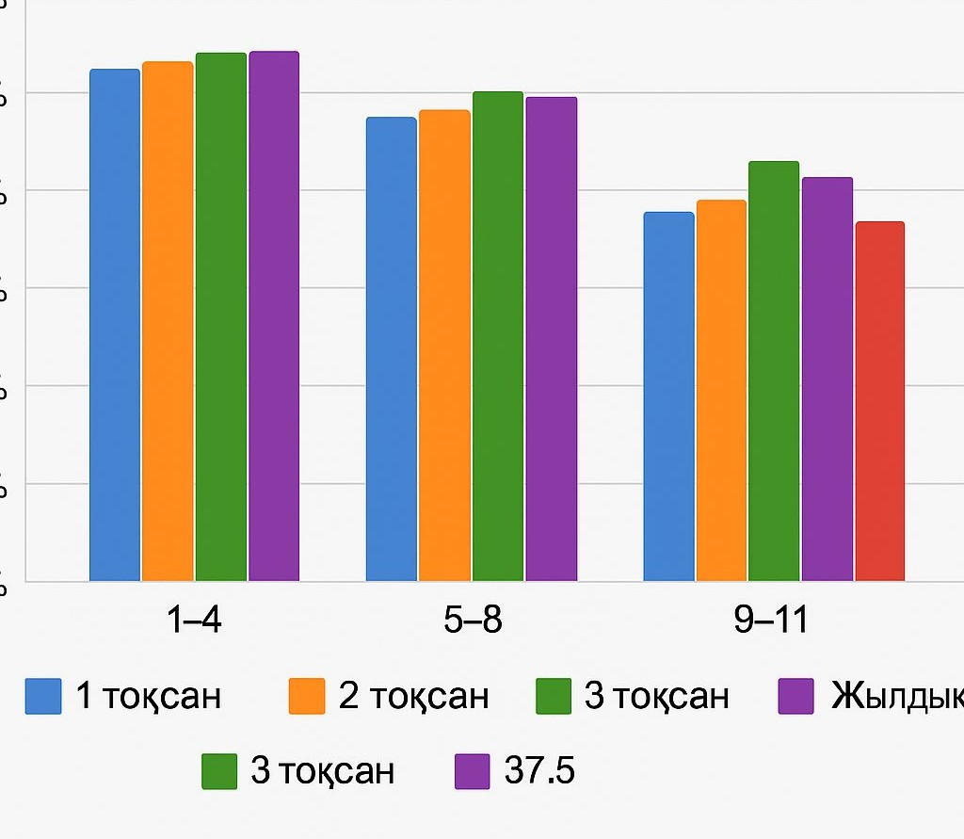

**2024-2025 оқу жылы**  «**Құқық бұзушылықтың алдын-алу» бойынша өткен іс-шаралар**

|  |  |  |  |
| --- | --- | --- | --- |
| **р/с** | **Тақырыбы** | **Іс-шара мазмұны, ссылкасы** | **Фотосы** |
| 1. | **«Құқық бұзушылықтың алдын -алу» және «Жол ережелер қозғалысы»**  жиналыс | Мақсаты: Құқықбұзушылықтың алдын-алу,  Әлеуметтік желідегі жарияланым:  <https://www.instagram.com/p/DE4-_wZNrf4/?igsh=YjBmNTZpbG94dWYy> | Описание: Описание: C:\Users\User\Desktop\dc5bdb07-41f3-4191-b5b6-e6aee34eeb8c.jpeg |
| 2 | **«Цифрлық тазалық» және «Қаржылық сауаттылық»** сынып сағаты | Мақсаты: Оқушыларға цифрлық және қаржылық сауаттылық жайлы түсіндіру;  Әлеуметтік желідегі жарияланым:  <https://www.instagram.com/reel/DFGJAh0NLFq/?igsh=ZzE1eHB4eTVzY3Jt> |  |
| 3 | **«Табысқа жол» «Қаржылық сауаттылық»** сынып сағаты | **Мақсаты:** Қаржыны басқарудың негізгі қағидаларын талқылау;  Әлеуметтік желідегі жарияланым:  <https://www.instagram.com/p/DFGJXfwNjyl/?igsh=Z2N1MjUza3QzaXZv> | Описание: Описание: C:\Users\User\Desktop\f6f54d22-330c-4eac-bae3-1ab308a0b749.jpeg |
| 4 | **«Жаман әдеттерден арылу жолдары»**  сынып ата-аналары жиналысы | Мақсаты: Темекінің салдарын түсіндіру;  Әлеуметтік желідегі жарияланым: <https://www.instagram.com/reel/DFFOJPntUq-/?igsh=Y2NzbzhjNTZqN3Zj> |  |
| 5 | **«Дропперлер кімдер»** жиналыс | Мақсаты: Қаржылық қауіпсіздіктің алдын-алу,  Әлеуметтік желідегі жарияланым:  <https://www.instagram.com/reel/DFI5oymNc-b/?igsh=NXB5ZmduOWZxbXIy> |  |
| 6 | **«Онлайн дүкендегі алаяқтық»** сынып сағаты | Мақсаты: Әлеуметтік желілерден сақтану жолдарын түсіндіру;  Әлеуметтік желідегі жарияланым:  <https://www.instagram.com/reel/DFI5wkYNjtA/?igsh=MTFvMWhwcWE4ajRuMQ>== | Описание: Описание: C:\Users\User\Desktop\d2852828-808e-4ce1-891e-751337889037.jpeg  Описание: Описание: C:\Users\User\Desktop\36fae00c-20f0-4dc1-9e4a-1560a5e98f25.jpeg |
| 7 | **«Онлайн дүкендегі алаяқтық», «Дропперлер»**  жиналыс 8-11 сыныптарға | **Мақсаты:** Интернет алаяқтығынан сақтану, қылмыстық жауапкершіліктің алдын-алу, құқық бұзущылықтың алдын-алу;  Әлеуметтік желідегі жарияланым:  <https://www.instagram.com/reel/DFI58VONf2L/?igsh=ejVrdGFqcHFmN2Nj> |  |
| 8 | **«Құқықтық сауаттылық: қауіпсіз өмірге жол»** ата-аналар жиналысы | Мақсаты: Құқықбұзушылықтың алдын-алу, салауатты өмір құндылықтарын қалыптастыру  Әлеуметтік желідегі жарияланым:  <https://www.instagram.com/p/DFLOWl9tPH-/?igsh=ZHA3YTNpbXR0dXB4> | Описание: Описание: C:\Users\User\Desktop\512a3670-85e6-4094-a463-e78dad497a02.jpeg  Описание: Описание: C:\Users\User\Desktop\92efc9df-ef49-4261-936d-470890e2d825.jpeg |
| 9 | **«Закон и порядок.**  **Закон-основа стабильности в государстве»** класный час | **Мақсаты:** Заң және тәртіп айында оқушыларға балалар құқығы туралы білімдерін толықтыра отырып, өмірде кездесетін келеңсіз жағдайлармен таныстыра отырып, балалар құқығын қорғауға үйрету;  Әлеуметтік желідегі жарияланым:  <https://www.instagram.com/reel/DFUiC-> 0tLIx/?igsh=MWFwZ2VsZWUzcnQ4Zg== | Описание: Описание: C:\Users\User\Desktop\e4ef0497-1ab0-48bd-8c1c-c3f7b36bf4a5.jpeg |
| 10 | **«Құқықтық сауаттылық: қауіпсіз өмірге жол»** жиналыс | **Мақсаты:** Мектеп, ата-ана, бала арасындағы байланысты арттыру;  Әлеуметтік желідегі жарияланым:  <https://www.instagram.com/reel/DFU-5uDNF8d/?igsh=dnN3N2poNm9sZ28x> | Описание: Описание: C:\Users\User\Desktop\6364d06b-0f77-4d3c-8e22-de664b311116.jpeg |
| 11. | **«Жасөспірім және еңбек қатынасы: еңбек құқығы»** сынып сағаты | **Мақсаты**: Оқушылардыңмектеп ішінде оқу барысында денсаулығы мен өмірін қорғау;  Әлеуметтік желідегі жарияланым:  https://www.instagram.com/reel/DFVKF3ZtbT5/?igsh=ZWJvbGc0cjZ6Znls | Описание: Описание: C:\Users\User\Desktop\1e76ee0b-692e-4633-aab3-1a1fdbc89dae.jpeg |
| 12 | **«Өрт қауіпсіздіктің алдын-алу»** сынып сағаты | Мақсаты: Төтенше жағдайлардың алдын-алуға тәрбиелеу;  Әлеуметтік желідегі жарияланым:  <https://www.instagram.com/p/DF_s2QxImzU/?igsh=MTJhd2thb2MwcnFwZA>== | Описание: Описание: C:\Users\User\Desktop\05dbb515-0d95-4fe5-95fc-0d3bf1503d40.jpeg |
| 13. | **«Төтенше жағдайлардың алдын-алу»** сынып сағаты | **Мақсаты**: Қауіпсіздік ережелерін сақтауға тәрбиелеу;  Әлеуметтік желідегі жарияланым:  <https://www.instagram.com/p/DF_sx4EILkp/?igsh=aHg4aW00a3R1ODVx> | Описание: Описание: C:\Users\User\Desktop\70bb0694-0a05-4825-940c-99771b5d7b49.jpeg |
| 14. | **«Абай бол, балақай!»** жиналысы | Мақсаты: Құқық бұзушылықтың алдын- алу бойынша жұмыстарды түсіндіру:  Әлеуметтік желідегі жарияланым:  <https://www.instagram.com/reel/DGSpdOxNIcy/?igsh=MWxpaWZwbWZnZWU5dQ>= | Описание: Описание: C:\Users\User\Desktop\1d96533c-6c55-408e-8360-9d1966fe2c54.jpeg |
| 15.  16.  17. | **«Қауіпсіз балалық шақ: қамқоршы ата-ана»**  Бірыңғай ашық есік күні  **«Бақытты бала-бақытты отбасы»**  ата-аналар арасында спорттық сайыс  **«Біртұтас ел- біртұтас жер»** жиналыс  7-11сынып ұлдарына | Мақсаты: Қоғамдық орындардағы тәртіп ережелері, басқалардың денсаулығына зиян келтіруге жол бермеу туралы түсінік беру;  Әлеуметтік желідегі жарияланым:  <https://www.instagram.com/reel/DGJSW3CO5dX/?igsh=cG1zOHlobjF4ejc>  Мақсаты: Салауатты өмір салтын ұстану,ата-ана бала, мектеп арасындағы қарым-қатынасты нығайту;  Әлеуметтік желідегі жарияланым:  <https://www.instagram.com/reel/DGJSW3CO5dX/?igsh=cG1zOHlobjF4ejc1>  Мақсаты: Патриоттық тәрбие беру, құқықбұзушылықтың алдын- алу;  Әлеуметтік желідегі жарияланым:  <https://www.instagram.com/reel/DGTdiJ3NLqB/?igsh=MWo5djc5Y2k0YWxiZg>= | Описание: Описание: C:\Users\User\Desktop\f519b871-8040-4853-b2ef-b010dbb68ef3.jpeg  Описание: Описание: C:\Users\User\Desktop\231ef1ba-d6bb-4cca-a366-8974eed25cb3.jpeg  Описание: Описание: C:\Users\User\Desktop\ad9feef7-0937-4548-bf78-68bc4cb626e1.jpeg  Описание: Описание: C:\Users\User\Desktop\5a9bd860-3e0d-4e1e-a935-b1a47a16817e.jpeg  Описание: Описание: C:\Users\User\Desktop\2bd0fbee-8c73-4e2b-bb6f-408ac4116dfa.jpeg |
| 17.  18.  19.  20.  21.  22 | **«Дүниежүзілік Азаматтық қорғаныс күні»**  ашық есік күні  **«Құқықтық**  **сауаттылықты арттыру және құқық бұзушылықтың алдын-алу»** проф.сабақ  **«Құқықтық тәртіп және әлеуметтік жауапкершілік»**  **8«В»** сынып сағаты  **«Құқық бұзушылықтың алдын-алу»** профилактикалық сабақ  **«Азаматтық қорғаныс-халықтың қауіпсіздігіне кепілдік»** азаматтық қорғаныс күніне орай проф. жұмыс  **«Абай болыңыз балалар!»** жол ережелерінтүсіндіру сабағы | Мақаты: Өрт болған жағдайда алғашқы көмек көрсету жолдарын үйрету;  Әлеуметтік желідегі жарияланым:  <https://www.instagram.com/reel/DGS1Bgsts2M/?igsh=MTltN3NzY3lreGQ1dQ>==  Мақсаты: Жасөспірімдер арасында құқықбұзушылықтың алдын-алу бойынша түсіндіру;  Әлеуметтік желідегі жарияланым:  <https://www.instagram.com/reel/DGSpdOxNIcy/?igsh=MWxpaWZwbWZnZWU5dQ>==  : Оқушыларға құқықтық тәртіп ұғымын түсіндіру, заңға бағынудың маңызын ұғындыру;  Әлеуметтік желідегі жарияланым:  <https://www.instagram.com/reel/DG2HGfICAS5/?igsh=cXFuZmxucjV4ZWpk>  Мақсаты: құқықбұзушылықтың алдын-алу бойынша түсіндіру ;  Әлеуметтік желідегі жарияланым:  https://www.instagram.com/p/DGlDDwwNbs1/?igsh=MWNnbnFxaTFkYzVwYQ==  Мақсаты: Төтенше жағдайлардың алдын-алу жолдарын түсіндіру;  Әлеуметтік желідегі жарияланым:  https://www.instagram.com/reel/DGxn8oZsHEf/?igsh=aW43MzBqajN6cnJq  Мақсаты: Төтенше жағдайлардың алдын-алу жолдарын түсіндіру;  Әлеуметтік желідегі жарияланым:  <https://www.instagram.com/reel/DGxn8oZsHEf/?igsh=aW43MzBqajN6cnJq>  Мақсаты: Оқушыларға жол ережелерін сақтап жүру ережелерін түсіндіру;  Әлеуметтік желідегі жарияланым:  <https://www.instagram.com/reel/DGlC2DLt48u/?igsh=ejZ0cjFrMHJwanp2> | Описание: Описание: C:\Users\User\Desktop\dc3c4c80-7e74-408a-8aa1-95752146cb6f.jpeg  Описание: Описание: C:\Users\User\Desktop\baa0cf8e-e5ad-457b-b784-5b2eeb66d2e4.jpeg  Описание: Описание: C:\Users\User\Desktop\d6fa72dc-0741-407d-994f-d3f21bf22247.jpeg  Описание: Описание: C:\Users\User\Desktop\59641593-c99c-4c9a-879d-91b2a208c145.jpeg  Описание: Описание: C:\Users\User\Desktop\b9754d67-09d7-4896-96b3-b8549de19f19.jpeg  C:\Users\User\Desktop\d6d3e73d-2783-41ad-9354-623907be9cb6.jpeg |

24.02.2025 жылы Астана қаласының әкімдігінің №29 орта мектебі «Адал азамат» біртұтас тәрбие бағдарламасы аясында ақпан « Жасампаздық және жаңашылдық» айында Абай Құнанбайұлының 180 жылдық мерейтойы аясында Абайдың «Желсіз түнде жарық-ай» әнін ұстаздар орындап, арықарай Астана қаласындағы С.Мауленов атындағы №37 мектеп-лицейіне жолдады.  
**Челлендждің мақсаты:** Ұлттық мәдениет пен бірегейлікті сақтау, патриотизмге тәрбиелеу.

Әлеуметтік желідегі жарияланымы: <https://www.instagram.com/reel/DGdBclpMLmm/?igsh=MTdtOHQ4YWZpMGdycg>==

Қорытынды: Абай Құнанбайұлының 180 жылдық мерейтойы аясында өткізілген челлендж.

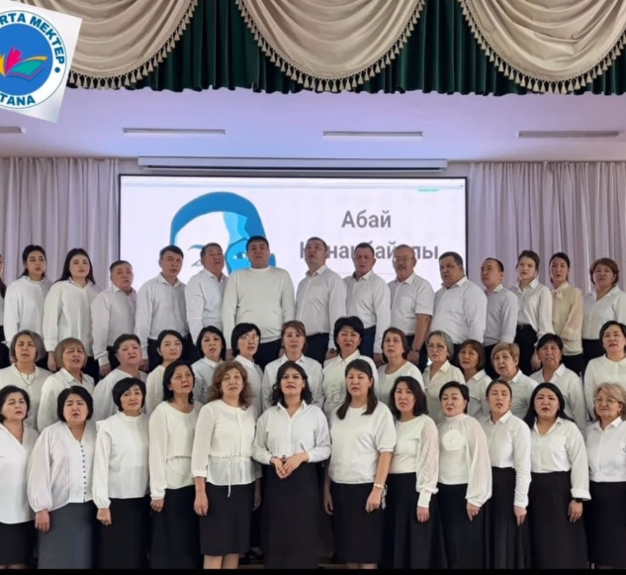 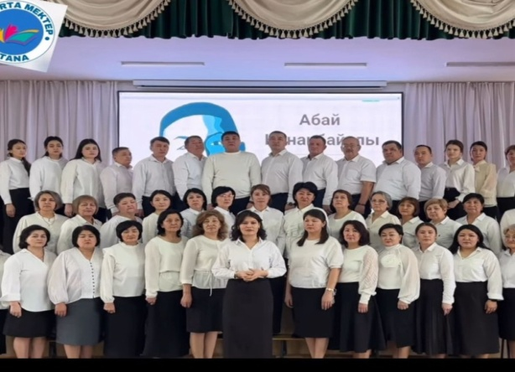

03 қазан 2024 жылы «Даналық ұстаздан» челлендж өткізілді. Қатысушылар мектеп парламентінің және бастауыш сынып оқушылары. Орындаған шығарма Арман Дүйсеновтың «Ұстазым» әні. Челленджге 75 оқушы қатысты.

**Мақсаты:** Білім алушылардың шығармашылығын дамыту арқылы түйінді құндылықтарды насихаттау;

Әлеуметтік желідегі жарияланымы: «Даналық ұстаздан» челлендж <https://www.instagram.com/reel/DAqFnRdtya0/?igsh=MzZ2anhtbnJldWc2>

Қорытынды: «Даналық ұстаздан» челлендж өтті. Челлендж қалалық деңгейде өткізілді.

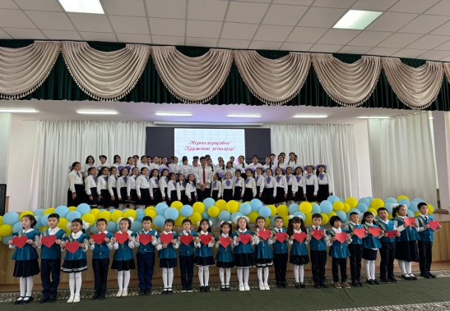 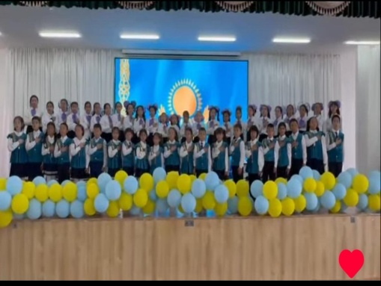

**«Шабыт» жобасы** бойынша өткізілген іс-шаралар

05-наурыз 2025 жылы Астана қаласының әкімдігінің №29 орта мектебі “Біртұтас тәрбие” бағдарламасы аясында ақпан 8 “Б” сынып оқушылары сахналық қойылып қойды. Сахналық қойылым тақырыбы: Ұлы ақын А. Құнанбайұлының 180 жылдығына орай “ Қазақтың дара туған данасы” тақырыбында М. Әуезовтың “ Абай жолы” роман эпопеясы, «Қайтқанда» бөлімінен үзінді. Сынып жетекшісі: Тилей Бақытгул.

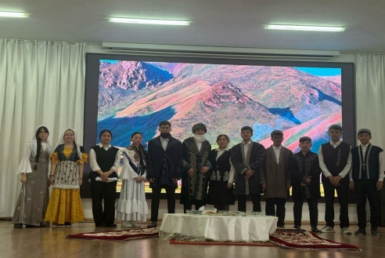 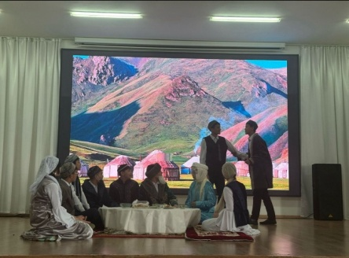

Әлеуметтік желідегі жарияланымы: <https://www.instagram.com/reel/DGzpBEoiscW/?igsh=cm9qcDRlcjR5NXNy>

07- сәуір 2025жылы Астана қаласының №29 орта мектебінен «Шаттық-2025» байқауына «Театр» жанры бойынша М.Әуезовтің «Абай жолы» романының « Қайтқанда» тарауынан  үзінді көрсетті. Өнер көрсеткен оқушыларымыз: Ершешхан Нұрбақыт 8 «Б» ,Амангелді Айдана 8 «Б», Асылбек Еңлік 8 «Б», Баркаева Амина 10 «А»,Құдайберген Жұлдыз 10 «А», Шариполлинов Айдос 10 «А», Сайполда Ислам. 10 «А», Бейсенбай Шапағат 10 «Б», Каиркенов Бекзат 10 «Б», Жумабаев Ерсултан 10 «Б», Баркаева Амина 10 «А», Құдайберген Жұлдыз 10 «А», Шариполлинов Айдос 10 «А», Сайполда Ислам 10 «А». Жетекшілері: Тилей Б. Ақман Ш.  
 **Шаттық байқауының мақсаты:** Жеке тұлғаның дамуы мен әлеуметтік бейімделуіне ықпал етіп, мәдени ортаға қалыптасуының негізі.

Әлеуметтік желідегі жарияланымы:

<https://www.instagram.com/reel/DIJ35i5s7W1/?igsh=M2VvcHVjNTdnbHpw>

Қорытынды: Шаттық байқауына қатысып, оқушылардың шығармашылық әлеуетін ашып, сахналық мәдениетке қалыптасып, дипломға ие болды.

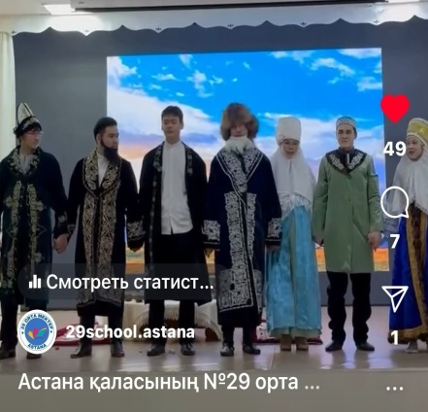 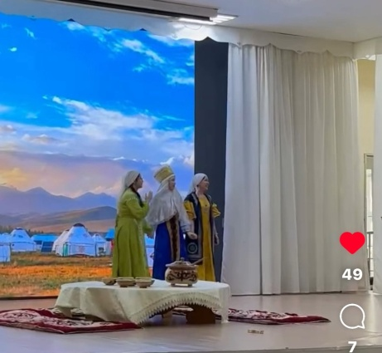 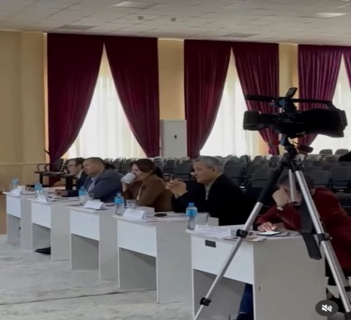

Астана қаласының №29 орта мектебінен «Шаттық-2025» байқауына халық биі номинациясы бойынша «Шұғыла» би тобы қатысты. Оқушыларымыз: халық биі арқылы халық мәдениеті мен темпераментін білдіретін ең танымал би түріне қатысып, төмендегі оқушылар өз өнерлерін көрсетті

**Шаттық байқауының мақсаты:** Жеке тұлғаның дамуы мен әлеуметтік бейімделуіне ықпал етіп, мәдени ортаға қалыптасуының негізі.

Әлеуметтік желідегі жарияланымы: <https://www.instagram.com/reel/DIJ10QisQZc/?igsh=MWJ4bXBlNjJncHd0Nw>==

Қорытынды: Шаттық байқауына қатысып, оқушылардың шығармашылық әлеуетін ашып, сахналық мәдениетке қалыптасып, сертификатқа ие болды.

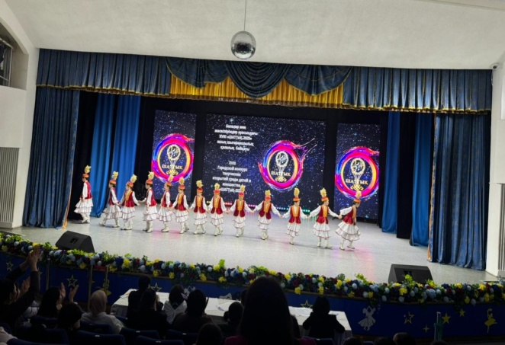 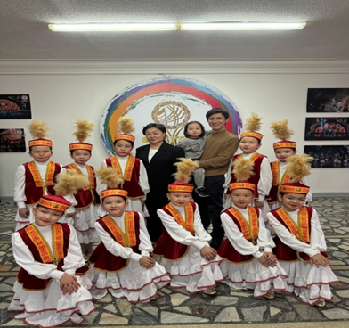

Астана қаласының №29 орта мектебінен «Шаттық-2025» байқауына «Хор» номинациясы бойынша қатысты.

**Мақсаты:** Жеке тұлғаның дамуы мен әлеуметтік бейімделуіне ықпал етіп, мәдени ортаға қалыптасуының негізі.

Әлеуметтік желідегі жарияланымы: <https://www.instagram.com/reel/DIgUaSvsLEp/?igsh=MWNiZnpiYXZkc2hzMA>==

Қорытынды: Оқушылардың шығармашылық әлеуетін ашып, сахналық мәдениетке қалыптасып, дипломға ие болды.

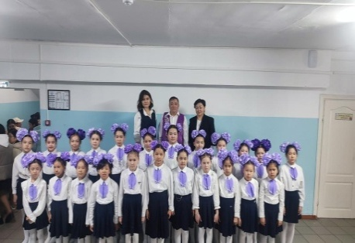 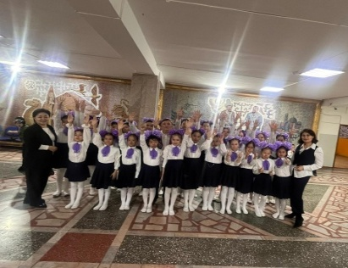 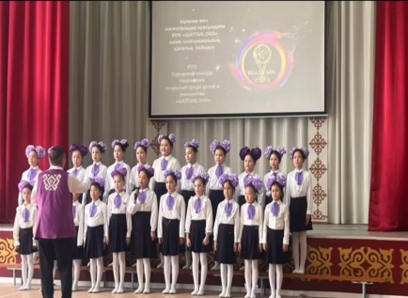

«Вокал» номинациясы Бабиева Дария Арманқызы қатысты. Орындаған шығармасы: **«Атамекен»**

әні: Ж.Тұяқбаев, сөзі: Ш.Сариев. Жетекшісі: Абилов Әлімжан Сагинтаевич.

**Байқаудың мақсаты:** Жеке тұлғаның дамуы мен әлеуметтік бейімделуіне ықпал етіп, мәдени ортаға қалыптасуының негізі.

Әлеуметтік желідегі жарияланымы:

<https://www.instagram.com/reel/DIJ1-0QMqko/?igsh=bHpkOWVzY3cybXk5>

Қорытынды: Оқушының шығармашылық әлеуеті ашылып, сахналық мәдениетке қалыптасып, дипломант иегері атанды.

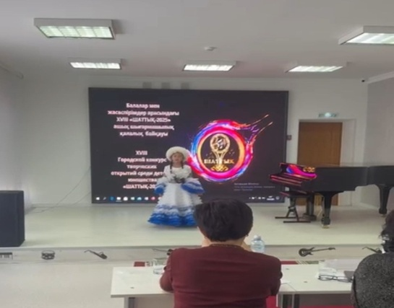 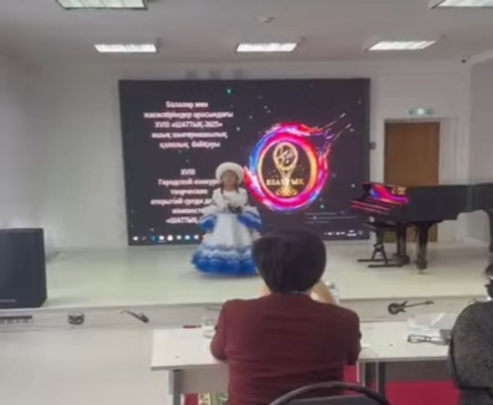

«Аспап/домбыра» номинациясы Климова Луиза Серикбаева қатысты. Орындаған шығармасы: Даулеткерей «Корөгулы» Жетекшісі: Өтебалы Айзия Ержанқызы.

**Мақсаты:** Жеке тұлғаның дамуы мен әлеуметтік бейімделуіне ықпал етіп, мәдени ортаға қалыптасуының негізі.

Әлеуметтік желідегі жарияланымы:

<https://www.instagram.com/reel/DIJ1-0QMqko/?igsh=bHpkOWVzY3cybXk5>

Қорытынды: Шаттық байқауына қатысып, оқушының шығармашылық әлеуеті ашылып, сахналық мәдениетке қалыптасып, дипломант иегері атанды.

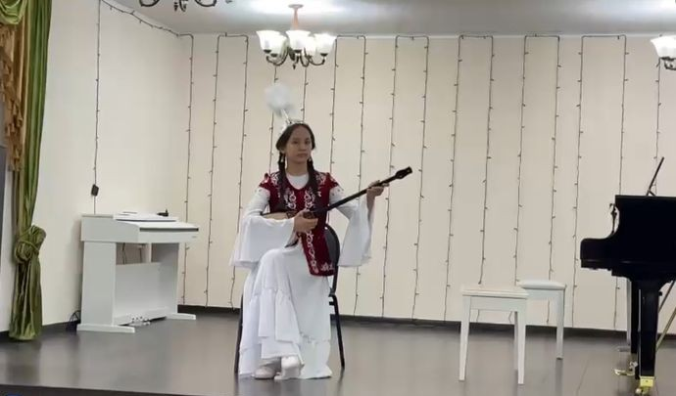 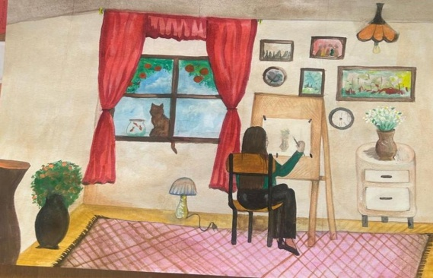

«Фотосурет» номинациясы бойынша Бейсембай Саида Ерланқызы қатысты. Жетекшісі: Жайсан Еркегул.

**Мақсаты:** Жеке тұлғаның дамуы мен әлеуметтік бейімделуіне ықпал етіп, мәдени ортаға қалыптасуының негізі.

Әлеуметтік желідегі жарияланымы:

<https://www.instagram.com/reel/DIJ1-0QMqko/?igsh=bHpkOWVzY3cybXk5>

Қорытынды: Шаттық байқауына қатысып, оқушының шығармашылық әлеуеті ашылып, бейнелеу, қиялдау, ортаға бейімделу, елестету қабілеті дамып, дипломға ие болды.

«Сурет» номинациясы Сайдалинова Назима Амангелдықызы қатысты. Орындаған шығармасы:

**«Менің болашақ мамандығым»** тақырыбында сурет салды. Жетекшісі: Зейнел Гулия.

**Мақсаты:** Жеке тұлғаның дамуы мен әлеуметтік бейімделуіне ықпал етіп, мәдени ортаға қалыптасуының негізі.

Әлеуметтік желідегі жарияланымы:

<https://www.instagram.com/reel/DIJ1-0QMqko/?igsh=bHpkOWVzY3cybXk5>

Қорытынды: Шаттық байқауына қатысып, оқушының шығармашылық әлеуеті ашылып, шығармашылығын шыңдап, , бейнелеу, қиялдау, ортаға бейімделу, елестету қабілеті дамып, сертификатқа ие болды.

**Іс-тәжірибені бөлісу және тарату бойынша:**

25-сәуір күні 2025 жылы Астана қаласы әкімдігінің «№29 орта мектеп» базасында Астана қаласы әкімдігінің «Әдістемелік орталығы» МКҚКжоспарына сай қалалық семинар өткізді. «Құндылықтарға негізделген білім беру» жобасы аясындағы«Құндылықтар - тұлғаның рухани негізі» тақырыбында өткен семинарға Астана қаласының жалпы білім беру мектептерінің директордың тәрбие жөніндегі орынбасарлары, жас мамандар және сынып жетекшілер қатысты.

**Мақсаты:** білім беру және тәрбие жүйесінде ұлттық құндылықтарды сақтай отырып, жас ұрпақ санасына сіңірудің тиімді әдістерімен бөлісу болатын.

Семинар бағдарламасына сай,«Адал азамат» біртұтас тәрбие бағдарламасының әлеуметтік жобаларынан» көрме 1-қабатта өткізілді. №29 орта мектебінің директоры» Айжан Маметханқызы семинарды ашып берді. Астана қаласы әкімдігінің «Әдістемелік орталығы» МКҚК, Тәрбие және қосымша білім беру бөлімінің әдіскері Ибраева Эльвира Айдарқызы *«Құндылықтарды тәрбие және оқыту процесіне кіріктірудің маңызы»* жайлы өз сөзін жеткізіп, семинар өткізушілерге сәттілік, қатысушыларға жақсы іс-тәжірибе жинақтауларын жеткізді.«Біртұтас тәрбие» бағдарламасының іске асырылуы»мектеп тәжірибесінен №29 орта мектебі, директордың тәрбие жұмысы жөніндегі орынбасарлары

Зейнел Г және Ақман Ш таныстырып өтті.

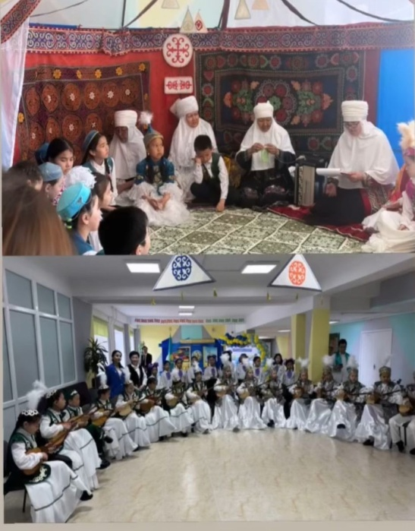 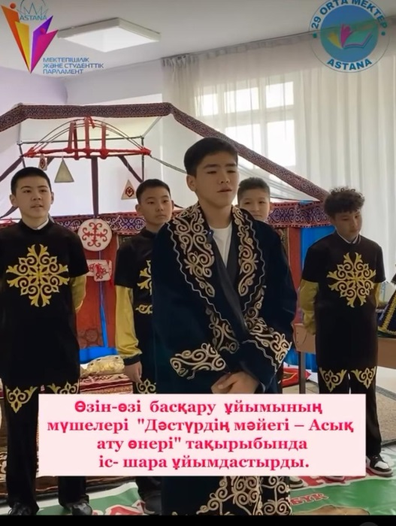 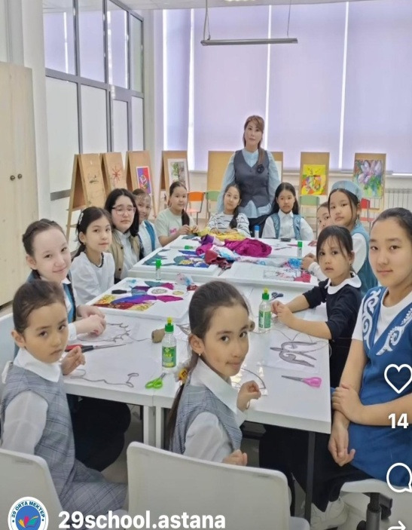 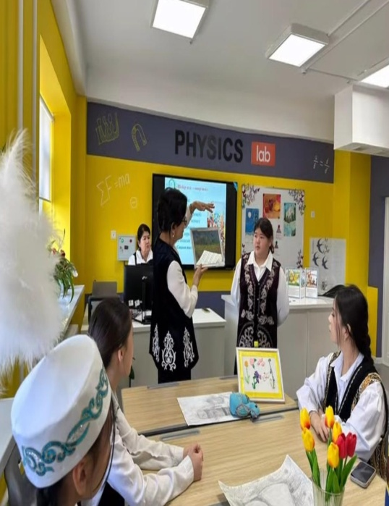

**1-секция «Құндылықтарды пәнге кіріктіру»**

1.«Білікті білім жинап кәсіп етер, білімнің дәмін татып өсіп өнер» тақырыбында 2 «Б» сынып жетекшісі Нұртай Гулзат сынып сағатын өткізді. Сынып сағатының мақсаты: Ұлттық құндылықтар арқылы отбасы мен оқушылар арасында еңбекке баулу дағдыларын арттыру;

2.«Ұлттық құндылықтар негізінде әдебиет сабағын түрлендіру» қазақ әдебиеті пәні бойынша 8 «Б» сыныппен қазақ тілі әдебиеті мұғалімі

Тилей Бақытгулсабақ өткізді.

3.«Ұлттық портал – электронды үкімет» кәсіби бағдар беру тақырыбында 11 «А» сыныппен информатика пәні мұғалімі Базар Нургуль сабақ өткізді.

**2-секция. Q-Talks**

1.«Құндылықтар мен эмоциялық интеллект: табысты қарым-қатынас құпиясы» математика және информатика пәні мұғалімі Анарбаева Айнур Султановна жас мамандарға шебер сынып өткізді.

2.«Қазақтың ұлттық құндылықтары жайлы жас-жеткіншектерге дәріптеу»бойынша 1 «Г» сынып оқушыларымен бастауыш сынып мұғалімдері

Ишанкулова Саягуль Кошанбаевна, Баимбетова Айгерим Талгатовналар өткізді.

3.«Абайдың адамгершілік құндылықтары - ұлт рухының тірегі» «8 минуттық оқу» жобасы аясында қазақ тілі пәні мұғалімдері

Садибекова Гульмира Калиевна, Сарбасова Ардақ Сәрсенбайқызы 7-8-9 сынып оқушыларымен өткізді.Мақсаты: Абай шығармаларындағы негізгі адамгершілік құндылықтарды

4.«Ұлттық құндылықтар негізінде сандық технологияларды пайдалану» тақырыбында шебер сынып география пән мұғалімі Садманова Индира Сансызбайқызы семинарға қатысушылар және жас мамандармен өткізді.

5.«Құрмет пен мейірімділік –буллингке қарсы күш!» тренинг ағылшын тілі пәні мұғалімдері Аширова Меруерт Жахангеровна, Нурпеисова Галия Армановналар семинарға келгене жас мамандарға және директордың тәрбие орынбасарларына өткізді.

**3-секция. «Даналық мектебі»**

**1-аймақ:** «Әжелер мектебі – тәрбие негізі» тақырыбында («Әжелер мектебі») бойынша бастауыш сынып мұғалімдері Сержанова Улбала Урдагуловна, Сатбаева Злиха Балабековналар өткізді.

**2-аймақ:** «Әке тәрбиесінің рөлі» ұлттық ойындар «Әкелер мектебі» даналық мектебін денешынықтыру пәні мұғалімі Әбіш Ержан, АӘД пәні мұғалімі Итенов Женыс Турабаевич,көркем еңбек пәні мұғалімі Жайсан Еркегулдер өткізді.

**3-аймақ:** «Ананың аялы алақаны»«Аналар мектебі»даналық мектебін математика пәні мұғаліміМусатаева Науат Шаяхметовна,ағылшын пәні мұғаліміАсанқызы Асель, информатика пәні мұғалімі Сейлханова Аяулым Жақыпбекқызы өткізді.

**4-аймақ:** «Сымбат пен сыры мол әлем» «Қыздар мектебі» орыс тілі пәні мұғалімі Рахимберлина Алма Аманжоловна,физика пәні мұғалімі

Жамединова Айсара Кадировналар өткізді.

Семинар соңын қорытындылау мәжіліс залында өтті. Семинарға келген жас мамандармен сынып жетекшілер және директордың тәрбие ісі жөніндегі орынбасарлары жалпы **«Құндылықтар - тұлғаның рухани негізі»** тақырыбында өткен семинардың жоғарғы деңгейде өткендігін, көптеген іс-тәжірибелер жинақтағандығын жеткізді.

**Ұсыныс:**

1. Астана қаласының 29 орта мектебінің ұжымына білім беру және тәрбие жүйесінде ұлттық құндылықтарды сақтай отырып, жас ұрпақ санасына сіңірудің тиімді әдістерімен бөліскендігі үшін, жоғарғы деңгейде ұйымдастырылғанына алғыс білдірді.

2. Ұлттық құндылықтарды дәріптеу бойынша өте қызықты және тиімді әдістерімен бөліскен бастауыш сынып мұғалімі Нұртай Гулзатты атады.

3.«Ұлттық құндылықтар негізінде әдебиет сабағын түрлендіру» қазақ әдебиеті пәні бойынша қазақ тілі әдебиеті мұғалімі Тилей Бақытгулсабағы жоғарғы деңгейде өткенін жеткізді.

4. Даналық мектебі бойынша жалпы жұмыстар жүйеленген, «Әжелер мектебі», «Әкелер мектебі», «Аналар мектебі», «Қыздар мектебі» бойынша көптеген мәліметтер жинағандықтарын жеткізді.

**Салауатты өмір салты бойынша:Спорттық жұлдыздарымыз**

Астана қаласы әкімдігінің «Өркен » балалар мен жасөспірімдер дене тәрбиесі орталығының ұйымдастыруымен өткен **«Біз Қазақстанның болашағымыз!»** атты мектеп оқушылар Гимназиадасы шеңберінде ұлдар арасында волейболдан өткен аудандық жарыста I орын алған №29 мектеп командасы марапатталды. Команда мүшелері:

Омербаев Ансар,Букеш Әділет,Камидулла Алтаир,Сыздық Арсен,Жаксылыков Муса,Сейтжан Санжар, Жубалдыков Мансур,Амербеков Мансур,Сапарғали Нұрасыл,Игликов Кирил,Омербаев Мунир.

Жетекшілері: Әбіш Ержан, Ожеке Қайрат

**Әскери – патриоттық сайыс жеңімпаздарымыз:**

Сарайшық ауданы жалпы білім беру мектептерінің 10-11 сынып оқушылары арасында «Кейкі Мерген» пневматикалық мылтықтан оқ ату жарасында жеке есепте II орынға ие болған Кенжекеев Аян марапатталды. Жетекшісі Итенов Жеңіс .

Сарайшық ауданы жалпы білім беру мектептерінің 10-11 сынып оқушылары арасында «Кейкі Мерген» пневматикалық мылтықтан оқ ату жарасында жеке есепте II орынға ие болған Қуандық Асылбек марапатталды. Жетекшісі Итенов Жеңіс.

Сарайшық ауданы жалпы білім беру мектептерінің 10-11 сынып оқушылары арасында «Айбын 2025» республикалық жарысына іріктеуде шалқалап жатып денені көтеруден I орын иеленген Ахтанбекова Асель, «Қалқан - 2024» қысқы спартакиада III орынға иегері Нұрмағанбетова Ділназ марапатталды. Жетекшісі Итенов Жеңіс

Сарайшық ауданы жалпы білім беру мектептерінің 10-11 сынып оқушылары арасында 7 мамыр Қазақстан Республикасы Қарулы Күштер күніне және 9 мамыр Ұлы Жеңістің 80 жылдығына «Нысана-2025» атты пневматикалық мылтықтан оқ ату жарысында жалпы есепте II орынға ие болғаны 29 орта мектеп командасы марапатталды. Жетекшісі Итенов Жеңіс.

Сарайшық ауданы жалпы білім беру мектептерінің 10-11 сынып оқушылары арасында 7 мамыр Қазақстан Республикасы Қарулы Күштер күніне және 9 мамыр Ұлы Жеңістің 80 жылдығына «Сапта сымбатты-ұрыста айбатты» атты сап және ән байқауында III орынға ие болғаны үшін 29 орта мектеп командасы марапатталды. Жетекшісі Итенов Жеңіс.

Сарайшық ауданы жалпы білім беру мектептерінің 10-11 сынып оқушылары арасында 7 мамыр Қазақстан Республикасы Қарулы Күштер күніне және 9 мамыр Ұлы Жеңістің 80 жылдығына «Нысана-2025» атты пневматикалық мылтықтан оқ ату жарысында ұлдар арасында есепте I орынға ие болған Шариполлинов Айдос Ерланұлы марапатталды. Жетекшісі Итенов Жеңіс.

**Дебат жеңімпаздары**

«Досболайық достық қолын ұсын» акциясы аясында «Ұшқыр ой алаңы қалалық пікірсайыс қозғалысының жоспарына сай «Таза Қазақстан- бақыт мекені» тақырыбында аудандық пікірсайысшылар жеңімпазы Қуандық Асылбек марапатталды. Жетекшісі Ақман Шырайлым.

Астана қаласы білім басқармасы және №103 орта мектептің ұйымдастыруымен өткен **«Достар шақырады»** дебат турнирінің жеңімпаздары Қуандық Асылбек, Жұмабаев Ерсұлтан, Жунусов Жазира, базарбай Ақботалар марапатталды. Жетекшісі Ақман Шырайлым.

«Debat Eli» қоғамдық қоры мен Астана қаласы Оқушылар сарайы жанындағы «Ұшқыр ой» пікірсайыс қозғалысының ұйымдастыруымен өткен «Debat Eli Final»қалалық турнирінің финалисі Жумабаев Ерсұлтан марапатталды. Жетекшісі Ақман Шырайлым.

Астана қаласының әкімдігінің «Райымбек батыр атындағы №50 Қазғарыш мектеп лицейінің» 20 жылдығына орай ұйымдастырылған «Қазғарыш CUP-2024» оқушылардың пікірсайыс турниріне қатысушы «Құйын» командасы марапатталды. Жетекшісі Ақман Шырайлым.

Астана қаласы Алматы ауданы мектептері арасында дебат турнирінде III орынға ие болған «Құйын-29» фракциясы бойынша Қуандық Асылбек марапатталды. Жетекшісі Ақман Шырайлым.

Астана қаласының әкімдігінің «Райымбек батыр атындағы №50 Қазғарыш мектеп лицейінің» 20 жылдығына орай ұйымдастырылған «Қазғарыш CUP-2024» оқушылардың пікірсайыс турниріне қатысушы «Ұшқыр ой» командасы марапатталды. Жетекшісі Ақман Шырайлым.

**Өнер жұлдыздары**

Сәкен Сейфуллиннің 130 жылдығына орай «IQUR ALMATY» білім беру орталығы ұйымдастырған V Республикалық «Алтын күз» атты байқауда сурет номинациясы бойынша I орын иегері Қаскей Аңсаған марапатталды. Жетекшісі Зейнел Гулия

Сәкен Сейфуллиннің 130 жылдығына орай «IQUR ALMATY» білім беру орталығы ұйымдастырған V Республикалық «Алтын күз» атты байқауда сурет номинациясы бойынша I орын иегері Ағажан Айдана марапатталды. Жетекшісі Зейнел Гулия.

Астана қаласының білім басқармасының ұйымдастыруымен өткен Қазақстан халықтарының Бірлігі күніне, Ассамблеяның 30 жылдығына арналған «Татулық мекені» атты жалпы білім беру мекеме оқушылары арасында өткен қалалық сурет байқауынан III орын иегері Молдияр Мадина, марапатталды. Жетекшісі Зейнел Гулия.

Астана қаласының білім басқармасы М.Өтемісұлы атындағы оқушылар сарайы «Сөз шебері-2024» қалалық шығармашылық жүргізушілер байқауынан III орын иегері Жумабаев Ерсұлтан марапатталды. Жетекшісі Джумабаева Айнұр Тургамбековна.

Астана қаласының білім басқармасы Қазақстан Республикасының Тәуелсіздік күніне орай білім беру ұйымдарының әкелер мен жасөспірімдер арасында «Рахмет саған, туған ел!» атты патриоттық әндер байқауынан №29 мектеп Садвакасов Мирас Касымханович марапатталды.

Астана қаласының білім басқармасының ұйымдастыруымен өткен Елордалық дарындылардың мәдени және шығармашылық қабілеттерін дамыту, «Адал азамат» біртұтас тәрбие бағдарламасының «Шабыт» жобасын іске асыру мақсатында балалар мен жасөспірімдер арасында өткізілген XVIII «Шаттық-2025» қалалық байқауында дипломант атанған «Қыздар-ай» хор ұжымы марапатталды. Жетекшілері: Зейнел Гулия, Абилов Әлімжан Сагинтаевич.

Астана қаласының білім басқармасының ұйымдастыруымен өткен Елордалық дарындылардың мәдени және шығармашылық қабілеттерін дамыту, «Адал азамат» біртұтас тәрбие бағдарламасының «Шабыт» жобасын іске асыру мақсатында балалар мен жасөспірімдер арасында өткізілген XVIII «Шаттық-2025» қалалық байқауында «Эстрадалық ән 8-11 жас» номинациясы бойынша дипломант атанған Бабиева Дария марапатталады. Жетекшісі Абилов Әлімжан Сагинтаевич.

Астана қаласының білім басқармасының ұйымдастыруымен өткен Елордалық дарындылардың мәдени және шығармашылық қабілеттерін дамыту, «Адал азамат» біртұтас тәрбие бағдарламасының «Шабыт» жобасын іске асыру мақсатында балалар мен жасөспірімдер арасында өткізілген XVIII «Шаттық-2025» қалалық байқауында Театр өнері бойынша «Әдеби-музыкалық композиция» номинациясы бойынша дипломант атанғаны үшін 29 орта мектебінің оқушылары марапатталды. Жетекшілері: Тилей Бахытгул, Ақман Шырайлым.

Астана қаласының білім басқармасының ұйымдастыруымен өткен Елордалық дарындылардың мәдени және шығармашылық қабілеттерін дамыту, «Адал азамат» біртұтас тәрбие бағдарламасының «Шабыт» жобасын іске асыру мақсатында балалар мен жасөспірімдер арасында өткізілгенXVIII «Шаттық-2025» қалалық байқауында «халық аспаптары номинациясы 10-12 жас» бойынша дипломант атанған Климова Луиза марапатталды. Жетекшісі Өтебалы Айзия.

Астана қаласының білім басқармасының ұйымдастыруымен өткен Елордалық дарындылардың мәдени және шығармашылық қабілеттерін дамыту, «Адал азамат» біртұтас тәрбие бағдарламасының «Шабыт» жобасын іске асыру мақсатында балалар мен жасөспірімдер арасында өткізілген XVIII «Шаттық-2025» қалалық байқауында «Фотосурет» номинациясы бойынша дипломант атанған Бейсембай Саида марапатталды. Жетекшісі Жайсан Еркегул.

Астана қаласының білім басқармасының ұйымдастыруымен өткен Елордалық дарындылардың мәдени және шығармашылық қабілеттерін дамыту, «Адал азамат» біртұтас тәрбие бағдарламасының «Шабыт» жобасын іске асыру мақсатында балалар мен жасөспірімдер арасында өткізілген XVIII «Шаттық-2025» қалалық байқауында «Хореография» номинациясы бойынша сертификат иегерлері **«Береке»** халық биіұжымы марапатталды. Жетекшілері: ОмарБекмұрат, Зейнел Гулия.

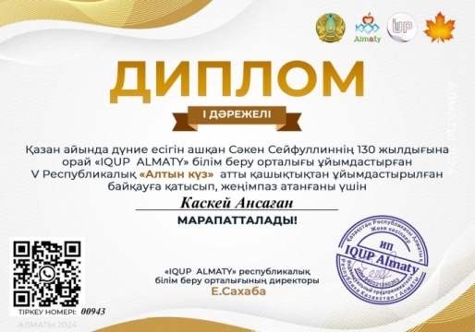 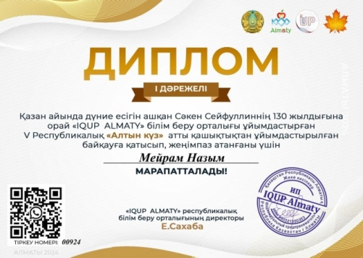 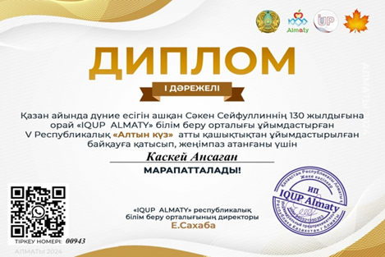 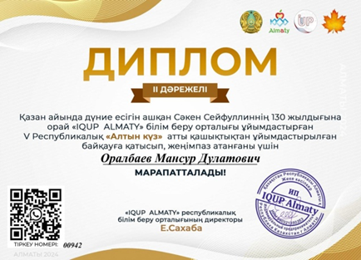

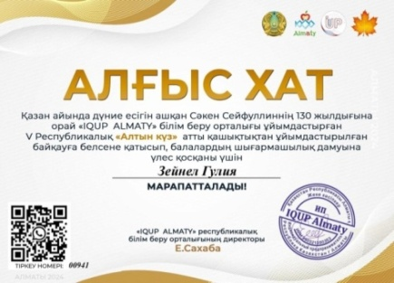 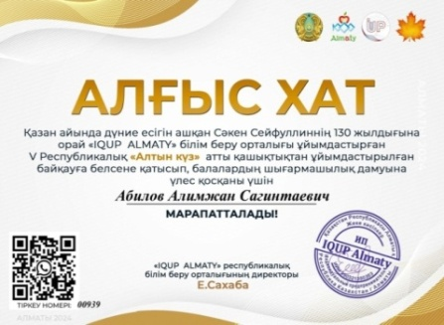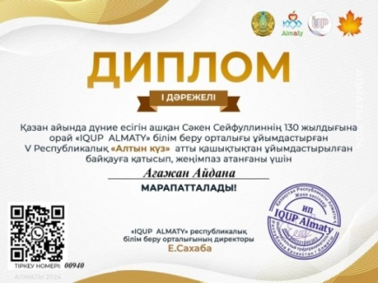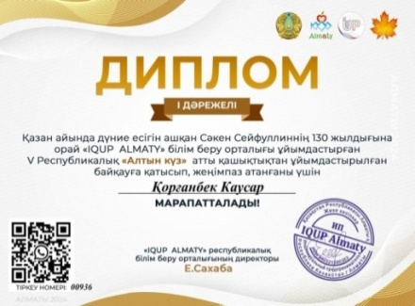 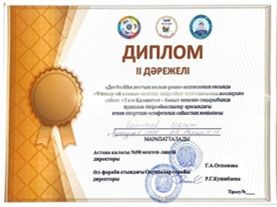

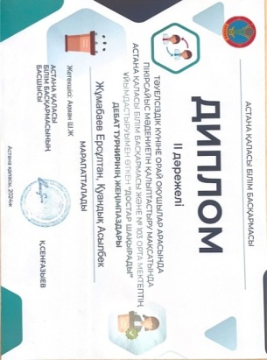 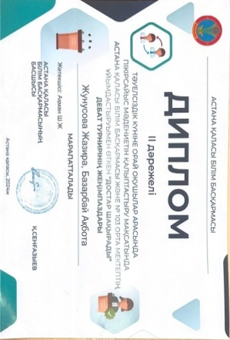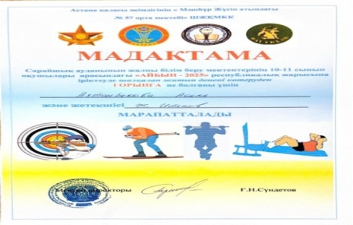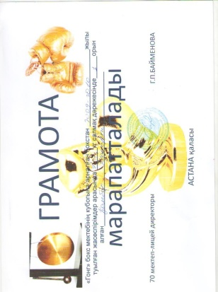 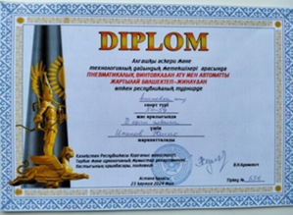

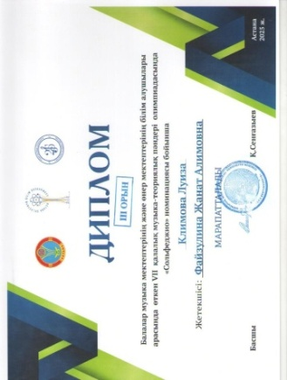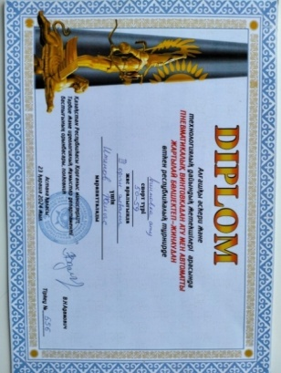 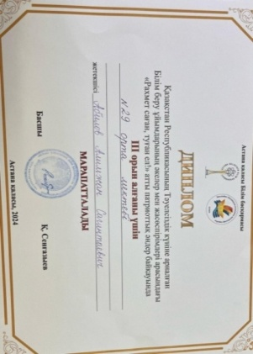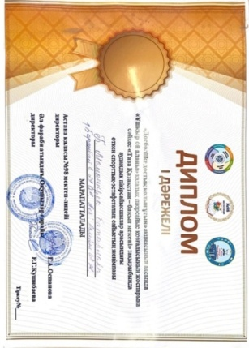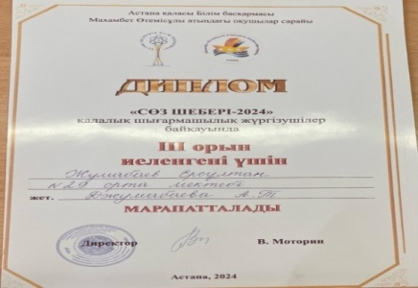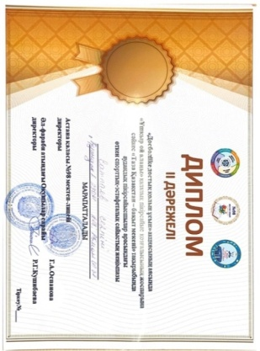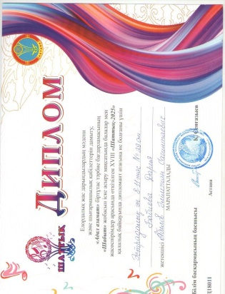 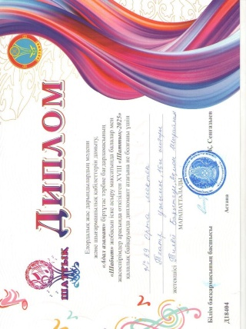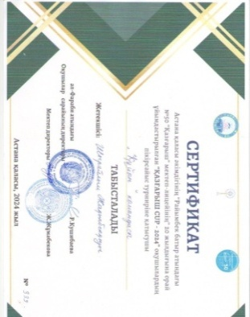 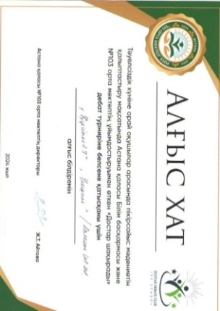

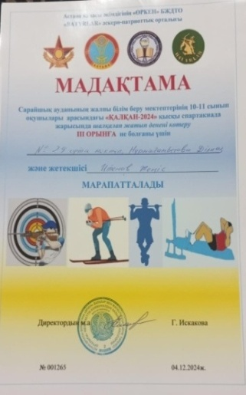 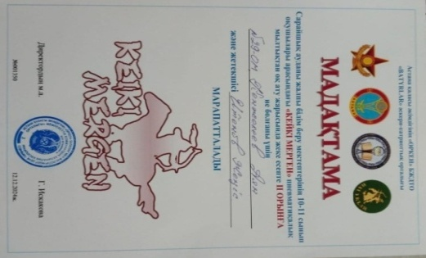 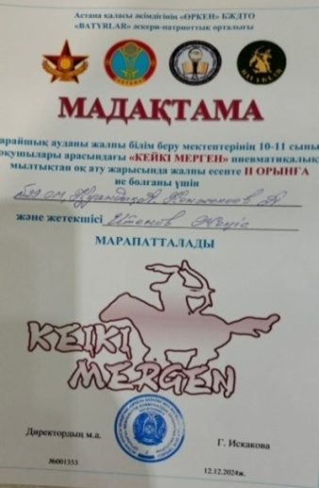 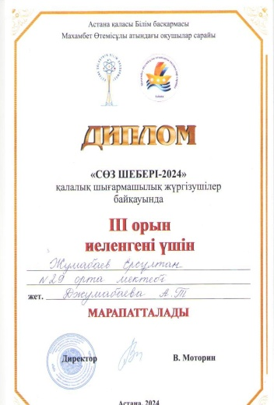 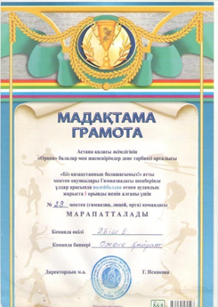 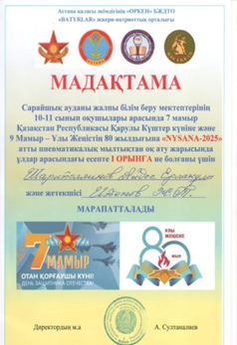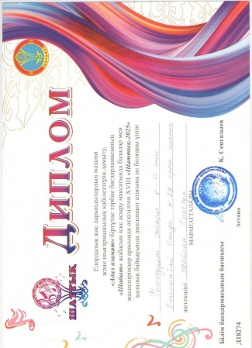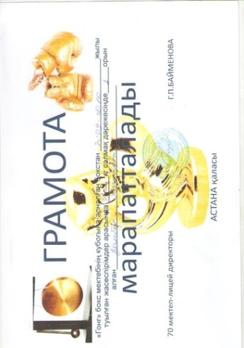  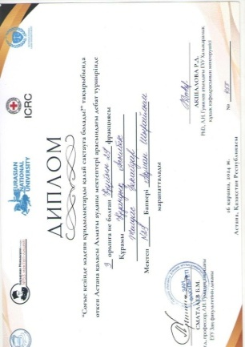 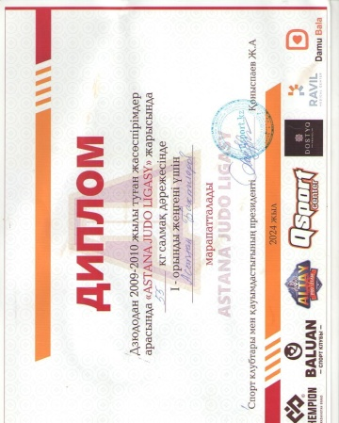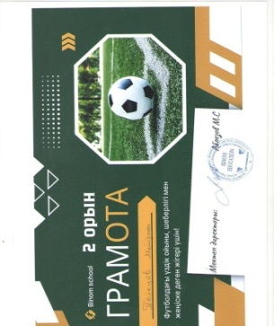

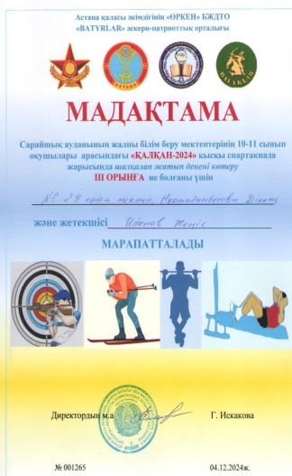 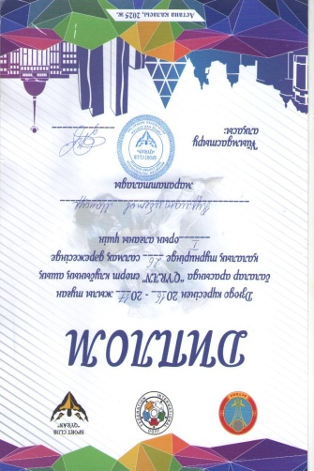 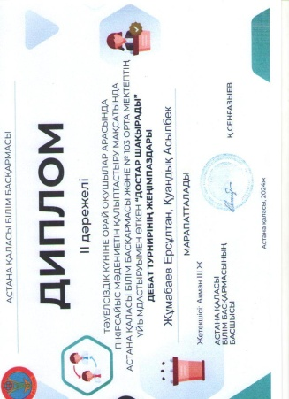 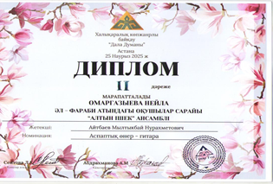 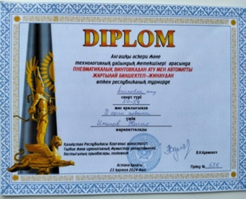

**Қорытынды:**

Тәрбие жұмысы жүйелі түрде ұйымдастырылып, оқушылардың тұлғалық дамуына, мектептің ішкі тәртіп мәдениетіне, қоғаммен байланысына оң ықпал етті. Тәрбиелік іс-шаралар балалардың рухани, әлеуметтік, патриоттық, мәдени дамуына ықпал етіп, олардың тәртібі мен белсенділігіне оң әсерін тигізді. Алдағы оқу жылына бағытталған жоспарлар мен мақсаттар бекітілді.

**Ұсыныстар:**

* Оқушылардың құқықтық және экологиялық білімдерін арттыруды жалғастыру.
* Әлеуметтік қолдауды қажет ететін балалармен жұмысты күшейту.
* Тәртіп мәселелерін бақылауды және жеке оқушылармен сынып жетекшілер тұрақты жұмыс жүргізу
* «Адал Азамат» біртұтас тәрбие жұмысы бойынша 9 «В», 9 «Д», 5 «Б» ,5 «В» сыныптары іс-шараларға белсене қатысу;
* Мониторинг көрсеткішін көтеру бойынша жұмыс жүргізу: 9 «В», 9 «Д», 5 «В» сыныптары және сынып жетекшілері;
* Медиа жобаларды жүргізуге бірлестік жетекшілері мен пән мұғалімдері белсенділік таныту;

**Тәрбие орынбасарының «SWOT» талдауы**

**1. Күшті жақтар (Strengths):**

* **Белсенділік пен қолдау:** Мектеп ұжымы мен сынып жетекшілері тәрбиелік іс-шараларға белсенді қатысып, қолдау көрсетті.
* **Жоғары қатысу деңгейі:** «Адал азамат» біртұтас тәрбие негізінде іс-шараларға оқушылардың көпшілігі қатысты, бұл тәрбиелік шараларға деген қызығушылықты артқандығының белгісі.
* **Әртүрлі бағыттағы іс-шаралар:** Отансүйгіштік, құқықтық, эстетикалық, экологиялық және салауатты өмір салтына қатысты әртүрлі шаралар өткізілді, бұл оқушылардың жан-жақты дамуына әсер етті.
* **Әлеуметтік қолдау жұмысы:** Әлеуметтік жағдайы төмен және ерекше қолдауды қажет ететін оқушылармен жеке жұмыстар жүргізіліп, мектептің әлеуметтік педагогының қолдауы қамтамасыз етілді.

**2. Әлсіз жақтар (Weaknesses):**

* **Құқықтық тәрбиенің жеткіліксіздігі:** Кейбір сыныптарда құқықтық тәрбие тақырыбына қызығушылықтың төмен болуы байқалды.
* **Ата-аналармен байланыстың жеткіліксіздігі:** Кейбір іс-шараларға ата-аналар тарапынан белсенді қолдау болмады.
* **Уақыт тапшылығы:** Оқу бағдарламасының тығыздығына байланысты кейбір тәрбие жұмыстарына уақыт жетіспеушілігі болды.

**3. Мүмкіндіктер (Opportunities):**

* **Ата-аналар қауымдастығын жұмылдыру:** Ата-аналарды тәрбие жұмысына белсенді қатыстыру арқылы оқушылардың тәрбие деңгейін арттыруға болады.
* **Жергілікті қауымдастық пен серіктестік:** Құқық қорғау органдары, денсаулық сақтау мекемелері және мәдени орталықтармен серіктесіп, оқушыларға тәрбие жұмысын күшейту мүмкіндігі бар.
* **Психологиялық және әлеуметтік қолдау:** Психологтар мен әлеуметтік педагогтардың қолдауымен балалардың эмоционалдық және әлеуметтік жағдайын жақсарту мүмкіндігі жоғары.

**Технологияларды қолдану:** Цифрлық оқыту құралдарын пайдаланып, онлайн тәрбие сағаттары мен тренингтер өткізу арқылы оқушыларға жаңа мүмкіндіктер ұсыну.

**Кітапхана жұмысының талдауы**

Жұмыс кестесі:дүйсенбі-жұма.

Оқырмандармен жұмыс уақыты:9.00-18.00.

Оқырмандар саны:1158 адам,  олардың-1012оқушылар.

Мектеп кітапханасы, бүкіл мектеп жоспар бөлімдерінің көмегімен, мектеп әкімшілігімен бекітілген жоспар бойынша жүмыс істейді.Мектеп және кітапхана қызметінің негізгі тақырыбы: «Оқуға құштар-мектеп, «Қазіргі заманғы азаматтық қоғам шарттарында еркін бағытталатын,шығармашылыққа,әлеуметтік-пайдалы қызмет шарттарында өзін-өзі іске асыруға қабілетті,белсенді азаматтық позициясы бар жеке адамның дамуына мүмкіндік жасау». Мектеп кітапханасы өз алдына келесі мақсаттарды қойды:

а) Түрлі тасымалдаушылармен мектептің кітапхана-ақпараттық ресурстарды пайдалану,арқылы,білім беру процессының қатысушыларына ақпаратқа,білімге,идеяларға,мәдени құндылықтарға қол жетімді болып қамтамасыз ету;

б) Мәдени және азаматтық өзін-өзі сананы тәрбиелеу,білім алатынға әлеуметтендіруде көмек,оның шығармашылық әлеуетін дамыту;

в) Кітапхананың тәуелсіз пайдаланушының дағдыларын қалыптастыру: ақпараттың іздеуіне,таңдауына және сын бағалауына оқыту;

г) Кітапхана-ақпараттық процессың компьютерлендіру және жаңа ақпараттық технологияларды еңгізу негізінде,кітапханамен берілетін қызметтерін жетілдіру.Кітапхана жұмысының басты міндеті:балаларды

кітаппен ұтымды қабылдаумен жұмыс істеуді үйрету,материалдың талдауына,іздеуіне үйрету,оқу қызметінің ақпараттық қамтамасыз ету дағдыларын және білімдерін дамыту.Өзгерістерге тез шағылысуды үйрену,сыни тұрғыда ойлау,қажетті ақпаратты іздеу және өндеу.Мемлекеттік бағдарлама бойынша оқушыларды оқыту және тәрбиелеуге көмек көрсетіп,мектеп кітапханасы оқушыларды жүйелі оқуға қатыстыру жұмысын жасады.

Мектеп кітапханасы оқушыларды тұрақты өзін-өзі білімге дарытты,жауапкершілікті тәрбиеледі,мектеп бағдарламаларына көмек етіп,әдебиет насихатқа назар аударды.Оқушының кітап оқу мен білім алу қуанышын және әдетін,оқу мерзім бойы кітапханамен пайдалану мұқтаждығын дамытты және қолдады.

2024-2025 оқу жылында жаңа бағдарлама бойынша «Русский язык» , «Еңбекке баулу» , «Бейнелеу өнері» , «Жаратылыстану» , «Ағылшын тілі» , оқулықтары және «Цифрлық сауаттылық» пәні қазақ тілдерінде элекронды платформа арқылы алынды.7,8,9 қазақ сыныптары үшін кейбір оқулықтар «Қазақ тілі», «Дүниежүзі тарихы», «Қазақстан географиясы», «Қазақстан тарихы», «География» алынып, оқушыларға таратылып берілді.Оқушылары оқулықпен 100 пайыз қамтамасыз етілді.

Оқушылардың көркем әдебиетке  қызығушылығын арттыру мақсатында: «Балалар кітапханасы» бағдарламасы аясында әр түрлі іс-шаралар іске асырылды. «8 минут кітап оқимыз» іс-шарасында сынып болып кітап оқып, оқыған кітаптарын талқылау барысында, пікіралмасулар, дөңгелек үстелдер өтті.Мектебімізде конкурс ұйымдастырылып жеңімпаздар анықталды.

«Ертегілер әлемінде» мектеп кітапханасына жаңадан келген ертегілерін алып оқып, оқушылар ертегі желесін айтып, білімдерін толықтырып, мазмұнымен бөлісіп, оқыған шығармадан қойылымдар көрсетті.

«Мен оқыған бір кітап» өзің оқып, өзгеге ұсын өздерінің оқыған кітаптарын жарнамалап өзге оқушыларға ұсына білді.

«Каникулда кітап оқимыз» іс-шарасында кітапқа деген сүйіспеншілігін арттыру, бос уақытын тиімді пайдалану мақсатында оқушылар отбасымен кітап оқып, оқыған кітаптарының мазмұнымен бөлісіп, бейнероликтер түсіріп, фотоколлаждар жасады.

Мектеп кітапханасында дөңгелек үстелі:

«Қарттарым аман - сау болсын» тақырыбында іс-шара өткізілді.

«Кітапхана-рухани білім ордасы» атты саяхат сабағына 1 сынып оқушылары алғашқы қадам басып кітапханаға саяхат жасады.

Бердібек Соқпақбаевтың 100 жылдық мерейтойына орай "Бір -ел, бір-кітап" акциясы аясында "Бердібек Соқпақбаевтың шығармаларын оқу" атты кітаптарын талқылады.

Жошы ұлысына - 800 жыл толуына орай «Жошы ұлысы-қазақ хандығының бастауы» атты көрме-саяхат өткізілді.

«Балалар кітапханасы» бағдарламасы аясында 16 желтоқсан – Қазақстан Республикасының Тәуелсіздік күніне орай «Елім менің -Тәуелсіз Қазақстан!» тақырыбында іс-шара ұйымдастырылды.

Абай Құнанбаевтың туғанына – 180 жыл толуына орай «Ұлы қазақтың – ұлы Абайы» атты кітап көрмесі ұйымдастырылды.

«Балалар кітапханасы» бағдарламасы аясында 14 ақпан Халықаралық кітап сыйлау күніне орай «Шын жүректен кітап сыйла!» акциясы жарияланды.

«Балалар кітапханасы» бағдарламасы аясында Абай Құнанбайұлына-180 жыл толуына орай «Менің сүйікті кітабым-Абай шығармалары» атты челленджін жалғастырып, мектептерге «Абайды-бірге оқимыз» челленджін жолдады.

«Балалар кітапханасы» бағдарламасы аясында «Мен оқыған бір кітап,, тақырыбындағы челленджі.

«Балалар кітапханасы» бағдарламасы аясында 3-7 сыныптар арасында «Үздік оқырман отбасы» марафоны ұйымдасырылды.

5 қыркүйек Қазақстан халықтарының тілдері күніне “Ұлттың тілі-ұлы құндылықтар бастауы” атты тақырыпта қазақ тілі мен әдебиеті әдістеме бірлестік онкүндігінің аясында мектеп кітапханасы тілдер күніне орай кітап көрмесін ұйымдастырды. Еліміздің бәсекеге қаблеттілігі үшін дана халқымыздың “Өз тілін бірлік үшін, өзге тіл тірлік үшін” қазақ тілінің мәртебесін көтеруді мақсат етті.

Жақсы кітап-жан азығы. Кітапхана - ғасырдан ғасырға адамзат тарихын, өмір өткелдерінен туған өзгерістер мен жаңалықтарды ұрпақтан-ұрпаққа жеткізіп отыратын киелі орын. Жас оқырмандар мектебіміздің кітапханасына саяхатқа келіп кітапхана жұмыстарымен танысты.

Ертегі кітапқа деген қызығушылықтары оянып кітапханаға жиі келіп тұратындықтарын айтты.

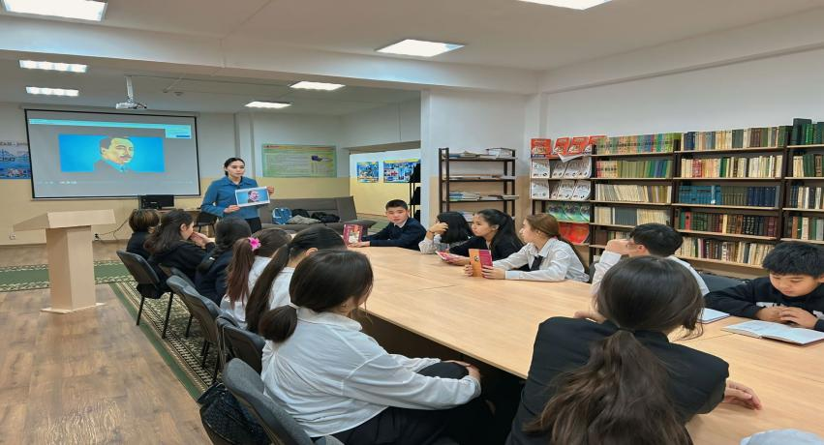

"Абайды бірге оқимыз!"жобасы аясында мектебіміздің қазақ тілі және қазақ әдебиеті пән мұғалімдері ұйымдастырған мектепішілік "Абай оқулары" байқауының алғыс хатпен марапатталды.Балалар, Абай Құнанбаев, ұлы ақыным1кезеңіне қатысты.Байқау нәтижесінде жүлделі орындар берілді.

14 ақпан-Халықаралық кітап сыйлау күніне орай "Шын жүректен кітап сыйла" тақырыбында іс-шара ұйымдастырды.Кітап сыйлау арқылы оқырман белсенділігін арттыра отырып,достық пен мейірімділікті жастар бойына қалыптастыру.

Кітап қорының жағдайы.

Кітапхананың жалпы қоры-30899экз.

Мектеп оқулықтары-25699 экз.;

оқу әдебиеттері-5200 экз.

Көркем әдебиеттің қоры оқырмандарға ашық қолжетімді. Орналасуы жасына қарай  жасалды(мектеп кітапханаларға арналған ББК кестелерімен сәйкес).Құңды әдебиет және жалғыз экземплярда бар кітаптар,пайдалану үшін жеке стеллажға орналастырылды.Әдістемелік әдебиетінің қоры  30 пайызға ескі,бағдарламалық талаптарына сәйкес келмейтін оқу құралдардан тұрады. Оқулықтар қоры жаңа оқулықтар алынған және оқушыларға берілген.Оқулықтармен қамтамасыз етуге үлкен көмек кітапханааралық абонемент көрсетті.Қала мектептерінің кітапханашылармен жұмыс құрылды. 2025-2026 оқу жылында оқушылар  2023-2024 жылда шығарылған оқулықтармен оқиды.

Түсті-25070640,00 теңгеге мемлекеттік мекемеге бұйрықпен 2021 жылдың № 256 13желтоқсаннан тағайындалған комиссия кәсіподағы комитетінің төрағасы,  мұғалімдер, ӘБ жетекшісі және мектептің кітапханашысы: Егізбай Г.А. құрамымен, кітапханадағы ескірген кітаптардың жағдайын, сыртқы көрінісін тексеріп, тізімделген оқулықтардың 29043 экземплярі 29516098,40 теңге есептен шығаруға жататынын шешті. Жаңа оқулықтар алынды және оқушыларға таратылды.Оқулықтармен қамтамасыз етуге үлкен көмек кітапханааралық абонемент көрсетті. Оқулықтар сақталу болдырмау мақсатымен кітапханашымен абонементте, сынып сағаттарында оқырман-балалармен сұхбат өткізілді. Оқулықтар сақталу бойынша жүйелі тұрғыда рейдтер өткізіліп тұрды.Оқу жылының аяғында кесте бойынша әр сынып оқулықтарды тапсырады.

*оқулықтар қоры бойынша тапсырыстар,есептер;

*кітапхана қызметінін есебі;

*кітапхананың жұмыс жоспары;

*библиографиялық тізімі;

Сонымен бірге жаңа оқулықтардың көбі электронды тасымалдаушымен келді,оқырмандар оларды үйлерінде қарауға алады, ал мүмкін болса үйдегі компьютерға орнатуға болады. Дискілер кітаптар сияқты формуляр бойынша беріледі.

Сыныптар –жинағының саңы-51

Келушілердің саны-3579

Кітап беру-35851(оқулықтарды санамай).

Келу-3,13

Оқылу-7,15

**Әдістемелік жұмыс**

Кітапхана жыл бойы мұғалімдерге,сынып жетекшілеріне көпшілік іс-шараларды, сынып сағаттарын, пән апталықтарын өткізуге көмектесті.Әдебиетті,сценарийді,өлендерді таңдап алу өткізілді; кітап көрмелері көрсетілді.Мектеп кітапханасы оқушыларды тұрақты өзін-өзі білімге дарытты, жауапкершілікті тәрбиеледі, мектеп бағдарламаларына көмек етіп, әдебиет насихатқа назар аударды.Оқушының кітап оқу мен білім алу қуанышын және әдетін және өмір бойы кітапханамен пайдалану мұқтаждығын дамытты және қолдады.

Кітап қорын және каталогын ұайымдастыру бойынша жұмыс.

1.**Оқулықтармен жұмыс**:

Қыркүйекте 2024-2025 оқу жылына оқулықтардың мектеп жинағы берілді.

Мектеп қоры арқылы оқулықтармен қамтамасыз етілген орта пайызы 99 %.

Мамырда оқушылар мектеп оқулықтарын тапсырды.

Келесі оқу жылына тілектер:

-Уақтылы және ұйымдастырушылықпен оқулықтарды тапсыру;

2.Периодикаға жазылу жасалды.

3.Қормен жұмыс жүргізілді:

-Кітап қорынын орналасуын тексеру және оны ББК кестеге сәйкес ауыстыру;

-Каталогтың ревизиясы;

-Оқырмандар формулярларымен жұмыс.

4.**Есептермен жұмыс:**

-2024-2025 оқу жылына мектеп оқулықтармен қамтамасыз етілген туралы есеп құрастырылды.

-Оқу қорының инвентаризациясы өткізілді.

-2025-2026 оқу жылына оқулықтарға тапсырыс жасалды.

**Өзін-өзі жетілдіру бойынша жұмыс:**

Өз жұмысымда кәсіби басылымдардан ақпаратты алып қолданамын («Астана», «Мектептегі кітапхана», газета «Білімді ел», бұйрықтар, хаттар, кітапхана қоры туралы нұсқаулар, интернет-кітапханалар  және кітапхана қызметі туралы  сайттар), сонымен бірге ең жақсы кітапханашылардың тәжірибесін алам, семинарларға барамын, ашық іс-шараларға, жеке консультацияларға  қатысамын. 2022-2023 оқу жылының мектеп кітапханасының жұмысын талдай отыра келесі қорытынды шығаруға болады:

Мектеп кітапханасы жыл бойы мұғалімдерге,сынып жетекшілерге көпшілік іс-шараларды, сынып сағаттарды өткізуге көмектесті. Әдебиетті, сценарийді, өлеңдерді таңдап алу өткізілді; кітап көрмелері көрсетілді. Кітапхана кітап оқуды насихаттады.Жүйелі түрде кітап оқуға

шақыруға тырысты,мерзімді басылымға қызығушылықты дарытты,оқырмандармен жұмыс жүргізілді. Кітапхана жұмысы кітапхананыңжылдық жоспарына сәйкес және мектептің 2024-2025оқу жылға жұмыс жоспарына сәйкес жүргізілді.

Осы оқу жылға қойылған басты мақсаттар,орындалды.

2025-2026 оқу жылда қандай негізгі мәселелермен жұмыс істеу керек екені

көрінді:

1.Оқушылардың оқу белсенділігі төмендеді,кітапты Интернет ауыстырды

2.Қорда ескірген және жарамсыздыққа келген әдебиет көп.

Жалпы қорытынды және ұсыныстар:Келесі жылда жұмыс істеу керек мәселелер

осындай:

3.Оқушылардың кітап оқу белсенділігін күшейту,балаларды кітап оқу шақырудың

жаңа формаларын табу.

4.Қорды жаңа көркем және балалар әдебиетімен толықтыру,Жылда бір рет «мектепке кітап сыйла» акциясын өткізу.

5.Ақпараттың сапасын және қолжетімдігін арттыру,оқырмандарға қызмет

көрсетудін сапасын арттыру жұмысын жалғастыру.

6.Стендтерді және маңдайшаларды жаңарту,кітапхана қызметінін және кітапхана

сайтынын жарнамасын белсендеу өткізу.

7.Кітапхананын қорын ескірген әдебиеттен тазалау.

8.Қорды әдістемелік әдебиетпен толтыру.

9.Апатты басылымдарды есептен шығару.Начало формы

**Мектептің оқу-тәрбие жұмысының**

**«SWOT» талдауы**

**2024-2025 оқу жылы**

|  |  |  |  |
| --- | --- | --- | --- |
| **Күшті жақтары** | **Әлсіз жақтары** | **Мүмкіндіктер** | **Қауіп -қатер** |
| 1.Білім сапасының соңғы үш жылда өсуі:  2022-2023-55%  2023-2024-55,7%  2024-2025- 57%  2.Қала көлеміндегі шығармашылық топтардың бірлесіп жұмыс жасауы;  3.Мектепішілік,аудандық,қалалық,  Республикалық олимпиадаларға белсене қатысады;  4.Биылғы оқу жылында 9 мұғалім авторлық жұмыс жазып,қала көлеміне таратылуы;  5.Қалалық семинарға қатысып,өз тәжірибелерін таратуы;  6.Қалалық шығармашылық топта жұмыс жасап,әдістемелік қолдау көрсетуі;  7.Біліктілік санаттарын арттыру бойынша жұмыстар жүргізіледі;  8.Мектептегі білім сапасы көрсеткіші мемлекеттік бағдарламада көрсетілген талаптарға сай келеді.Одан бөлек «Алтын белгі» және «Үздік аттестатқа» бітірген оқушылардың болуы ;  2022-2023- 1АБ,2 үздік  2023-2024- 2АБ, 2-үздік  2024-2025- 1-АБ  9.ҰБТ бойынша оқушылардың көрсеткіштерінің жақсы деңгейі;  2022-2023- 105 балл  2023-2024- 109 балл  2024-2025- 110 балл  10.Жоғары оқу орындары,колледждерімен меморандумның болуы;  11.Ерекше білім беру қажеттіліктері бар балаларды оқыту үшін жағдайлар жасалынған;  12.Жоғары сапалы білімге қол жеткізу үшін материалдық-техникалық базаны нығайту бойынша жүйелі жұмыстар жүргізілуде;  13.Мектеп оқушылары 100 % оқулықпен қамтамасыз етілді;  14.Мектептің материалдық базасы жақсы құрылған; (химия,физика, биология,информатика,STEM кабинеттері және 2 қабаттағы кабинеттер жаңартылды.  15.Мектепте интернет желісі жақсы жұмыс жасайды.  16. Қорытынды аттестация кезінде білім алушылар алған білімдерін растайды. | 1. «Педагог-шебер» санатты педагогтердің болмауы және «педагог-зерттеуші» санаттары бар педагогтердің жалпы үлесі-38%;  2.Қаладан тысқары орналасқандықтан оқушы контингентінің және педагогикалық құрамының жиі ауысуы;  3.Математика,химия,орыс бастауыш сынып педагогтерінің жетіспеушілігі;  4.Оқушылардың мотвациясының төмендігі;  5.Жас мамандардың тәжірибесінің аздығы; | 1.Шығармашылық пен жұмыс жасайтын мұғалімдердің тәжірибесін зерттеу,жинақтау,тарату жұмыстарын ұйымдастыру;  2.Дарынды оқушылар санын арттыру;  3.Жаңашыл,көшбасшы мұғалімдерді ынталандыру;  4.Біліктілік санаттарын жаңа форматтағы аттестация жүйесімен көтеру;  5.Біліктілік арттыру курстарын кестеге сай ұйымдастыру;  6.Мектепке білікті,тәжірибелі мамандарды тарту;  7.Ата-аналарды мектепішілік іс-шараларға қатысуға тарту;  8.Жоғары сынып оқушыларының мамандық таңдауына ықпал ету; | 1. Оқушылардың мекен жайының жиі ауысуына байланысты 2-11 сынып оқушыларының білім сапасының төмендеу қаупі бар;  2. Ата-аналардың жауапкершілігінің төмендігі;  3.Пән мұғалімдерінің жетіспеушілігі;  4. Қалалық фтизиопульмонология орталығының мұғалімдерінің мектептің сапалық құрамын төмендетуі (санаты жоқ , зейнет жастағы мұғалімдер). |